**TRƯỜNG ĐẠI HỌC NAM CẦN THƠ**

**KHOA CÔNG NGHỆ THÔNG TIN**



**CAO NHƠN CAO**

**MSSV: 2110958**

**NGUYỄN KIỀU ĐOAN**

**MSSV: 212453**

**LỚP: 21TIN01-TT**

**TÊN ĐỀ TÀI  
  
PHẦN MỀM QUẢN LÝ CHUỖI CÁC CHI NHÁNH KARAOKE XÂY DỰNG THEO MÔ HÌNH CƠ SỞ DỮ LIỆU PHÂN TÁN**

**ĐỒ ÁN CƠ SỞ 2  
  
Ngành: Công Nghệ Thông Tin**

**Mã số ngành: 7480201**

**Cần Thơ, tháng 12 năm 2024**

**TRƯỜNG ĐẠI HỌC NAM CẦN THƠ**

**KHOA CÔNG NGHỆ THÔNG TIN**  
  


**CAO NHƠN CAO**

**MSSV: 2110958**

**NGUYỄN KIỀU ĐOAN**

**MSSV: 212453**

**LỚP: 21TIN01-TT**

**TÊN ĐỀ TÀI  
  
PHẦN MỀM QUẢN LÝ CHUỖI CÁC CHI NHÁNH KARAOKE XÂY DỰNG THEO MÔ HÌNH CƠ SỞ DỮ LIỆU PHÂN TÁN**

**ĐỒ ÁN CƠ SỞ 2  
  
Ngành: Công Nghệ Thông Tin**

**Mã số ngành: 7480201**

**GIẢNG VIÊN HƯỚNG DẪN**

**TRẦN VĂN THIỆN**

**LỜI CẢM ƠN**

Chúng em xin gửi lời cảm ơn chân thành đến thầy Võ Văn Phúc, giảng viên Khoa Công nghệ thông tin - trường Đại học Nam Cần Thơ đã hướng dẫn để chúng em hoàn thành đồ án này.

Chúng em cũng xin chân thành cảm ơn các thầy cô trong trường đại học Nam Cần Thơ nói chung và các thầy cô khoa công nghệ thông tin nói riêng đã dạy chúng em những kiến thức về các môn đại cương cũng như các môn chuyên ngành, giúp chúng em có được cơ sở lý thuyết vững vàng và tạo điều kiện giúp đỡ em trong suốt quá trình học tập.

Mặc dù, chúng em đã có rất nhiều cố gắng nỗ lực để hoàn thành đồ án nhưng vẫn không tránh khỏi những thiếu sót. Kính mong nhận được sự đóng góp ý kiến của quý thầy cô.

*Cần Thơ, ngày tháng năm 2024*

|  |  |  |
| --- | --- | --- |
|  | **Sinh viên thực hiện 2** | **Sinh viên thực hiện 1** |

**LỜI CAM KẾT**

Chúng em xin cam kết rằng toàn bộ nội dung và kết quả trình bày trong quyển đồ án cơ sở 2 này về "Phần mềm quản lý chuỗi các chi nhánh karaoke xây dựng theo mô hình cơ sở dữ liệu phân tán" được thực hiện dựa trên kiến thức, kinh nghiệm và nỗ lực của nhóm. Kết quả này chưa được sử dụng cho bất kỳ đồ án cơ sở nào khác và hoàn toàn là sản phẩm của sự nghiên cứu và làm việc chăm chỉ của chúng em. Trong quá trình thực hiện đồ án, chúng em đã tôn trọng sự riêng tư và quyền lợi của tất cả các cá nhân và tổ chức liên quan, đảm bảo không có bất kỳ vi phạm nào. Mọi thông tin, dữ liệu, hình ảnh và tài liệu tham khảo được sử dụng đều đã được trích dẫn nguồn và chú thích rõ ràng. Chúng em cũng đã sử dụng một số công cụ để hỗ trợ cho công việc lập trình, nhằm đạt được hiệu quả cao hơn. Chúng em cam kết rằng đồ án này được thực hiện với sự tận tâm và nỗ lực của cả nhóm, với mục tiêu mang lại giá trị cho lĩnh vực ứng dụng công nghệ thông tin. Chúng em sẽ tiếp tục nghiên cứu và phát triển sản phẩm này, đóng góp vào sự phát triển này.

|  |  |
| --- | --- |
| **Sinh viên thực hiện** | **Sinh viên thực hiện** |

**NHẬN XÉT CỦA GIẢNG VIÊN HƯỚNG DẪN**

*Cần Thơ, ngày …. tháng …. năm 2024*

|  |  |  |
| --- | --- | --- |
|  |  | **Giảng Viên Hướng Dẫn** |

**NHẬN XÉT CỦA GIẢNG VIÊN PHẢN BIỆN**

*Cần Thơ, ngày …. tháng …. năm 2024*

|  |  |  |
| --- | --- | --- |
|  |  | **Giảng Viên Phản Biện** |

**MỤC LỤC**

Phần mềm quản lý chuỗi các chi nhánh karaoke

CHƯƠNG 1 GIỚI THIỆU 1

CHƯƠNG 2 CƠ SỞ LÝ THUYẾT 5

2.1 Tổng quan về hệ quản trị cơ sở dữ liệu SQL Sever 5

2.1.1 Khái niệm SQL 5

2.1.2 Lịch sử ra đời và các ấn bản của SQL server 5

2.1.3 Tổng quan về ngôn ngữ lập trình C# 6

2.1.4 Tổng quan về ASP.NET 7

CHƯƠNG 3 PHÂN TÍCH VÀ THIẾT KẾ HỆ THỐNG QUẢN LÝ QUÁN KARAOKE 10

3.1 Giải pháp phân tích 10

3.1.1 Chức năng và yêu cầu đặt ra 10

3.2 Xây dựng mô hình thực thể kết hợp ERD 11

3.3 Xây dựng mô hình quan hệ mức vật lý 21

3.3.1 Mô tả chi tiết các mối kết hợp 21

3.3.2 Mô hình PDM 26

3.3.3 Xây dựng mô hình thực thể mức luận lý (LDM) 27

3.3.4 Mô hình Diagram 28

3.3.5 Thiết kế cơ sở dữ liệu 28

CHƯƠNG 4 GIAO DIỆN HỆ THỐNG 1

4.1 Giao diện người dùng 1

4.1.1 Giao diện trang chủ phần mềm quán karaoke 1

4.1.2 Giao diện hệ thống 14

4.1.3 Giao diện kho hàng 17

4.1.4 Giao diện quản trị 20

4.1.5 Giao diện hỗ trợ 21

*4.2* Giao diện quản lý của phần mềm server 22

*4.2.1* Giao diện trang chủ 22

4.2.2 Danh mục hệ thống 25

4.2.3 Giao diện quản trị 26

CHƯƠNG 5 KẾT LUẬN 28

5.1 Kết Quả Đạt Được 28

5.2 Hướng Phát Triển 28

TÀI LIỆU THAM KHẢO 29

[5]. Freetuts “C# là gì ? Tổng quan về C#”https://freetuts.net/c-sharp-la-gi-tong-quan-ve-c-sharp-1045.html. 29

**DANH SÁCH BẢNG**

Bảng 3. 1 bảng ChiNhanh 28

Bảng 3. 2 bảng ChiPhiKhac 29

Bảng 3. 3 bảng ChiPhiKhac 29

Bảng 3. 4 bảng BangLuong 30

Bảng 3. 5 bảng ChiTietDonHang 30

Bảng 3. 6 bảng DanhGiaKhachHang 31

Bảng 3. 7 bảng DatPhong 31

Bảng 3. 8 bảng DoanhThu 31

Bảng 3. 9 bảng DiemDanh 32

Bảng 3. 10 bảng HoaDon 32

Bảng 3. 11 bảng DichVu 33

Bảng 3. 12 bảng DichVuChoPhong 33

Bảng 3. 13 bảng DonHang 34

Bảng 3. 14 bảng HoatDongHeThong 34

Bảng 3. 15 bảng KhuyenMai 35

Bảng 3. 16 bảng LichSuBaoTri 35

Bảng 3. 17 bảng LichSuNhanLuong 36

Bảng 3. 18 bảng NhaCungCap 36

Bảng 3. 19 bảng NhanVien 37

Bảng 3. 20 bảng NhapHang 37

Bảng 3. 21 bảng PhongHat 38

Bảng 3. 22 bảng QuanLyKho 38

Bảng 3. 23 bảng SanPham 39

**DANH SÁCH HÌNH**

Hình 3. 1 Mô hình ERD 20

Hình 3. 2 Mô hình PDM 26

Hình 3. 3 Mô hình Diagram 28

Hình 4. 1 Giao diện trang chủ 1

Hình 4. 2 Giao diện khách hàng 1

Hình 4. 3 Giao diện mở form thêm khách hàng 2

Hình 4. 4 Giao diện sửa thông tin khách hàng 2

Hình 4. 5 Giao diện xóa thông tin khách hàng 3

Hình 4. 6 Giao diện xuất file excel khách hàng 3

Hình 4. 7 Giao diện chọn loại phòng hát 4

Hình 4. 8 Giao diện sau khi chọn loại phòng 4

Hình 4. 9 Giao diện thêm phòng hát mới 5

Hình 4.10 giao diện xóa phòng không sử dụng 5

Hình 4. 11 Giao diện sửa thông tin phòng 6

Hình 4. 12 Giao diện đặt phòng 6

Hình 4. 13 Dừng trạng thái phòng 7

Hình 4. 14 Giao diện gọi sản phẩm 7

Hình 4. 15 Giao diện chi tiết sản phẩm đã gọi 8

Hình 4. 17 Giao diện chọn dịch vụ cho phòng 9

Hình 4. 18 Giao diện xem dịch vụ đang sử dụng 9

Hình 4. 20 Giao diện khách hàng đánh giá phòng 10

Hình 4. 21 Giao diện quản lý nhân viên tại chi nhánh 11

Hình 4. 22 Giao diện chấm công cho nhân viên 11

Hình 4. 23 Giao diện quản lý lương nhân viên 12

Hình 4. 25 Giao diện quản lý hóa đơn của chi nhánh 13

Hình 4. 26 Giao diện quản lý dịch vụ 13

Hình 4. 27 Giao diện quản lý đánh giá của khách hàng 14

Hình 4. 28 Giao diện danh mục hệ thống 14

Hình 4. 29 Giao diện thống kê thu chi và lợi nhuận 15

Hình 4. 30 Giao diện cập nhật dữ liệu thống kê lên server 15

Hình 4. 31 Giao diện quản lý nhật ký hoạt động 16

Hình 4. 32 Giao diện cài đặt cấu hình hệ thống 16

Hình 4. 33 Các chức năng của danh mục kho hàng 17

Hình 4. 34 Giao diện sản phẩm và kho hàng 17

Hình 4. 36 Giao diện cảnh báo sắp hết hàng 18

Hình 4. 37 Giao diện nhập sản phẩm 18

Hình 4. 38 Giao diện quản lý nhà cung cấp 19

Hình 4. 39 Giao diện quản lý thông tin nhập hàng 19

Hình 4. 40 Giao diện quản lý chi phí phát sinh trong tháng 20

Hình 4. 40 Giao diện quản lý thông tin bảo trì 20

Hình 4. 40 Giao diện liên hệ hỗ trợ kĩ thuật 21

Hình 4. 40 Giao diện khi nhấn vào gửi hỗ trợ 21

Hình 4. 41 Giao diện đăng nhập vào hệ thống 22

Hình 4. 42 Giao diện khách hàng 22

Hình 4. 43 Giao diện quản lý nhân viên 23

Hình 4. 44 Giao diện quản lý hóa đơn 23

Hình 4. 45 Giao diện thống kê thu chi 24

Hình 4. 46 Giao diện thống kê doanh thu toàn hệ thống 24

Hình 4. 47 Giao diện xem chi tiết đánh giá của khách hàng 25

Hình 4. 48 Giao diện xem hoạt động của hệ thống 25

Hình 4. 49 Giao diện quản lý chi phí khác 26

Hình 4. 50 Giao diện quản lý bảo trì phòng hát 26

Hình 4. 51 Giao diện liên hệ hỗ trợ kĩ thuật 27

Hình 4. 52 Giao diện khi nhấn vào gửi hỗ trợ 27

**DANH MỤC TỪ VIẾT TẮT**

1. SQL: Structured Query Language
2. WWW: World Wide Web
3. ASP: Active Server Pages
4. NET: Network Enabled Technologies
5. CSDL: Cơ Sở Dữ Liệu

1. GIỚI THIỆU

**1.1 Đặt vấn đề**

Với sự phát triển mạnh mẽ của thị trường giải trí và sự gia tăng nhu cầu khách hàng tìm kiếm các dịch vụ karaoke chất lượng cao, các doanh nghiệp kinh doanh karaoke đang đối mặt với nhiều cơ hội và thách thức mới. Trong bối cảnh này, việc xây dựng các hệ thống quản lý quán karaoke hiện đại, hiệu quả và an toàn trở nên vô cùng cần thiết. Một phần mềm quản lý karaoke không chỉ giúp doanh nghiệp mở rộng thị trường mà còn nâng cao trải nghiệm khách hàng.

Phát triển phần mềm quản lý quán karaoke phân tán bằng C# và SQL Server không chỉ là xu hướng tất yếu trong thời đại số hóa mà còn mang lại nhiều lợi ích quan trọng cho doanh nghiệp. Phần mềm hỗ trợ xây dựng các ứng dụng quản lý mạnh mẽ, cho phép doanh nghiệp tiếp cận và quản lý một lượng lớn khách hàng, nhân viên và dịch vụ một cách hiệu quả. Hệ thống quản lý phòng hát, hóa đơn và khách hàng được tự động hóa, giúp giảm bớt công việc thủ công và tăng hiệu quả kinh doanh. Các tính năng như đặt phòng, thanh toán trực tuyến và đánh giá khách hàng giúp quy trình phục vụ trở nên thuận tiện và nhanh chóng hơn.

Từ việc tăng cường khả năng tiếp cận khách hàng, tối ưu hóa quy trình quản lý đến nâng cao trải nghiệm người dùng, phần mềm sẽ là công cụ đắc lực giúp doanh nghiệp karaoke phát triển bền vững và cạnh tranh trên thị trường.

**1.2 Mục tiêu đề tài**

Mục tiêu của đề tài là phát triển một phần mềm quản lý quán karaoke phân tán nhằm cung cấp trải nghiệm tối ưu cho khách hàng và hỗ trợ doanh nghiệp karaoke quản lý kinh doanh hiệu quả. Phần mềm sẽ có giao diện thân thiện, dễ sử dụng với các chức năng chính bao gồm quản lý phòng hát, khách hàng, nhân viên, dịch vụ đi kèm, hóa đơn và doanh thu. Các chức năng này giúp người dùng dễ dàng thực hiện các nghiệp vụ quản lý và nâng cao hiệu suất hoạt động của quán.

**1.3 Chức năng của phần mềm** **Phần mềm cho chi nhánh sử dụng:**

* **Khách hàng:**
  + Thêm, sửa, xóa khách hàng
  + Tìm kiếm và xuất file Excel danh sách khách hàng
* **Nhân viên:**
  + Thêm, sửa, xóa nhân viên
  + Điểm danh nhân viên
  + Tính lương nhân viên
  + Xem thống kê lương theo tháng
* **Phòng hát:**
  + Thêm, sửa, xóa phòng hát
  + Đặt phòng
  + Thay đổi trạng thái phòng
  + Xem lịch sử đặt phòng
  + Gọi món ăn, nước uống và các dịch vụ đi kèm
* **Thanh toán:**
  + Thanh toán cho phòng hát
  + In hóa đơn sang file PDF hoặc in trực tiếp
* **Đánh giá của khách hàng:**
  + Đánh giá dịch vụ sau khi thanh toán
  + Khách hàng đánh giá đủ 5 lần và thanh toán đủ 10 lần sẽ trở thành VIP, được giảm giá 10%
* **Quản lý hóa đơn:**
  + Kiểm tra hóa đơn trong danh mục quản lý hóa đơn
  + Chọn lọc theo ngày, tháng, năm
* **Dịch vụ đi kèm:**
  + Thêm, sửa, xóa các dịch vụ có tại chi nhánh
* **Quản lý sản phẩm và kho hàng:**
  + Thêm, sửa, xóa sản phẩm
  + Cảnh báo sắp hết hàng (số lượng dưới 10)
  + Nhập hàng trực tiếp
* **Quản lý nhà cung cấp:**
  + Thêm, sửa, xóa nhà cung cấp
  + Quản lý thông tin liên hệ với nhà cung cấp
* **Quản lý chi phí phát sinh:**
  + Thêm, sửa, xóa các chi phí phát sinh như tiền điện, tiền nước
* **Quản lý bảo trì:**
  + Chỉnh sửa mô tả và chi phí bảo trì phòng
* **Hoạt động của hệ thống:**
  + Thêm, sửa, xóa hoạt động quan trọng để chủ quán kiểm tra
* **Quản lý chi nhánh:**
  + Chỉnh sửa thông tin chi nhánh (cần mật khẩu)
* **Quản lý doanh thu:**
  + Xem thông tin thu chi của quán
  + Cập nhật doanh thu lên server vào cuối tháng
* **Liên hệ:**
  + Gửi mail cho bộ phận kỹ thuật khi có sự cố hoặc trục trặc

**Phần mềm quản lý các chi nhánh:**

* **Khách hàng:**
  + Xem thông tin khách hàng ở tất cả các chi nhánh
  + Lọc theo chi nhánh, tìm kiếm khách hàng
* **Nhân viên:**
  + Xem toàn bộ nhân viên của các chi nhánh
  + Lọc để xem nhân viên của một chi nhánh cụ thể
  + Xem lương của nhân viên để dự tính chi phí
* **Hóa đơn:**
  + Xem thông tin hóa đơn ở tất cả các chi nhánh hoặc một chi nhánh cụ thể
  + Lọc theo chi nhánh, ngày tháng năm
* **Quản lý chi phí:**
  + Xem toàn bộ chi phí ở tất cả các chi nhánh
* **Quản lý bảo trì:**
  + Xem toàn bộ chi phí và thông tin bảo trì ở tất cả các chi nhánh
* **Đánh giá khách hàng:**
  + Xem thông tin khách hàng đánh giá ở tất cả các chi nhánh
* **Hoạt động của hệ thống:**
  + Nhân viên cập nhật hoạt động lên hệ thống để chủ quán kiểm tra
* **Thống kê:**
  + Xem thông tin thu chi và lợi nhuận theo tháng và năm
  + Xem doanh thu từ lúc khai trương đến hiện tại
* **Liên hệ:**
  + Gửi mail cho bộ phận kỹ thuật khi có sự cố hoặc trục trặc

**1.4 Đối tượng và phạm vi nghiên cứu**

**1.4.1 Đối tượng nghiên cứu:**

* Khách hàng sử dụng dịch vụ karaoke: Họ là người trải nghiệm các dịch vụ phòng hát, thanh toán hóa đơn, đánh giá dịch vụ, và sử dụng các dịch vụ đi kèm.
* Nhân viên của các chi nhánh: Những người thực hiện các nghiệp vụ quản lý như thêm, sửa, xóa khách hàng, quản lý phòng hát, thanh toán hóa đơn, quản lý dịch vụ đi kèm, và quản lý kho hàng.
* Chủ quán karaoke: Người điều hành và quản lý tổng thể hoạt động của các chi nhánh, bao gồm việc kiểm tra hóa đơn, quản lý chi phí, bảo trì, đánh giá khách hàng, và thống kê doanh thu.

**1.4.2 Thời gian:** Thời gian thực hiện đề tài là học kỳ 2 năm thứ 3 tại trường Đại học Nam Cần Thơ.

**1.4.3 Phạm vi nghiên cứu:** Khảo sát, thu thập thông tin từ các chi nhánh karaoke xây dựng hệ thống quản lý bằng C# và SQL Server.

1. CƠ SỞ LÝ THUYẾT

**2.1 Tổng quan về ứng dụng quản lý quán karaoke**

**2.1.1 Khái quát**

Phần mềm quản lý quán karaoke phân tán được phát triển bằng C# và SQL Server nhằm hỗ trợ các doanh nghiệp kinh doanh karaoke quản lý hiệu quả các hoạt động hàng ngày và nâng cao trải nghiệm khách hàng. Phần mềm này không chỉ cung cấp giải pháp quản lý tập trung cho các chi nhánh mà còn giúp doanh nghiệp tiếp cận và phục vụ khách hàng một cách tiện lợi và nhanh chóng.

* 1. Tổng quan về hệ quản trị cơ sở dữ liệu SQL Sever
     1. ****Khái niệm SQL****

SQL Server chính là một hệ quản trị dữ liệu quan hệ sử dụng câu lệnh SQL để trao đổi dữ liệu giữa máy cài SQL Server và máy Client. Một Relational Database Management System – RDBMS gồm có: databases, datase engine và các chương trình ứng dụng dùng để quản lý các bộ phận trong RDBMS và những dữ liệu khác.

* + 1. ****Lịch sử ra đời và các ấn bản của SQL server****

1. **Lịch sử ra đời SQL server**

Năm 1989, phiên bản đầu tiên của SQL Server 1.0 ra đời được dùng cho các hệ điều hành 16bit và được phát triển cho tới ngày nay. Cho tới khi SQL Server ra phiên bản 6.5 thì được thị trường chấp nhận rộng rãi. Một đột phá cải tiến cho SQL Server 7.0 khi được Microsoft viết lại một engine hoàn toàn mới. Đến khi SQL Server từ phiên bản 7.0 cải tiến lên 8.0 chủ yếu phát triển về tính năng thiết kế website Cho đến ngày nay thì phiên bản mới nhất đó là SQL Server 2016 hỗ trợ bộ vi xử lý 64bit ra đời vào ngày 1 tháng 6 năm 2016.

1. **Một vài ấn bản SQL Server**

Enterprise: là một ấn bản chứa tất cả các đặc điểm nổ bật của SQL Server như: các công cụ cho tạo và quản lý phân cụm SQL Server, nhân bộ máy cơ sở dữ liệu và một số dịch vụ đi kèm. Nó có thể đánh địa chỉ 12 terabytes và quản lý cơ sở dữ liệu lên tới 524 petabytes.

Standard: Ấn bản này có thể chạy tốt trên hệ thống lên tới 4 CPU và 2 GB RAM rất thích hợp cho các dịch vụ thiết kế web vừa và nhỏ.

Developer: Ấn bản này giới hạn số lượng người kết nối với server nhưng có đầy đủ các tính năng của Enterprise Edition. Đây là phiên bản được sử dụng cho kiểm tra và phát triển ứng dụng phù hợp cho các cá nhân trong lĩnh vực web.

Workgroup: ấn bản SQL Server này có các chức năng lõi cơ sở dữ liệu nhưng không đi kèm các dịch vụ. Ở phiên bản 2012 không có ấn bản này.

Express: Ấn bản này dễ dàng sử dụng và quản trị cơ sở dữ liệu đơn giản.

* + 1. Tổng quan về ngôn ngữ lập trình C#

1. **Giới thiệu tổng quát**

C# (hay C sharp) là một ngôn ngữ lập trình đơn giản, được phát triển bởi đội ngũ kỹ sư của Microsoft vào năm 2000, trong đó người dẫn đầu là Anders Hejlsberg và Scott Wiltamuth.

C# là ngôn ngữ lập trình hiện đại, hướng đối tượng và nó được xây dựng trên nền tảng của hai ngôn ngữ mạnh nhất là C++ và Java.

C# được thiết kế cho Common Language Infrastructure (CLI), mà gồm Executable Code và Runtime Environment, cho phép chúng ta sử dụng các ngôn ngữ high-level đa dạng trên các nền tảng và cấu trúc máy tính khác nhau.

C# với sự hỗ trợ mạnh mẽ của .NET Framework giúp cho việc tạo một ứng dụng Windows Forms hay WPF (Windows Presentation Foundation), . . . trở nên rất dễ dàng.

1. **Các đặt trưng C#**

C# là ngôn ngữ đơn giản: Như ta đã biết thì ngôn ngữ C# dựng trên nền tảng C++ và Java nên ngôn ngữ C# khá đơn giản. Nếu chúng ta thân thiện với C và C++ hoậc thậm chí là Java, chúng ta sẽ thấy C# khá giống về diện mạo, cú pháp, biểu thức, toán tử và những chức năng khác được lấy trực tiếp từ ngôn ngữ C và C++, nhưng nó đã được cải tiến để làm cho ngôn ngữ đơn giản hơn. Một vài trong các sự cải tiến là loại bỏ các dư thừa, hay là thêm vào những cú pháp thay đổi.

C# là ngôn ngữ hiện đại: Một vài khái niệm khá mới mẻ khá mơ hồ với các bạn vừa mới học lập trình, như xử lý ngoại lệ, những kiểu dữ liệu mở rộng, bảo mật mã nguồn..v..v... Đây là những đặc tính được cho là của một ngôn ngữ hiện đại cần có. Và C# chứa tất cả các đặt tính ta vừa nêu trên. Các bạn sẽ dần tìm hiểu được các đặt tính trên qua các bài học trong series này.

C# là một ngôn ngữ lập trình thuần hướng đối tượng: Lập trình hướng đối tượng(tiếng Anh: Object-oriented programming, viết tắt: OOP) là một phương pháp lập trình có 4 tính chất. Đó là tính trừu tượng (*abstraction*), tính đóng gói (encapsulation), tính đa hình (polymorphism) và tính kế thừa (inheritance). C# hỗ trợ cho chúng ta tất cả những đặc tính trên. Và để hiểu rõ hơn thì chúng ta sẽ có một chương trình bày về phần này.

C# là một ngôn ngữ ít từ khóa: C được sử dụng để mô tả thôn# là ngôn ngữ sử dụng giới hạn những từ khóa (gồm khoảng 80 từ khóa và mười mấy kiểu dữ liệu xây dựng sẵn). Nếu bạn nghĩ rằng ngôn ngữ có càng nhiều từ khóa thì sẽ càng mạnh mẽ hơn. Điều này không phải sự thật, lấy ví dụ ngôn ngữ C# làm điển hình nhé. Nếu bạn học sâu về C# bạn sẽ thấy rằng ngôn ngữ này có thể được sử dụng để làm bất cứ nhiệm vụ nào.

Ngoài những đặc điểm trên thì còn một số ưu điểm nổi bật của C#:

* C# có cấu trúc khá gần gũi với các ngôn ngữ lập trình truyền thống, nên cũng khá dể dàng tiếp cận và học nhanh với C#.
* C# có thể biên dịch trên nhiều nền tảng máy tính khác nhau.
* C# được xây dựng trên nền tảng của C++ và Java nên nó được thừa hưởng những ưu điểm của ngôn ngữ đó.
* C# là một phần của .NET Framework nên được sự chống lưng khá lớn đến từ bộ phận này.
* C# có IDE Visual Studio cùng nhiều plug-in vô cùng mạnh mẽ.
  + 1. Tổng quan về ASP.NET

1. **Giới thiệu tổng quát**

ASP .NET là mã nguồn mở dành cho website được xây dựng bởi “ông lớn” Microsoft. Hiện mã nguồn này hoạt động trên nền tảng Windows bắt đầu vào đầu những năm 2000. ASP.NET cho phép những nhà phát triển và lập trình tạo các app web, dịch vụ web và trang web động.

Phiên bản ASP .NET đầu tiên được triển khai là 1.0, nó được ra mắt vào tháng 1 năm 2002. Hiện nay, ASP.NET 4.6 là phiên bản mới nhất được công bố. ASP.NET được phát triển với mục đích tương thích cùng giao thức HTTP. Đây là một giao thức chuẩn đang được sử dụng rộng rãi trên tất cả những ứng dụng web.

ASP.NET được biên dịch dưới dạng CLR là viết tắt của Common Language Runtime. Có khả năng hỗ trợ lập trình viên trong quá trình viết mã ASP.NET với bất kỳ ngôn ngữ nào được hỗ trợ bởi ngôn ngữ .NET như: C#, J#,

1. **Cấu trúc và thành phần**

Một số phân tích về cấu trúc và thành phần ASP.NET lBao gồm các yếu tố: Ngôn ngữ, thư viện, thời gian chạy CLR.

Language (Ngôn ngữ): đây là tập con của .NET Framework, tại đây có nhiều ngôn ngữ lập trình khác nhau như C#, PHP, VB.net, JavaScript,… Trong đó C# & VB.net được dùng phổ biến nhất trong phát triển app web.

Library (Thư viện): ASP.NET Framework gồm một bộ những lớp thư viện chuẩn. Web library là thư viện được sử dụng phổ biến nhất cho các app web. Bao gồm tất cả những thành phần cần thiết trong phát triển các app web-based

Common Language Runtime (Thời gian chạy CLR): CLR là một trong những cơ sở hạ tầng của hầu hết những ngôn ngữ lập trình phổ thông. Trong đó, CLR thực hiện những tác vụ xử lý các trường hợp đặc biệt đồng thời thu gom rác.

**2.1.5 Tổng quan về phân tán cơ sở dữ liệu**

Phân tán cơ sở dữ liệu (Distributed Database) là hệ thống cơ sở dữ liệu mà dữ liệu không được lưu trữ trên một máy chủ duy nhất mà được phân tán trên nhiều máy chủ khác nhau, có thể nằm ở nhiều vị trí địa lý khác nhau. Hệ thống này cho phép người dùng truy cập và quản lý dữ liệu từ các máy chủ khác nhau như thể chúng nằm trên một cơ sở dữ liệu duy nhất. Mục tiêu chính của phân tán cơ sở dữ liệu là tăng cường độ tin cậy, khả năng mở rộng, và hiệu suất của hệ thống cơ sở dữ liệu.

**Lợi ích của phân tán cơ sở dữ liệu**

* **Khả năng mở rộng**: Phân tán cơ sở dữ liệu cho phép mở rộng hệ thống dễ dàng bằng cách thêm các máy chủ mới mà không ảnh hưởng đến hiệu suất của hệ thống.
* **Độ tin cậy cao**: Dữ liệu được sao lưu trên nhiều máy chủ khác nhau, giảm nguy cơ mất dữ liệu khi một máy chủ gặp sự cố.
* **Tối ưu hóa hiệu suất**: Dữ liệu có thể được phân tán theo vùng địa lý gần với người dùng, giúp tăng tốc độ truy cập và xử lý dữ liệu.
* **Linh hoạt trong quản lý dữ liệu**: Hệ thống phân tán cho phép quản lý dữ liệu linh hoạt và hiệu quả hơn, đáp ứng nhu cầu phức tạp của người dùng.

**Phân loại phân tán cơ sở dữ liệu**

**a) Phân loại theo kiến trúc hệ thống**

* **Hệ thống phân tán đồng nhất (Homogeneous Distributed Database Systems)**:
  + Các máy chủ sử dụng cùng một hệ quản trị cơ sở dữ liệu (DBMS) và cùng một cấu trúc dữ liệu.
  + Các máy chủ có thể dễ dàng giao tiếp và trao đổi dữ liệu với nhau.
  + Ví dụ: Tất cả các máy chủ đều sử dụng MySQL hoặc tất cả đều sử dụng SQL Server.
* **Hệ thống phân tán không đồng nhất (Heterogeneous Distributed Database Systems)**:
  + Các máy chủ sử dụng các hệ quản trị cơ sở dữ liệu khác nhau và có thể có cấu trúc dữ liệu khác nhau.
  + Cần có các công cụ và giao thức trung gian để đồng bộ và trao đổi dữ liệu giữa các máy chủ.
  + Ví dụ: Một số máy chủ sử dụng MySQL, trong khi các máy chủ khác sử dụng SQL Server hoặc Oracle.

**b) Phân loại theo phương pháp phân tán dữ liệu**

* **Phân tán ngang (Horizontal Fragmentation)**:
  + Dữ liệu được chia thành các phân đoạn (fragment) theo các hàng (rows) và phân tán trên nhiều máy chủ.
  + Mỗi phân đoạn chứa một phần của bảng dữ liệu hoàn chỉnh, với các hàng không trùng lặp.
  + Ví dụ: Bảng khách hàng được chia thành các phân đoạn chứa khách hàng từ các khu vực địa lý khác nhau.
* **Phân tán dọc (Vertical Fragmentation)**:
  + Dữ liệu được chia thành các phân đoạn theo các cột (columns) và phân tán trên nhiều máy chủ.
  + Mỗi phân đoạn chứa một phần của bảng dữ liệu hoàn chỉnh, với các cột không trùng lặp.
  + Ví dụ: Bảng khách hàng được chia thành các phân đoạn chứa thông tin cá nhân và thông tin liên hệ tách biệt.
* **Phân tán hỗn hợp (Mixed Fragmentation)**:
  + Kết hợp cả phân tán ngang và phân tán dọc để tối ưu hóa việc lưu trữ và truy xuất dữ liệu.
  + Các phân đoạn được chia theo hàng và cột, sau đó phân tán trên nhiều máy chủ.
  + Ví dụ: Bảng khách hàng được chia thành các phân đoạn chứa thông tin cá nhân theo khu vực địa lý và thông tin liên hệ theo từng phần của bảng.

Phân tán cơ sở dữ liệu là một phương pháp hiệu quả để quản lý dữ liệu lớn và phân tán, giúp tăng cường độ tin cậy, khả năng mở rộng và hiệu suất của hệ thống cơ sở dữ liệu. Với các loại hình phân tán khác nhau, doanh nghiệp có thể lựa chọn phương pháp phù hợp nhất để đáp ứng nhu cầu kinh doanh của mình.

1. ****PHÂN TÍCH VÀ THIẾT KẾ HỆ THỐNG QUẢN LÝ QUÁN KARAOKE****
   1. ****Giải pháp phân tích****
      1. **Chức năng và yêu cầu đặt ra**

Chức năng của hệ thống có thể chia thành các nhóm chức năng chính:

* **Quản lý khách hàng:**
  + Thêm, sửa, xóa khách hàng.
  + Tìm kiếm và xuất file Excel danh sách khách hàng.
* **Quản lý nhân viên:**
  + Thêm, sửa, xóa nhân viên.
  + Điểm danh nhân viên.
  + Tính lương nhân viên.
  + Xem thống kê lương theo tháng.
* **Quản lý phòng hát:**
  + Thêm, sửa, xóa phòng hát.
  + Đặt phòng và thay đổi trạng thái phòng.
  + Xem lịch sử đặt phòng.
  + Gọi món ăn, nước uống và các dịch vụ đi kèm cho phòng hát.
* **Chức năng thanh toán:**
  + Thanh toán cho phòng hát.
  + In hóa đơn sang file PDF hoặc kết nối với máy in và in ra hóa đơn trực tiếp.
* **Đánh giá của khách hàng:**
  + Màn hình đánh giá dịch vụ sau khi khách hàng thanh toán.
  + Khách hàng đánh giá đủ 5 lần và thanh toán đủ 10 lần sẽ trở thành VIP và được giảm giá 10%.
* **Quản lý hóa đơn:**
  + Kiểm tra hóa đơn trong danh mục quản lý hóa đơn.
  + Chọn lọc hóa đơn theo điều kiện ngày, tháng, năm.
* **Quản lý dịch vụ đi kèm:**
  + Thêm, sửa, xóa các dịch vụ có tại chi nhánh.
* **Quản lý sản phẩm và kho hàng:**
  + Thêm, sửa, xóa sản phẩm.
  + Cảnh báo khi sắp hết hàng (số lượng sản phẩm dưới 10).
  + Nhập hàng trực tiếp.
* **Quản lý nhà cung cấp:**
  + Quản lý thông tin liên hệ với nhà cung cấp.
  + Thêm, sửa, xóa nhà cung cấp.
* **Quản lý chi phí phát sinh:**
  + Thêm, sửa, xóa các chi phí phát sinh như tiền điện, tiền nước.
* **Quản lý bảo trì:**
  + Chỉnh sửa mô tả và chi phí bảo trì phòng.
* **Hoạt động của hệ thống:**
  + Thêm, sửa, xóa hoạt động quan trọng để chủ quán kiểm tra và biết tình hình của quán.
* **Quản lý chi nhánh:**
  + Chỉnh sửa thông tin chi nhánh (yêu cầu nhập mật khẩu).
* **Quản lý doanh thu:**
  + Xem toàn bộ thông tin thu chi của quán.
  + Cập nhật doanh thu lên server vào cuối tháng.
* **Liên hệ:**
  + Gửi mail cho bộ phận kỹ thuật khi phần mềm gặp sự cố hoặc trục trặc.

**Phần mềm quản lý các chi nhánh:**

* **Quản lý khách hàng:**
  + Xem toàn bộ thông tin khách hàng ở tất cả các chi nhánh.
  + Lọc theo chi nhánh, tìm kiếm khách hàng.
* **Quản lý nhân viên:**
  + Xem toàn bộ nhân viên của các chi nhánh.
  + Lọc để xem nhân viên của một chi nhánh cụ thể.
  + Xem lương của nhân viên để dự tính chi phí.
* **Quản lý hóa đơn:**
  + Xem toàn bộ thông tin hóa đơn ở tất cả các chi nhánh hoặc một chi nhánh cụ thể.
  + Lọc hóa đơn theo chi nhánh, ngày, tháng, năm.
* **Quản lý chi phí:**
  + Xem toàn bộ chi phí ở tất cả các chi nhánh.
* **Quản lý bảo trì:**
  + Xem toàn bộ chi phí và thông tin bảo trì ở tất cả các chi nhánh.
* **Đánh giá khách hàng:**
  + Xem thông tin đánh giá của khách hàng ở tất cả các chi nhánh.
* **Hoạt động của hệ thống:**
  + Nhân viên cập nhật hoạt động lên hệ thống để chủ quán kiểm tra và phản hồi.
* **Thống kê:**
  + Xem thông tin thu chi và lợi nhuận theo tháng và năm.
  + Xem doanh thu từ lúc khai trương đến hiện tại.
* **Liên hệ:**
  + Gửi mail cho bộ phận kỹ thuật khi phần mềm gặp sự cố hoặc trục trặc.
  1. Xây dựng mô hình thực thể kết hợp ERD

Mô tả chi tiết các thực thể

**3.2.1. Thực thể CHINHANH**

* **Diễn giải**: Lưu trữ thông tin về các chi nhánh của karaoke.
* **Khóa chính**: MaChiNhanh.
* **Thuộc tính**:
  + TenChiNhanh: Tên chi nhánh.
  + DiaChi: Địa chỉ chi nhánh.
  + SoDienThoai: Số điện thoại chi nhánh.

**3.2.2. Thực thể KHACHHANG**

* **Diễn giải**: Lưu trữ thông tin về khách hàng.
* **Khóa chính**: MaKhachHang.
* **Thuộc tính**:
  + HoTen: Họ và tên.
  + SoDienThoai: Số điện thoại.
  + Email: Địa chỉ email.
  + NgaySinh: Ngày sinh.
  + DiaChi: Địa chỉ.
  + GioiTinh: Giới tính.
  + MaChiNhanh: Khóa ngoại tham chiếu đến ChiNhanh.
  + LoaiKhachHang: Loại khách hàng (mặc định là 'Thường').
  + GhiChu: Ghi chú.
  + NgayTao: Ngày tạo bản ghi.
  + NgayCapNhat: Ngày cập nhật bản ghi.

**3.2.3. Thực thể NHANVIEN**

* **Diễn giải**: Lưu trữ thông tin về nhân viên.
* **Khóa chính**: MaNhanVien.
* **Thuộc tính**:
  + HoTen: Họ và tên.
  + SoDienThoai: Số điện thoại.
  + Email: Địa chỉ email.
  + ChucVu: Chức vụ.
  + LuongCoBan: Lương cơ bản.
  + NgayVaoLam: Ngày vào làm.
  + MaChiNhanh: Khóa ngoại tham chiếu đến ChiNhanh.
  + GhiChu: Ghi chú.
  + NgayTao: Ngày tạo bản ghi.
  + NgayCapNhat: Ngày cập nhật bản ghi.

**3.2.4. Thực thể PHONGHAT**

* **Diễn giải**: Lưu trữ thông tin về các phòng hát.
* **Khóa chính**: MaPhong.
* **Thuộc tính**:
  + SoPhong: Số phòng hát.
  + LoaiPhong: Loại phòng.
  + SucChua: Sức chứa.
  + GiaTheoGio: Giá thuê theo giờ.
  + TrangThai: Trạng thái phòng.
  + MaChiNhanh: Khóa ngoại tham chiếu đến ChiNhanh.
  + NgayTao: Ngày tạo bản ghi.
  + NgayCapNhat: Ngày cập nhật bản ghi.

**3.2.5. Thực thể DICHVU**

* **Diễn giải**: Lưu trữ thông tin về các dịch vụ.
* **Khóa chính**: MaDichVu.
* **Thuộc tính**:
  + MaPhong: Khóa ngoại tham chiếu đến PhongHat.
  + TenDichVu: Tên dịch vụ.
  + GiaDichVu: Giá dịch vụ.
  + MaChiNhanh: Khóa ngoại tham chiếu đến ChiNhanh.
  + GhiChu: Ghi chú.
  + NgayTao: Ngày tạo bản ghi.
  + NgayCapNhat: Ngày cập nhật bản ghi.

**3.2.6. Thực thể HOADON**

* **Diễn giải**: Lưu trữ thông tin về hóa đơn.
* **Khóa chính**: MaHoaDon.
* **Thuộc tính**:
  + MaKhachHang: Khóa ngoại tham chiếu đến KhachHang.
  + MaPhong: Khóa ngoại tham chiếu đến PhongHat.
  + NgayLapHoaDon: Ngày lập hóa đơn.
  + TongTien: Tổng tiền.
  + ThanhToan: Trạng thái thanh toán.
  + GiamGia: Giảm giá.
  + GhiChu: Ghi chú.
  + NgayTao: Ngày tạo bản ghi.
  + NgayCapNhat: Ngày cập nhật bản ghi.

**3.2.7. Thực thể DATPHONG**

* **Diễn giải**: Lưu trữ thông tin về đặt phòng.
* **Khóa chính**: MaDatPhong.
* **Thuộc tính**:
  + MaKhachHang: Khóa ngoại tham chiếu đến KhachHang.
  + MaPhong: Khóa ngoại tham chiếu đến PhongHat.
  + ThoiGianBatDau: Thời gian bắt đầu.
  + ThoiGianKetThuc: Thời gian kết thúc.
  + TinhTrang: Tình trạng đặt phòng.
  + GhiChu: Ghi chú.
  + NgayTao: Ngày tạo bản ghi.
  + NgayCapNhat: Ngày cập nhật bản ghi.

**3.2.8. Thực thể BANGLUONG**

* **Diễn giải**: Lưu trữ thông tin về bảng lương nhân viên.
* **Khóa chính**: MaBangLuong.
* **Thuộc tính**:
  + MaNhanVien: Khóa ngoại tham chiếu đến NhanVien.
  + ThangTinhLuong: Tháng tính lương.
  + SoGioLam: Số giờ làm.
  + LuongThucLanh: Lương thực lãnh.

**3.2.9. Thực thể DIEMDANH**

* **Diễn giải**: Lưu trữ thông tin về điểm danh nhân viên.
* **Khóa chính**: MaDiemDanh.
* **Thuộc tính**:
  + MaNhanVien: Khóa ngoại tham chiếu đến NhanVien.
  + NgayDiemDanh: Ngày điểm danh.
  + ThoiGianDiLam: Thời gian đến làm.
  + ThoiGianVeLam: Thời gian về.

**3.2.10. Thực thể LICHSUNHANLUONG**

* **Diễn giải**: Lưu trữ lịch sử nhận lương của nhân viên.
* **Khóa chính**: (MaNhanVien, Thang, Nam).
* **Thuộc tính**:
  + MaNhanVien: Khóa ngoại tham chiếu đến NhanVien.
  + Thang: Tháng.
  + Nam: Năm.
  + TongGioLam: Tổng giờ làm.
  + TongLuong: Tổng lương.
  + TrangThaiNhanLuong: Trạng thái nhận lương.

**3.2.11. Thực thể DANHGIAKHACHHANG**

* **Diễn giải**: Lưu trữ thông tin về đánh giá của khách hàng.
* **Khóa chính**: (MaKhachHang, MaPhong).
* **Thuộc tính**:
  + MaKhachHang: Khóa ngoại tham chiếu đến KhachHang.
  + MaPhong: Khóa ngoại tham chiếu đến PhongHat.
  + NoiDung: Nội dung đánh giá.
  + DiemDanhGia: Điểm đánh giá (từ 1 đến 5).
  + NgayDanhGia: Ngày đánh giá.

**3.2.12. Thực thể KHUYENMAI**

* **Diễn giải**: Lưu trữ thông tin về các chương trình khuyến mãi.
* **Khóa chính**: MaKhuyenMai.
* **Thuộc tính**:
  + MaKhachHang: Khóa ngoại tham chiếu đến KhachHang.
  + TenKhuyenMai: Tên khuyến mãi.
  + PhanTramGiam: Phần trăm giảm giá.
  + MaChiNhanh: Khóa ngoại tham chiếu đến ChiNhanh.

**3.2.13. Thực thể DOANHTHU**

* **Diễn giải**: Lưu trữ thông tin về doanh thu.
* **Khóa chính**: MaDoanhThu.
* **Thuộc tính**:
  + Thang: Tháng.
  + TongDoanhThu: Tổng doanh thu.
  + TongChiPhi: Tổng chi phí.
  + LoiNhuan: Lợi nhuận.
  + GhiChu: Ghi chú.
  + MaChiNhanh: Khóa ngoại tham chiếu đến ChiNhanh.

**3.2.14. Thực thể NHACUNGCAP**

* **Diễn giải**: Lưu trữ thông tin về nhà cung cấp.
* **Khóa chính**: MaNhaCungCap.
* **Thuộc tính**:
  + TenNhaCungCap: Tên nhà cung cấp.
  + DiaChi: Địa chỉ.
  + SoDienThoai: Số điện thoại.

**3.2.15. Thực thể SANPHAM**

* **Diễn giải**: Lưu trữ thông tin về các sản phẩm.
* **Khóa chính**: MaSanPham.
* **Thuộc tính**:
  + TenSanPham: Tên sản phẩm.
  + LoaiSanPham: Loại sản phẩm.
  + DonViTinh: Đơn vị tính.
  + GiaBan: Giá bán.
  + MaChiNhanh: Khóa ngoại tham chiếu đến ChiNhanh.

**3.2.16. Thực thể NHAPHANG**

* **Diễn giải**: Lưu trữ thông tin về đơn hàng nhập.
* **Khóa chính**: MaNhapHang.
* **Thuộc tính**:
  + MaSanPham: Khóa ngoại tham chiếu đến SanPham.
  + NgayNhapHang: Ngày nhập hàng.
  + SoLuong: Số lượng.
  + DonGia: Đơn giá nhập.
  + ThanhTien: Thành tiền.
  + MaNhaCungCap: Khóa ngoại tham chiếu đến NhaCungCap.
  + MaChiNhanh: Khóa ngoại tham chiếu đến ChiNhanh.

**3.2.17. Thực thể CHIPHIKHAC**

* **Diễn giải**: Lưu trữ thông tin về các khoản chi phí khác.
* **Khóa chính**: MaChiPhi.
* **Thuộc tính**:
  + TenChiPhi: Tên chi phí.
  + SoTien: Số tiền.
  + NgayChi: Ngày phát sinh.
  + GhiChu: Ghi chú.
  + MaChiNhanh: Khóa ngoại tham chiếu đến ChiNhanh.

**3.2.18. Thực thể QUANLYKHO**

* **Diễn giải**: Lưu trữ thông tin về quản lý kho.
* **Khóa chính**: (MaSanPham, MaChiNhanh).
* **Thuộc tính**:
  + SoLuongTon: Số lượng tồn kho.
  + MaChiNhanh: Khóa ngoại tham chiếu đến ChiNhanh.

**3.2.19. Thực thể LICHSUBAOTRI**

* **Diễn giải**: Lưu trữ thông tin về lịch sử bảo trì các phòng.
* **Khóa chính**: MaBaoTri.
* **Thuộc tính**:
  + MaPhong: Khóa ngoại tham chiếu đến PhongHat.
  + NgayBaoTri: Ngày bảo trì.
  + MoTaBaoTri: Mô tả bảo trì.
  + ChiPhiBaoTri: Chi phí bảo trì.
  + GhiChu: Ghi chú.
  + MaChiNhanh: Khóa ngoại tham chiếu đến ChiNhanh.

**3.2.20. Thực thể HOATDONGHETHONG**

* **Diễn giải**: Lưu trữ thông tin về các hoạt động của hệ thống.
* **Khóa chính**: MaHoatDong.
* **Thuộc tính**:
  + TenNhanVien: Nhân viên thực hiện hoạt động.
  + MoTaHoatDong: Mô tả hoạt động.
  + NgayThucHien: Thời gian thực hiện.
  + MaChiNhanh: Khóa ngoại tham chiếu đến ChiNhanh.

**3.2.21. Thực thể DONHANG**

**• Diễn giải:** Lưu trữ thông tin về các đơn hàng liên quan đến đặt phòng và sản phẩm.

**• Khóa chính:** MaDonHang.

**• Thuộc tính:**

o MaDonHang: Mã đơn hàng, khóa chính của thực thể

o NgayTao: Ngày tạo đơn hàng .

o MaKhachHang: Mã khách hàng.

o TongTien: Tổng số tiền của đơn hàng.

o TrangThai: Trạng thái của đơn hàng.

o MaDatPhong: Khóa ngoại tham chiếu đến DatPhong(MaDatPhong).

o MaSanPham: Khóa ngoại tham chiếu đến SanPham(MaSanPham).

**3.2.22. Thực thể CHITIETDONHANG**

**• Diễn giải:** Lưu trữ chi tiết về các sản phẩm trong từng đơn hàng.

**• Khóa chính:** MaDonHangChiTiet**.**

**• Thuộc tính:**

o MaDonHangChiTiet: Mã chi tiết đơn hàng, khóa chính của thực.

o MaDonHang: Mã đơn hàng, khóa ngoại tham chiếu đến DonHang.

o MaSanPham: Mã sản phẩm, khóa ngoại tham chiếu đến SanPham.

o SoLuong: Số lượng sản phẩm.

o DonGia: Đơn giá sản phẩm.

o ThanhTien: Thành tiền cho mỗi sản phẩm.

**Chỉ mục**

* Đã tạo chỉ mục cho các trường thường xuyên được tìm kiếm trong các bảng như KhachHang, NhanVien, PhongHat, DichVu, HoaDon, DatPhong, ChiPhiKhac, LichSuBaoTri, và DoanhThu.

**Mô hình ERD**

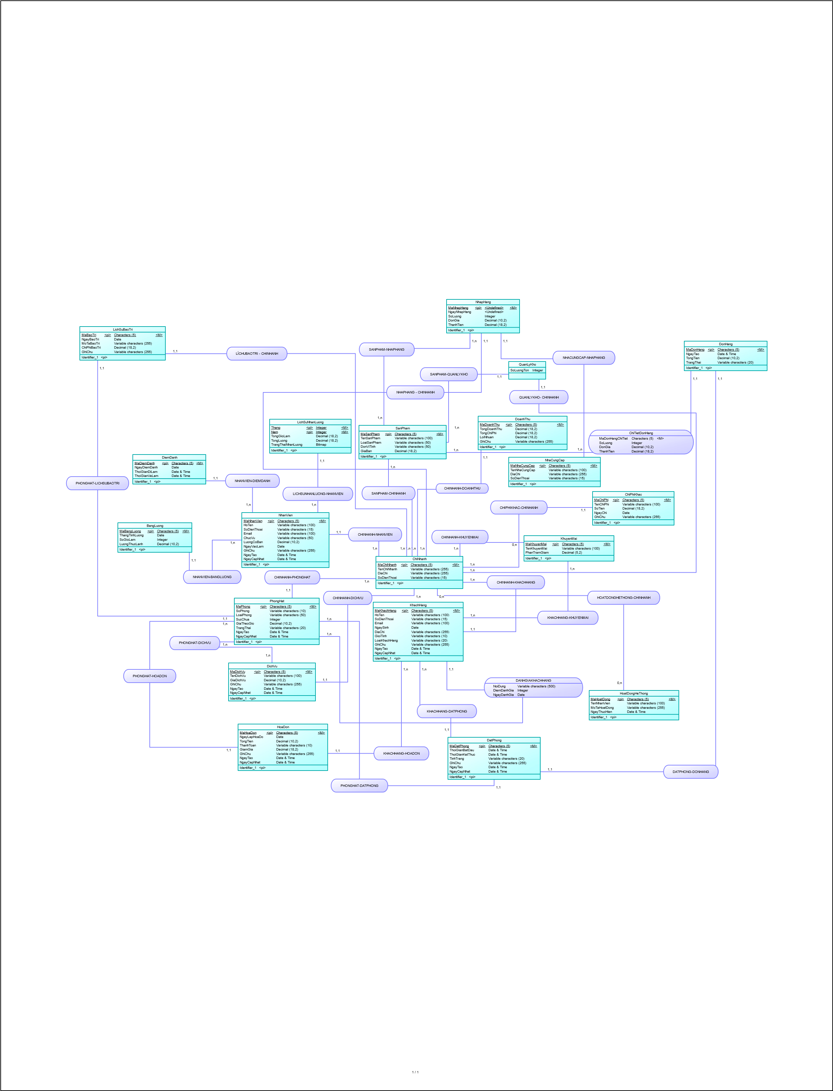

Hình 3. 1 Mô hình ERD

* 1. Xây dựng mô hình quan hệ mức vật lý
     1. Mô tả chi tiết các mối kết hợp

**1. Mối quan hệ CHINHANH-KHACHHANG**

* **Các thực thể kết hợp**: CHINHANH và KHACHHANG
  + Một chi nhánh có thể có nhiều khách hàng, ta có mối quan hệ (1, n).
  + Một khách hàng chỉ thuộc về một chi nhánh, ta có mối quan hệ (1, 1).

**2. Mối quan hệ CHINHANH-NHANVIEN**

* **Các thực thể kết hợp**: CHINHANH và NHANVIEN
  + Một chi nhánh có thể có nhiều nhân viên, ta có mối quan hệ (1, n).
  + Một nhân viên chỉ làm việc tại một chi nhánh, ta có mối quan hệ (1, 1).

**3. Mối quan hệ CHINHANH-PHONGHAT**

* **Các thực thể kết hợp**: CHINHANH và PHONGHAT
  + Một chi nhánh có thể có nhiều phòng hát, ta có mối quan hệ (1, n).
  + Một phòng hát chỉ thuộc về một chi nhánh, ta có mối quan hệ (1, 1).

**4. Mối quan hệ CHINHANH-DICHVU**

* **Các thực thể kết hợp**: CHINHANH và DICHVU
  + Một chi nhánh có thể cung cấp nhiều dịch vụ, ta có mối quan hệ (1, n).
  + Một dịch vụ chỉ thuộc về một chi nhánh, ta có mối quan hệ (1, 1).

**5. Mối quan hệ CHINHANH-HOADON**

* **Các thực thể kết hợp**: CHINHANH và HOADON
  + Một chi nhánh có thể phát hành nhiều hóa đơn, ta có mối quan hệ (1, n).
  + Một hóa đơn chỉ thuộc về một chi nhánh, ta có mối quan hệ (1, 1).

**6. Mối quan hệ CHINHANH-DATPHONG**

* **Các thực thể kết hợp**: CHINHANH và DATPHONG
  + Một chi nhánh có thể có nhiều đặt phòng, ta có mối quan hệ (1, n).
  + Một đặt phòng chỉ thuộc về một chi nhánh, ta có mối quan hệ (1, 1).

**7. Mối quan hệ CHINHANH-BANGLUONG**

* **Các thực thể kết hợp**: CHINHANH và BANGLUONG
  + Một chi nhánh có thể có nhiều bảng lương, ta có mối quan hệ (1, n).
  + Một bảng lương chỉ thuộc về một chi nhánh, ta có mối quan hệ (1, 1).

**8. Mối quan hệ CHINHANH-DIEMDANH**

* **Các thực thể kết hợp**: CHINHANH và DIEMDANH
  + Một chi nhánh có thể có nhiều điểm danh, ta có mối quan hệ (1, n).
  + Một điểm danh chỉ thuộc về một chi nhánh, ta có mối quan hệ (1, 1).

**9. Mối quan hệ CHINHANH-DANHGIAKHACHHANG**

* **Các thực thể kết hợp**: CHINHANH và DANHGIAKHACHHANG
  + Một chi nhánh có thể nhận được nhiều đánh giá khách hàng, ta có mối quan hệ (1, n).
  + Một đánh giá khách hàng chỉ thuộc về một chi nhánh, ta có mối quan hệ (1, 1).

**10. Mối quan hệ CHINHANH-KHUYENMAI**

* **Các thực thể kết hợp**: CHINHANH và KHUYENMAI
  + Một chi nhánh có thể có nhiều khuyến mãi, ta có mối quan hệ (1, n).
  + Một khuyến mãi chỉ thuộc về một chi nhánh, ta có mối quan hệ (1, 1).

**11. Mối quan hệ CHINHANH-DOANHTHU**

* **Các thực thể kết hợp**: CHINHANH và DOANHTHU
  + Một chi nhánh có thể có nhiều doanh thu, ta có mối quan hệ (1, n).
  + Một doanh thu chỉ thuộc về một chi nhánh, ta có mối quan hệ (1, 1).

**12. Mối quan hệ KHACHHANG-HOADON**

* **Các thực thể kết hợp**: KHACHHANG và HOADON
  + Một khách hàng có thể có nhiều hóa đơn, ta có mối quan hệ (1, n).
  + Một hóa đơn chỉ thuộc về một khách hàng, ta có mối quan hệ (1, 1).

**13. Mối quan hệ KHACHHANG-DATPHONG**

* **Các thực thể kết hợp**: KHACHHANG và DATPHONG
  + Một khách hàng có thể đặt nhiều phòng, ta có mối quan hệ (1, n).
  + Một đặt phòng chỉ thuộc về một khách hàng, ta có mối quan hệ (1, 1).

**14**. **Mối quan hệ KHACHHANG-KHUYENMAI**

* **Các thực thể kết hợp**: KHACHHANG và KHUYENMAI
  + Một khách hàng có thể nhận được nhiều khuyến mãi, ta có mối quan hệ (1, n).
  + Một khuyến mãi có thể áp dụng cho nhiều khách hàng, ta có mối quan hệ (1, n).

**15. Mối quan hệ NHANVIEN-DIEMDANH**

* **Các thực thể kết hợp**: NHANVIEN và DIEMDANH
  + Một nhân viên có thể có nhiều điểm danh, ta có mối quan hệ (1, n).
  + Một điểm danh chỉ thuộc về một nhân viên, ta có mối quan hệ (1, 1).

**16. Mối quan hệ NHANVIEN-BANGLUONG**

* **Các thực thể kết hợp**: NHANVIEN và BANGLUONG
  + Một nhân viên có thể có nhiều bảng lương, ta có mối quan hệ (1, n).
  + Một bảng lương chỉ thuộc về một nhân viên, ta có mối quan hệ (1, 1).

**17. Mối quan hệ LICHSUNHANLUONG-NHANVIEN**

* **Các thực thể kết hợp:** NHANVIEN và LICHSUNHANLUONG
  + Một nhân viên có thể có nhiều ghi chép lịch sử nhận lương, ta có mối quan hệ (1, n).
  + Một ghi chép lịch sử nhận lương chỉ thuộc về một nhân viên, ta có mối quan hệ (1, 1).

**18. Mối quan hệ PHONGHAT-DATPHONG**

* **Các thực thể kết hợp**: PHONGHAT và DATPHONG
  + Một phòng hát có thể được đặt nhiều lần, ta có mối quan hệ (1, n).
  + Một đặt phòng chỉ thuộc về một phòng hát, ta có mối quan hệ (1, 1).

**17. Mối quan hệ PHONGHAT-HOADON**

* **Các thực thể kết hợp**: PHONGHAT và HOADON
  + Một phòng hát có thể phát sinh nhiều hóa đơn, ta có mối quan hệ (1, n).
  + Một hóa đơn chỉ thuộc về một phòng hát, ta có mối quan hệ (1, 1).

**18. Mối quan hệ PHONGHAT-LICHSUBAOTRI**

* **Các thực thể kết hợp:** PHONGHAT và LICHSUBAOTRI
  + Một phòng hát có thể có nhiều lịch sử bảo trì, ta có mối quan hệ (1, n).
  + Một lịch sử bảo trì chỉ liên quan đến một phòng hát, ta có mối quan hệ (1, 1).

**19. Mối quan hệ PHONGHAT-DANHGIAKHACHHANG**

* **Các thực thể kết hợp:** PHONGHAT và DANHGIAKHACHHANG
  + Một phòng hát có thể có nhiều đánh đánh khách hàng, ta có mối quan hệ (1, n).
  + Một đánh giá khách hàng chỉ liên quan đến một phòng hát, ta có mối quan hệ (1, 1).

**20. Mối quan hệ PHONGHAT-DICHVU**

* **Các thực thể kết hợp:** PHONGHAT và DICHVU
  + Một phòng hát có thể cung cấp nhiều dịch vụ, ta có mối quan hệ (1, n).
  + Một dịch vụ có thể được cung cấp tại nhiều phòng hát khác nhau, ta có mối quan hệ (1, n).

**21. Mối quan hệ NHACUNGCAP-NHAPHANG**

* **Các thực thể kết hợp**: NHACUNGCAP và NHAPHANG
  + Một nhà cung cấp có thể cung cấp nhiều đơn nhập hàng, ta có mối quan hệ (1, n).
  + Một đơn nhập hàng chỉ thuộc về một nhà cung cấp, ta có mối quan hệ (1, 1).

**22. Mối quan hệ SANPHAM-NHAPHANG**

* **Các thực thể kết hợp**: SANPHAM và NHAPHANG
  + Một sản phẩm có thể được nhập nhiều lần, ta có mối quan hệ (1, n).
  + Một đơn nhập hàng có thể chứa nhiều sản phẩm, ta có mối quan hệ (n, 1).

**23. Mối quan hệ SANPHAM-QUANLYKHO**

* **Các thực thể kết hợp**: SANPHAM và QUANLYKHO
  + Một sản phẩm có thể có nhiều bản ghi quản lý kho, ta có mối quan hệ (1, n).
  + Một bản ghi quản lý kho chỉ liên quan đến một sản phẩm, ta có mối quan hệ (1, 1).

**24. Mối quan hệ CHIPHIKHAC-CHINHANH**

* **Các thực thể kết hợp**: CHIPHIKHAC và CHINHANH
  + Một chi phí có thể được ghi nhận cho một chi nhánh cụ thể, ta có mối quan hệ (1, n).
  + Một chi phí khác chỉ thuộc về một chi nhánh, ta có mối quan hệ (1, 1).

**25. Mối quan hệ HOATDONGHETHONG-CHINHANH**

* **Các thực thể kết hợp:** HOATDONGHETHONG và CHINHANH
  + Một hoạt động hệ thống chỉ liên quan đến một chi nhánh, ta có mối quan hệ (1, 1).
  + Một chi nhánh có thể có nhiều hoạt động hệ thống, ta có mối quan hệ (1, n).

**26. Mối quan hệ NHAPHANG - CHINHANH**

* **Các thực thể kết hợp:** NHAPHANG và CHINHANH
  + Một lần nhập hàng đến một chi nhánh, ta có mối quan hệ (1, 1).
  + Một chi nhánh có thể có nhiếu lần nhập hàng, ta có mối quan hệ (1, n).

**27. Mối quan hệ LÍCHUBAOTRI - CHINHANH**

* **Các thực thể kết hợp:** LÍCHUBAOTRI và CHINHANH
  + Một lần lịch sử bảo trì đến một chi nhánh, ta có mối quan hệ (1, 1).
  + Một chi nhánh có thể có nhiếu lần lịch sử bảo trì, ta có mối quan hệ (1, n).

**28. Mối quan hệ QUANLYKHO- CHINHANH**

* **Các thực thể kết hợp:** QUANLYKHO và CHINHANH
  + Một quản lý kho cho một chi nhánh, ta có mối quan hệ (1, 1).
  + Một chi nhánh có thể có nhiều quản lý kho, ta có mối quan hệ (1, 1).

**29. Mối quan hệ DONHANG-SANPHAM**

* **Các thực thể kết hợp**: DONHANG-SANPHAM
  + Một đơn hàng có nhiều sản phẩm, ta có mối quan hệ (1, n).
  + Một sản phẩm có thể có một đơn hàng, ta có mối quan hệ (1, 1).

**30. Mối quan hệ DONHANG-DATPHONG**

**Các thực thể kết hợp:** DONHANG và DATPHONG

* + Một đặt phòng có một đơn hàng, ta có mối quan hệ (1, 1).
  + Một đơn hàng có thể có một đặt phòng, ta có mối quan hệ (1, 1).
    1. Mô hình PDM

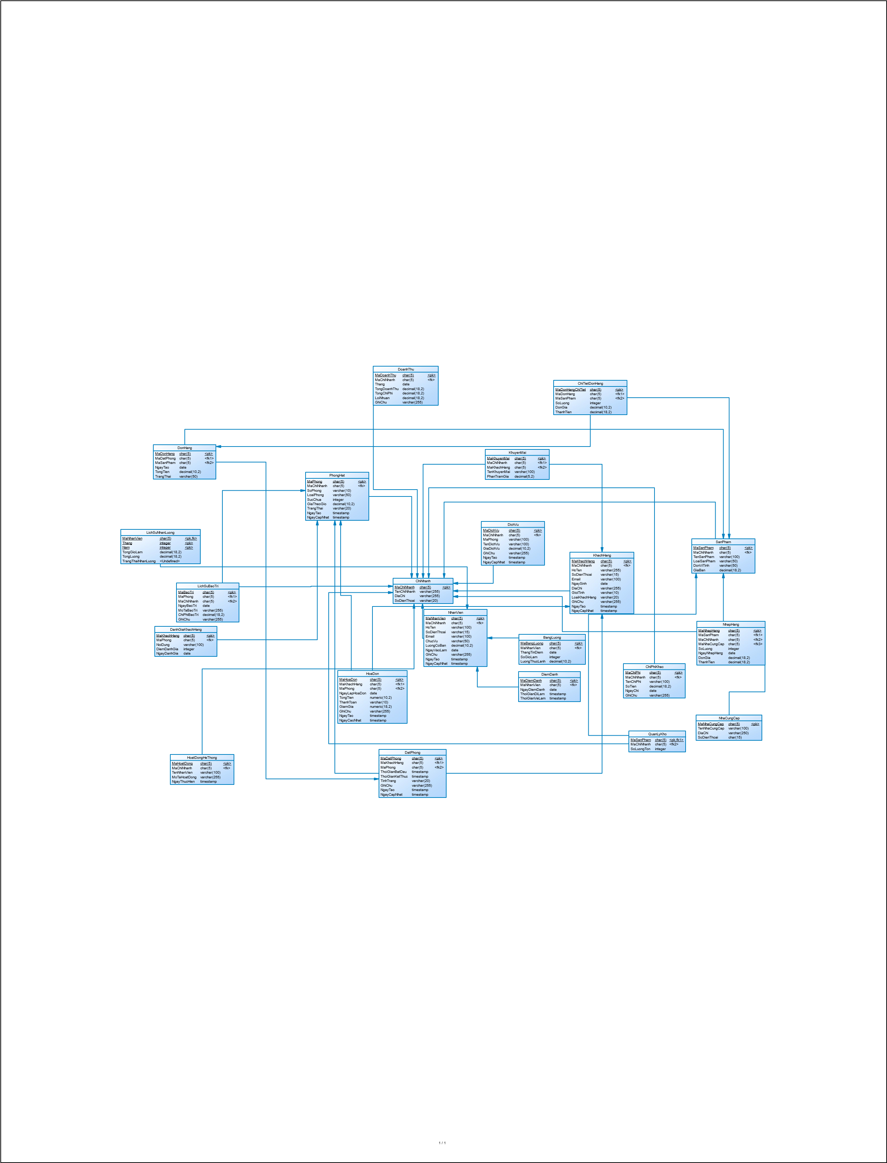

Hình 3. 2 Mô hình PDM

* + 1. Xây dựng mô hình thực thể mức luận lý (LDM)

**CHINHANH** (MaChiNhanh, TenChiNhanh, DiaChi, SoDienThoai)

**KHACHHANG** (**MaKhachHang**, HoTen, SoDienThoai, Email, NgaySinh, DiaChi, GioiTinh, LoaiKhachHang, GhiChu, NgayTao, NgayCapNhat, MaChiNhanh)

**NHANVIEN** (**MaNhanVien**, HoTen, SoDienThoai, Email, ChucVu, LuongCoBan, NgayVaoLam,  
MaChiNhanh, GhiChu, NgayTao, NgayCapNhat)

**PHONGHAT** (**MaPhong**, SoPhong, LoaiPhong, SucChua, GiaTheoGio, TrangThai,  
MaChiNhanh, NgayTao, NgayCapNhat)

**DICHVU** (**MaDichVu**, TenDichVu, GiaDichVu, MaPhong, MaChiNhanh, GhiChu, NgayTao, NgayCapNhat)

**HOADON** (**MaHoaDon**, MaKhachHang, MaPhong, NgayLapHoaDon, TongTien, ThanhToan, GiamGia, GhiChu, NgayTao, NgayCapNhat)

**DATPHONG** (**MaDatPhong**, MaKhachHang, MaPhong, ThoiGianBatDau, ThoiGianKetThuc, TinhTrang, GhiChu, NgayTao, NgayCapNhat)

**BANGLUONG** (**MaBangLuong**, MaNhanVien, ThangTinhLuong, SoGioLam, LuongThucLanh)

**DIEMDANH** (**MaDiemDanh**, MaNhanVien, NgayDiemDanh, ThoiGianDiLam, ThoiGianVeLam)

**LICHSUNHANLUONG** (**MaNhanVien**, Thang, Nam, TongGioLam, TongLuong, TrangThaiNhanLuong)

**DANHGIAKHACHHANG** (**MaKhachHang**, MaPhong, NoiDung, DiemDanhGia, NgayDanhGia)

**KHUYENMAI** (**MaKhuyenMai**, MaKhachHang, TenKhuyenMai, PhanTramGiam, MaChiNhanh)

**DOANHTHU** (**MaDoanhThu**, Thang, TongDoanhThu, TongChiPhi, LoiNhuan, GhiChu, MaChiNhanh)

**NHACUNGCAP** (**MaNhaCungCap**, TenNhaCungCap, DiaChi, SoDienThoai)

**SANPHAM** (**MaSanPham**, TenSanPham, LoaiSanPham, DonViTinh, GiaBan, MaChiNhanh)

**NHAPHANG** (**MaNhapHang**, MaSanPham, NgayNhapHang, SoLuong, DonGia, ThanhTien, MaNhaCungCap, MaChiNhanh)

**CHIPHIKHAC** (**MaChiPhi**, TenChiPhi, SoTien, NgayChi, GhiChu, MaChiNhanh)

**QUANLYKHO** (**MaSanPham**, MaChiNhanh, SoLuongTon)

**LICHSUBAOTRI** (**MaBaoTri**, MaPhong, NgayBaoTri, MoTaBaoTri, ChiPhiBaoTri, GhiChu, MaChiNhanh)

**HOATDONGHETHONG** (**MaHoatDong**, TenNhanVien, MoTaHoatDong, NgayThucHien, MaChiNhanh)

**DONHANG** (**MaDonHang**, NgayTao, MaKhachHang, TongTien, TrangThai, MaDatPhong, MaSanPham)

**CHITIETDONHANG** (**MaDonHangChiTiet**, MaDonHang, MaSanPham, SoLuong, DonGia, ThanhTien)

* + 1. Mô hình Diagram

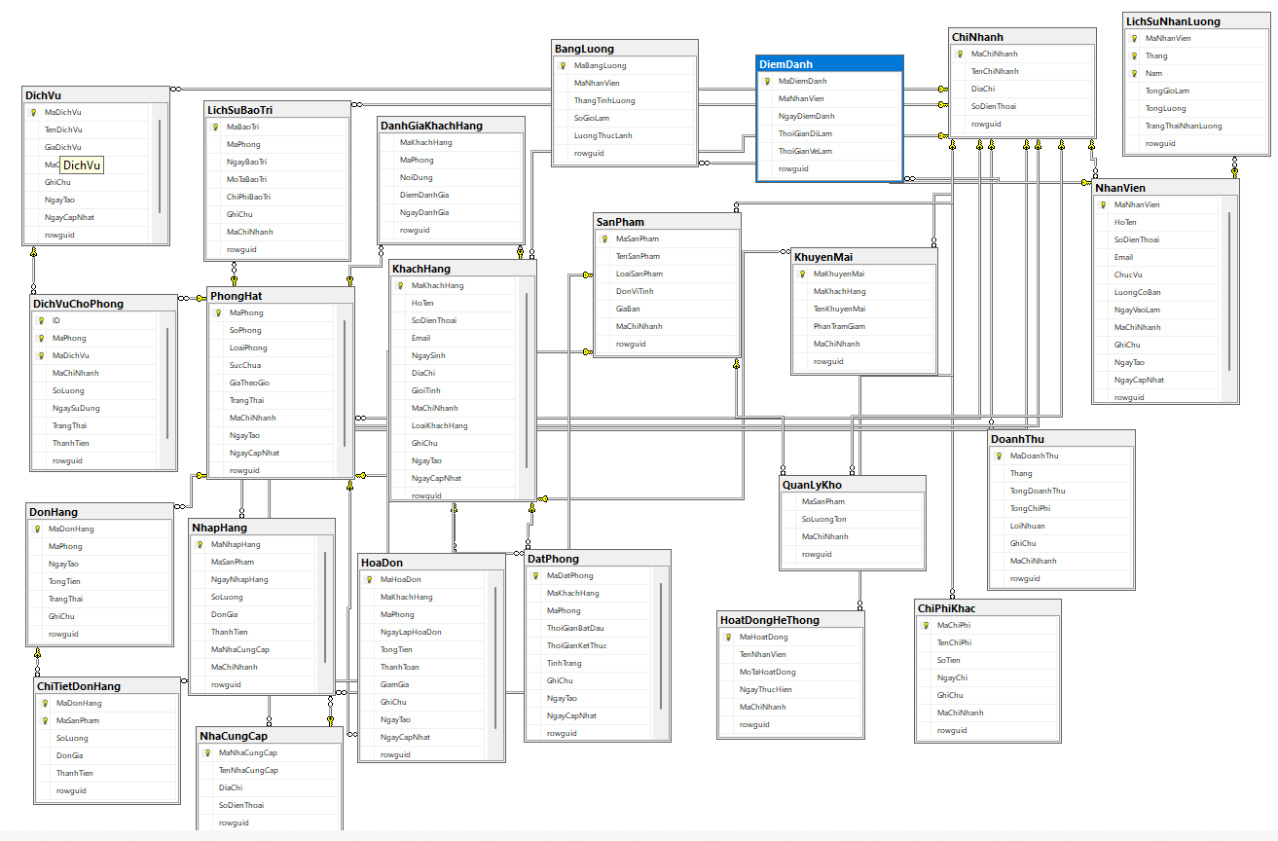

Hình 3. 3 Mô hình Diagram

* + 1. Thiết kế cơ sở dữ liệu

|  |  |  |  |
| --- | --- | --- | --- |
| **Thuộc tính** | **Diễn giải** | **Kiểu dữ liệu** | **Khóa** |
| MaChiNhanh | Mã chi nhánh | char(5) | Khóa chính |
| TenChiNhanh | Tên chi nhánh | nvarchar(255) |  |
| DiaChi | Địa chỉ | nvarchar(255) |  |
| SoDienThoai | Số điện tho | nvarchar(20) |  |

Bảng 3. 1 bảng ChiNhanh

|  |  |  |  |
| --- | --- | --- | --- |
| **Thuộc tính** | **Diễn giải** | **Kiểu dữ liệu** | **Khóa** |
| MaKhachHang | Mã khách hàng | char(10) | Khóa chính |
| HoTen | Họ tên | nvarchar(100) |  |
| SoDienThoai | Số điện thoại | nvarchar(15) |  |
| Email | Email | nvarchar(100) |  |
| NgaySinh | Ngày sinh | date |  |
| DiaChi | Địa chỉ | nvarchar(255) |  |
| GioiTinh | Giới tính | nvarchar(10) |  |
| MaChiNhanh | Mã chi nhánh | char(5) | Khóa ngoại |
| LoaiKhachHang | Loại khách hàng | nvarchar(20) |  |
| GhiChu | Ghi chú | nvarchar(255) |  |
| NgayTao | Ngày tạo | datetime |  |
| NgayCapNhat | Ngày cập nhật | datetime |  |

Bảng 3. 2 bảng ChiPhiKhac

|  |  |  |  |
| --- | --- | --- | --- |
| **Thuộc tính** | **Diễn giải** | **Kiểu dữ liệu** | **Khóa** |
| MaChiPhi | Mã chi phí | char(10) | Khóa chính |
| TenChiPhi | Tên chi phí | nvarchar(100) |  |
| SoTien | Số tiền | decimal(18, 2) |  |
| NgayChi | Ngày chi | date |  |
| GhiChu | Ghi chú | nvarchar(255) |  |
| MaChiNhanh | Mã chi nhánh | char(5) | Khóa ngoại |

Bảng 3. 3 bảng ChiPhiKhac

|  |  |  |  |
| --- | --- | --- | --- |
| **Thuộc tính** | **Diễn giải** | **Kiểu dữ liệu** | **Khóa** |
| MaBangLuong | Mã bảng lương | char(10) | Khóa chính |
| MaNhanVien | Mã nhân viên | char(10) | Khóa ngoại |
| ThangTinhLuong | Tháng tính lương | date |  |
| SoGioLam | Số giờ làm | int |  |
| LuongThucLanh | Lương thực lãnh | decimal(10, 2) |  |

Bảng 3. 4 bảng BangLuong

|  |  |  |  |
| --- | --- | --- | --- |
| **Thuộc tính** | **Diễn giải** | **Kiểu dữ liệu** | **Khóa** |
| MaDonHang | Mã đơn hàng | char(10) | Khóa chính |
| MaSanPham | Mã sản phẩm | char(10) | Khóa chính |
| SoLuong | Số lượng | int |  |
| DonGia | Đơn giá | decimal(18, 2) |  |
| ThanhTien | Thành tiền | decimal(18, 2) |  |

Bảng 3. 5 bảng ChiTietDonHang

|  |  |  |  |
| --- | --- | --- | --- |
| **Thuộc tính** | **Diễn giải** | **Kiểu dữ liệu** | **Khóa** |
| MaKhachHang | Mã khách hàng | char(10) | Khóa chính |
| MaPhong | Mã phòng | char(10) | Khóa chính |
| NoiDung | Nội dung | nvarchar(500) |  |
| DiemDanhGia | Điểm đánh giá | int |  |
| NgayDanhGia | Ngày đánh giá | date |  |

Bảng 3. 6 bảng DanhGiaKhachHang

|  |  |  |  |
| --- | --- | --- | --- |
| **Thuộc tính** | **Diễn giải** | **Kiểu dữ liệu** | **Khóa** |
| MaDatPhong | Mã đặt phòng | char(10) | Khóa chính |
| MaKhachHang | Mã khách hàng | char(10) | Khóa ngoại |
| MaPhong | Mã phòng | char(10) | Khóa ngoại |
| ThoiGianBatDau | Thời gian bắt đầu | datetime |  |
| ThoiGianKetThuc | Thời gian kết thúc | datetime |  |
| TinhTrang | Tình trạng | nvarchar(20) |  |
| GhiChu | Ghi chú | nvarchar(255) |  |
| NgayTao | Ngày tạo | datetime |  |
| NgayCapNhat | Ngày cập nhật | datetime |  |

Bảng 3. 7 bảng DatPhong

|  |  |  |  |
| --- | --- | --- | --- |
| **Thuộc tính** | **Diễn giải** | **Kiểu dữ liệu** | **Khóa** |
| MaDoanhThu | Mã doanh thu | char(10) | Khóa chính |
| Thang | Tháng | date |  |
| TongDoanhThu | Tổng doanh thu | decimal(18, 2) |  |
| TongChiPhi | Tổng chi phí | decimal(18, 2) |  |
| LoiNhuan | Lợi nhuận | decimal(18, 2) |  |
| GhiChu | Ghi chú | nvarchar(255) |  |
| MaChiNhanh | Mã chi nhánh | char(5) | Khóa ngoại |

Bảng 3. 8 bảng DoanhThu

|  |  |  |  |
| --- | --- | --- | --- |
| **Thuộc tính** | **Diễn giải** | **Kiểu dữ liệu** | **Khóa** |
| MaDiemDanh | Mã điểm danh | char(10) | Khóa chính |
| MaNhanVien | Mã nhân viên | char(10) | Khóa ngoại |
| NgayDiemDanh | Ngày điểm danh | date |  |
| ThoiGianDiLam | Thời gian đi làm | datetime |  |
| ThoiGianVeLam | Thời gian về làm | datetime |  |

Bảng 3. 9 bảng DiemDanh

|  |  |  |  |
| --- | --- | --- | --- |
| **Thuộc tính** | **Diễn giải** | **Kiểu dữ liệu** | **Khóa** |
| MaHoaDon | Mã hóa đơn | char(10) | Khóa chính |
| MaKhachHang | Mã khách hàng | char(10) | Khóa ngoại |
| MaPhong | Mã phòng | char(10) | Khóa ngoại |
| NgayLapHoaDon | Ngày lập hóa đơn | date |  |
| TongTien | Tổng tiền | decimal(10, 2) |  |
| ThanhToan | Thanh toán | nvarchar(10) |  |
| GiamGia | Giảm giá | decimal(18, 2) |  |
| GhiChu | Ghi chú | nvarchar(255) |  |
| NgayTao | Ngày tạo | datetime |  |
| NgayCapNhat | Ngày cập nhật | datetime |  |

Bảng 3. 10 bảng HoaDon

|  |  |  |  |
| --- | --- | --- | --- |
| **Thuộc tính** | **Diễn giải** | **Kiểu dữ liệu** | **Khóa** |
| MaDichVu | Mã dịch vụ | char(10) | Khóa chính |
| TenDichVu | Tên dịch vụ | nvarchar(100) |  |
| GiaDichVu | Giá dịch vụ | decimal(10, 2) |  |
| MaChiNhanh | Mã chi nhánh | char(5) | Khóa ngoại |
| GhiChu | Ghi chú | nvarchar(255) |  |
| NgayTao | Ngày tạo | datetime |  |
| NgayCapNhat | Ngày cập nhật | datetime |  |

Bảng 3. 11 bảng DichVu

|  |  |  |  |
| --- | --- | --- | --- |
| **Thuộc tính** | **Diễn giải** | **Kiểu dữ liệu** | **Khóa** |
| ID | Id dịch vụ | char(10) | Khóa chính |
| MaPhong | Mã phòng | char(10) | Khóa chính |
| MaDichVu | Mã dịch vụ | char(10) | Khóa chính |
| MaChiNhanh | Mã chi nhánh | char(5) | Khóa ngoại |
| SoLuong | Số lượng | int |  |
| NgaySuDung | Ngày sử dụng | datetime |  |
| TrangThai | Trạng thái | bit |  |
| ThanhTien | Thành tiền | decimal(18, 2) |  |

Bảng 3. 12 bảng DichVuChoPhong

|  |  |  |  |
| --- | --- | --- | --- |
| **Thuộc tính** | **Diễn giải** | **Kiểu dữ liệu** | **Khóa** |
| MaDonHang | Mã đơn hàng | char(10) | Khóa chính |
| MaPhong | Mã phòng | char(10) | Khóa ngoại |
| NgayTao | Ngày tạo | date |  |
| TongTien | Tổng tiền | decimal(18, 2) |  |
| TrangThai | Trạng thái | bit |  |
| GhiChu | Ghi chú | nvarchar(255) |  |

Bảng 3. 13 bảng DonHang

|  |  |  |  |
| --- | --- | --- | --- |
| **Thuộc tính** | **Diễn giải** | **Kiểu dữ liệu** | **Khóa** |
| MaHoatDong | Mã hoạt động | char(10) | Khóa chính |
| TenNhanVien | Tên nhân viên | nvarchar(100) |  |
| MoTaHoatDong | Mô tả hoạt động | nvarchar(255) |  |
| NgayThucHien | Ngày thực hiện | datetime |  |
| MaChiNhanh | Mã chi nhánh | char(5) | Khóa ngoại |

Bảng 3. 14 bảng HoatDongHeThong

|  |  |  |  |
| --- | --- | --- | --- |
| **Thuộc tính** | **Diễn giải** | **Kiểu dữ liệu** | **Khóa** |
| MaKhuyenMai | Mã khuyến mãi | char(10) | Khóa chính |
| MaKhachHang | Mã khách hàng | char(10) | Khóa ngoại |
| TenKhuyenMai | Tên khuyến mãi | nvarchar(100) |  |
| PhanTramGiam | Phần trăm giảm | decimal(5, 2) |  |
| MaChiNhanh | Mã chi nhánh | char(5) | Khóa ngoại |

Bảng 3. 15 bảng KhuyenMai

|  |  |  |  |
| --- | --- | --- | --- |
| **Thuộc tính** | **Diễn giải** | **Kiểu dữ liệu** | **Khóa** |
| MaBaoTri | Mã bảo trì | char(10) | Khóa chính |
| MaPhong | Mã phòng | char(10) | Khóa ngoại |
| NgayBaoTri | Ngày bảo trì | date |  |
| MoTaBaoTri | Mô tả bảo trì | nvarchar(255) |  |
| ChiPhiBaoTri | Chi phí bảo trì | decimal(18, 2) |  |
| GhiChu | Ghi chú | nvarchar(255) |  |
| MaChiNhanh | Mã chi nhánh | char(5) | Khóa ngoại |

Bảng 3. 16 bảng LichSuBaoTri

|  |  |  |  |
| --- | --- | --- | --- |
| **Thuộc tính** | **Diễn giải** | **Kiểu dữ liệu** | **Khóa** |
| MaNhanVien | Mã nhân viên | char(10) | Khóa chính |
| Thang | Tháng | int | Khóa chính |
| Nam | Năm | int | Khóa chính |
| TongGioLam | Tổng giờ làm | decimal(18, 2) |  |
| TongLuong | Tổng lương | decimal(18, 2) |  |
| TrangThaiNhanLuong | Trạng thái nhận lương | bit |  |

Bảng 3. 17 bảng LichSuNhanLuong

|  |  |  |  |
| --- | --- | --- | --- |
| **Thuộc tính** | **Diễn giải** | **Kiểu dữ liệu** | **Khóa** |
| MaNhaCungCap | Mã nhà cung cấp | char(10) | Khóa chính |
| TenNhaCungCap | Tên nhà cung cấp | nvarchar(100) |  |
| DiaChi | Địa chỉ | nvarchar(250) |  |
| SoDienThoai | Số điện thoại | char(15) |  |
| MaChiNhanh | Mã chi nhánh | char(5) | Khóa ngoại |

Bảng 3. 18 bảng NhaCungCap

|  |  |  |  |
| --- | --- | --- | --- |
| **Thuộc tính** | **Diễn giải** | **Kiểu dữ liệu** | **Khóa** |
| MaNhanVien | Mã nhân viên | char(10) | Khóa chính |
| HoTen | Họ tên | nvarchar(100) |  |
| SoDienThoai | Số điện thoại | nvarchar(15) |  |
| Email | Email | nvarchar(100) |  |
| ChucVu | Chức vụ | nvarchar(50) |  |
| LuongCoBan | Lương cơ bản | decimal(10, 2) |  |
| NgayVaoLam | Ngày vào làm | date |  |
| MaChiNhanh | Mã chi nhánh | char(5) | Khóa ngoại |
| GhiChu | Ghi chú | nvarchar(255) |  |
| NgayTao | Ngày tạo | datetime |  |
| NgayCapNhat | Ngày cập nhật | datetime |  |

Bảng 3. 19 bảng NhanVien

|  |  |  |  |
| --- | --- | --- | --- |
| **Thuộc tính** | **Diễn giải** | **Kiểu dữ liệu** | **Khóa** |
| MaNhapHang | Mã nhập hàng | char(10) | Khóa chính |
| MaSanPham | Mã sản phẩm | char(10) | Khóa ngoại |
| NgayNhapHang | Ngày nhập hàng | date |  |
| SoLuong | Số lượng | int |  |
| DonGia | Đơn giá | decimal(18, 2) |  |
| ThanhTien | Thành tiền | decimal(18, 2) |  |
| MaNhaCungCap | Mã nhà cung cấp | char(10) | Khóa ngoại |
| MaChiNhanh | Mã chi nhánh | char(5) | Khóa ngoại |

Bảng 3. 20 bảng NhapHang

|  |  |  |  |
| --- | --- | --- | --- |
| **Thuộc tính** | **Diễn giải** | **Kiểu dữ liệu** | **Khóa** |
| MaPhong | mã phòng | char(10) | Khóa chính |
| SoPhong | Số phòng | nvarchar(10) |  |
| LoaiPhong | Loại phòng | nvarchar(50) |  |
| SucChua | Sức chứa | int |  |
| GiaTheoGio | Giá theo giờ | decimal(10, 2) |  |
| TrangThai | Trạng thái | nvarchar(20) |  |
| MaChiNhanh | Mã chi nhánh | char(5) | Khóa ngoại |
| NgayTao | Ngày tạo | datetime |  |
| NgayCapNhat | Ngày cập nhật | datetime |  |

Bảng 3. 21 bảng PhongHat

|  |  |  |  |
| --- | --- | --- | --- |
| **Thuộc tính** | **Diễn giải** | **Kiểu dữ liệu** | **Khóa** |
| MaSanPham | Mã sản phẩm | char(10) | Khóa chính |
| SoLuongTon | Số lượng tồn | int |  |
| MaChiNhanh | Mã chi nhánh | char(5) | Khóa ngoại |

Bảng 3. 22 bảng QuanLyKho

|  |  |  |  |
| --- | --- | --- | --- |
| **Thuộc tính** | **Diễn giải** | **Kiểu dữ liệu** | **Khóa** |
| MaSanPham | Mã sản phẩm | char(10) | Khóa chính |
| TenSanPham | Tên sản phẩm | nvarchar(100) |  |
| LoaiSanPham | Loại sản phẩm | nvarchar(50) |  |
| DonViTinh | Đơn vị tính | nvarchar(50) |  |
| GiaBan | Giá bán | decimal(18, 2) |  |
| MaChiNhanh | Mã chi nhánh | char(5) | Khóa ngoại |

Bảng 3. 23 bảng SanPham

1. GIAO DIỆN HỆ THỐNG
   1. Giao diện người dùng
      1. Giao diện trang chủ phần mềm quán karaoke
         1. Giao diện trang chủ

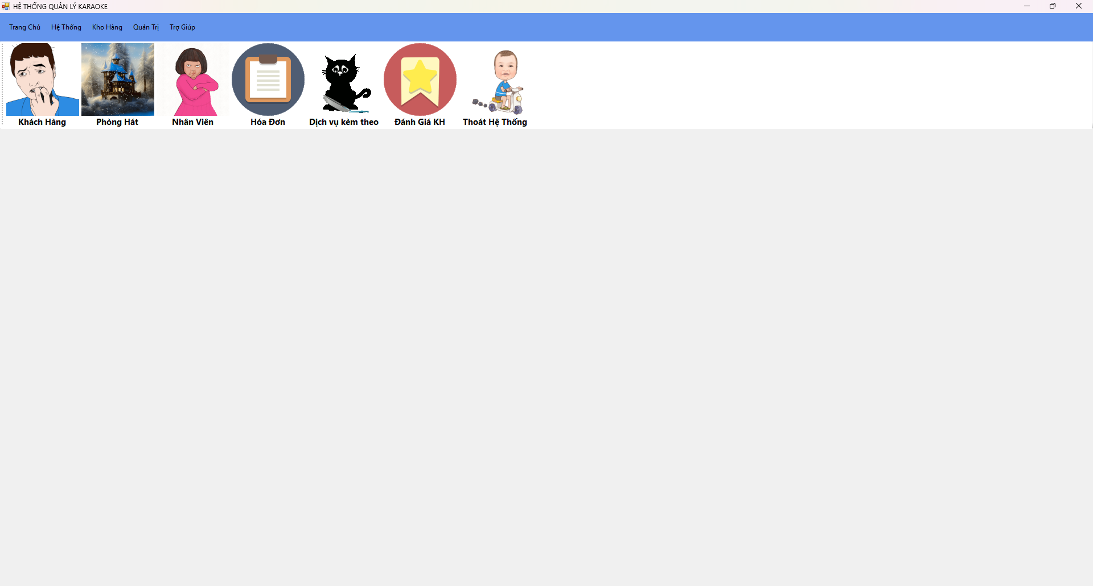

Hình 4. 1 Giao diện trang chủ

* + - 1. Giao diện khách hàng

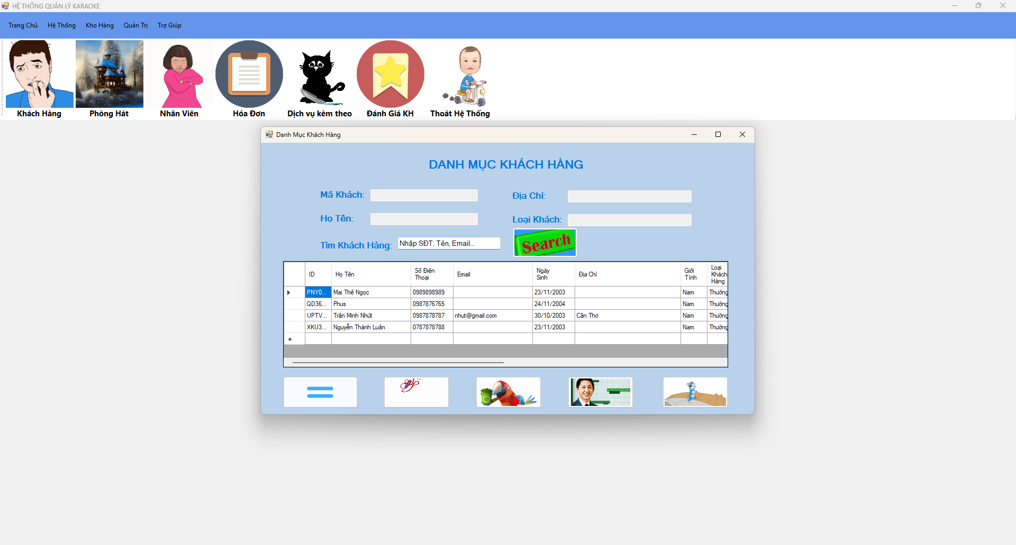

Hình 4. 2 Giao diện khách hàng

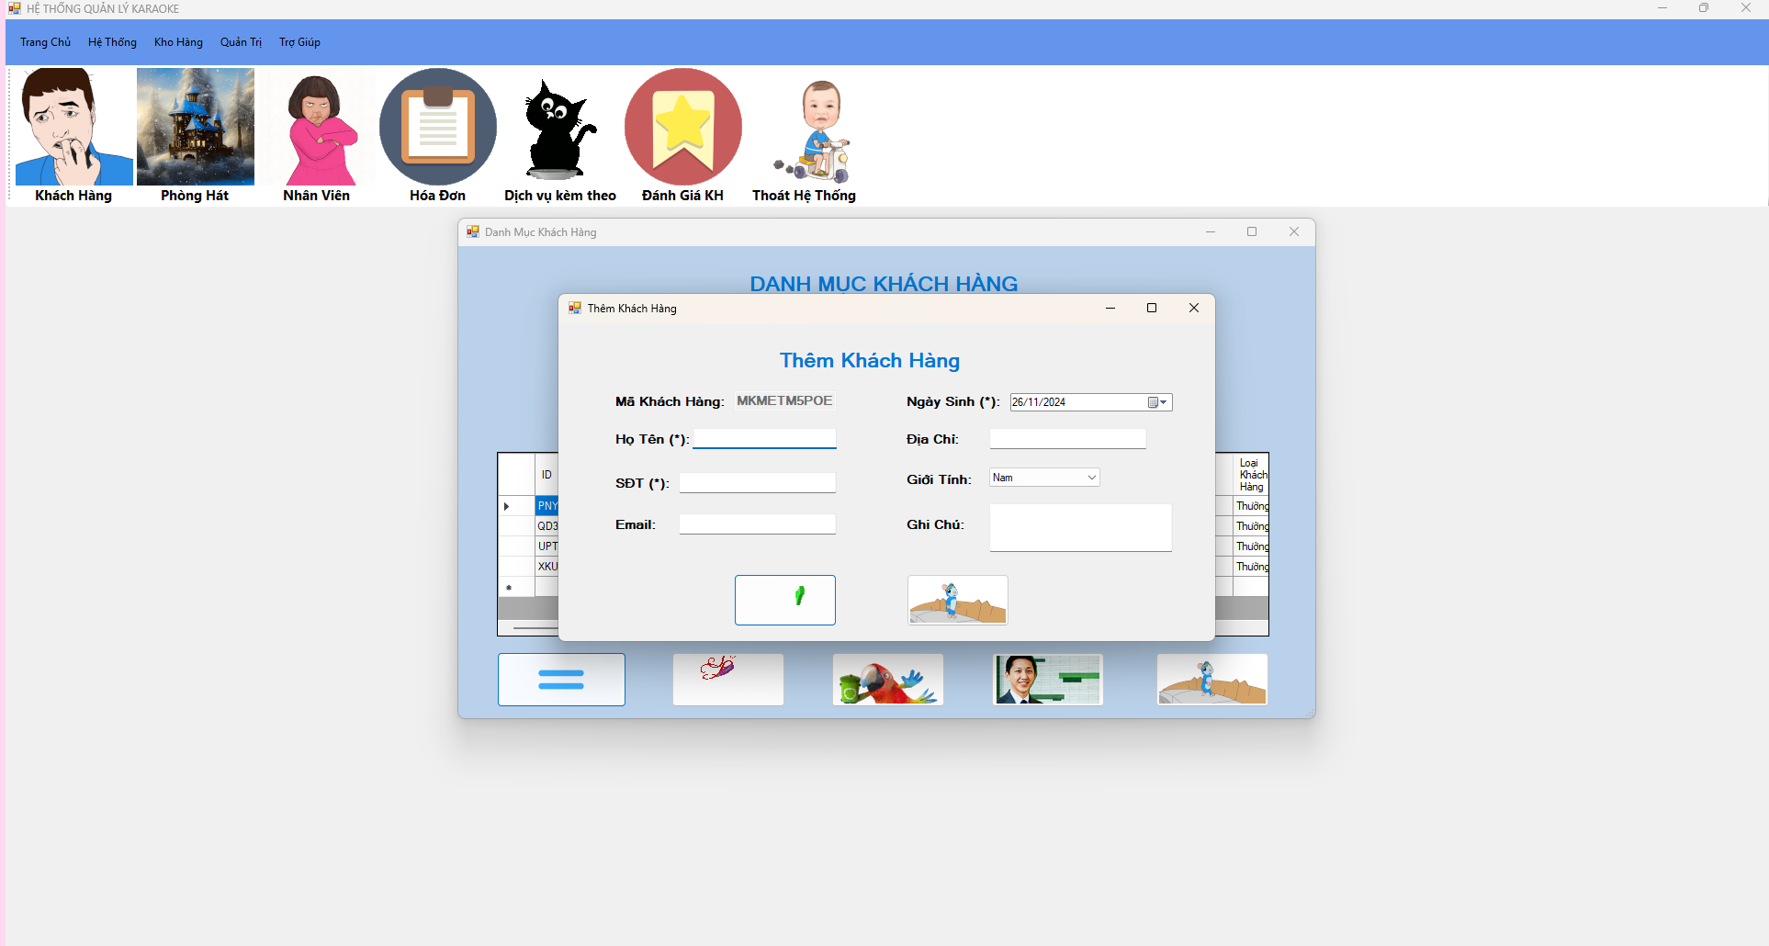

Hình 4. 3 Giao diện mở form thêm khách hàng

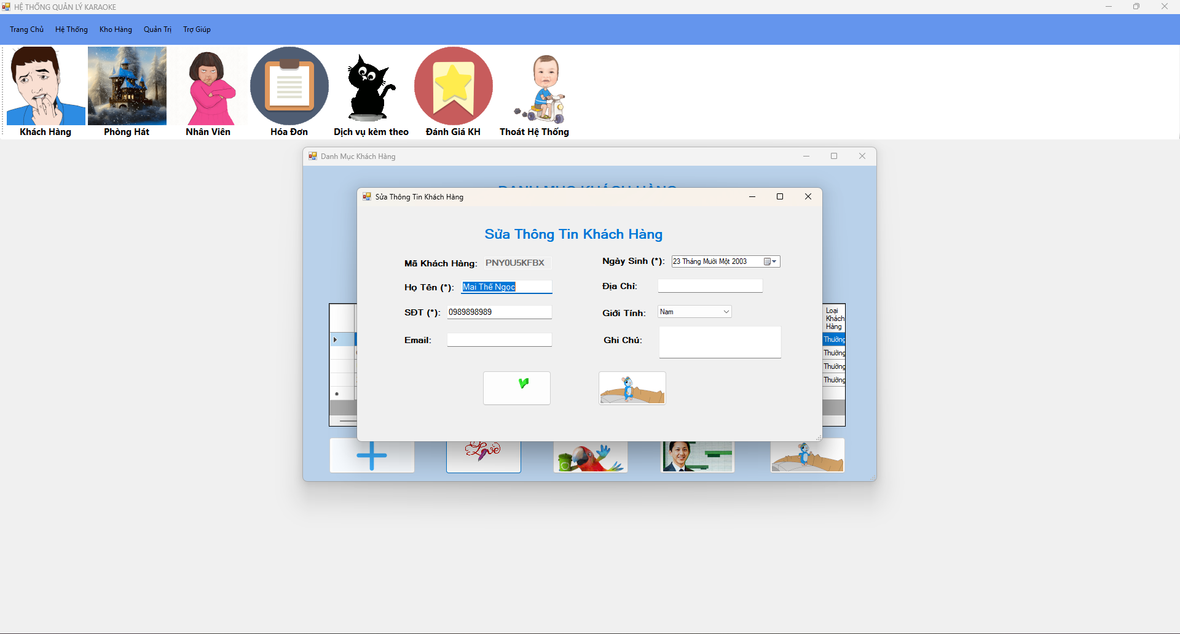

Hình 4. 4 Giao diện sửa thông tin khách hàng

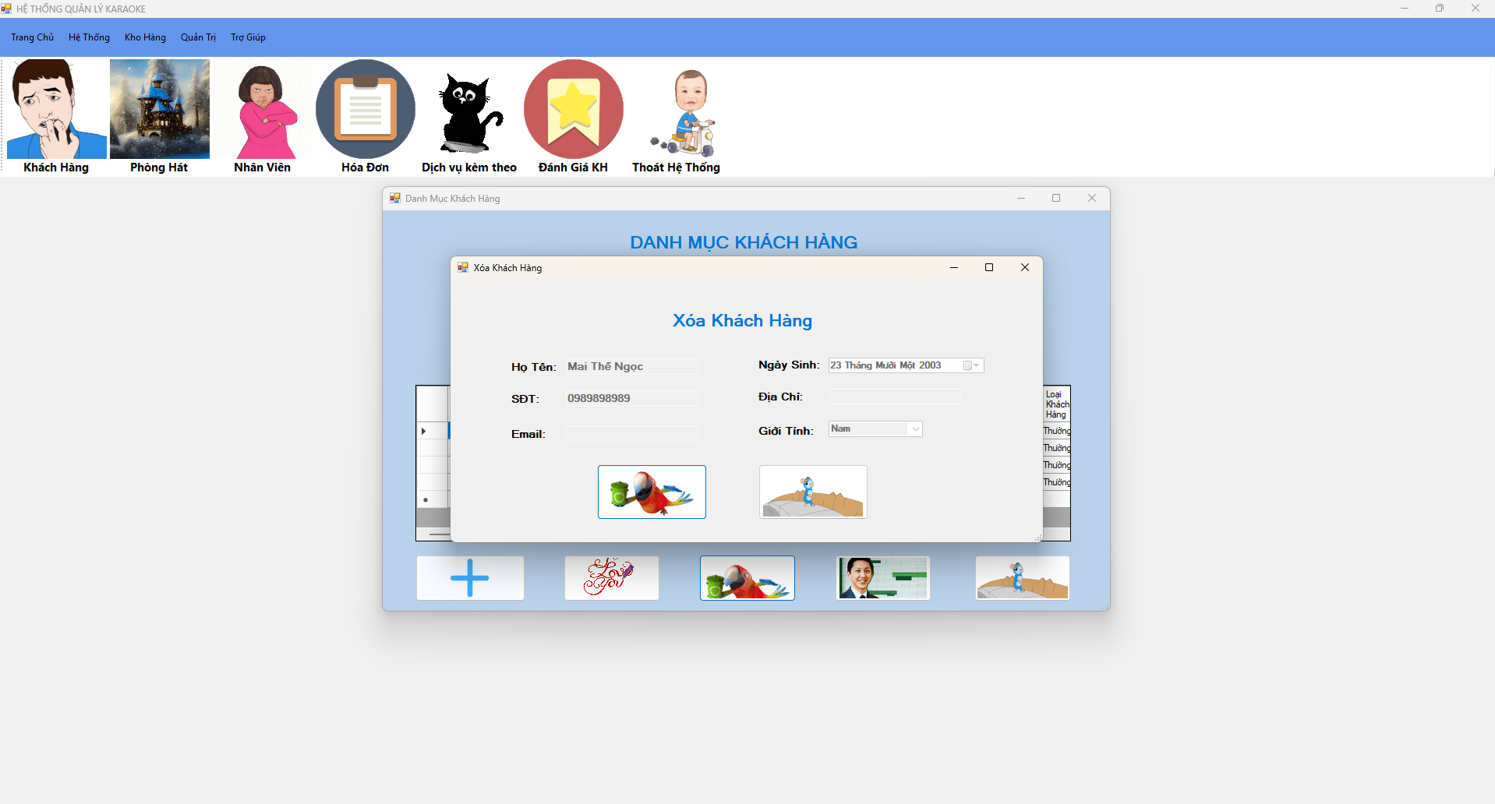

Hình 4. 5 Giao diện xóa thông tin khách hàng

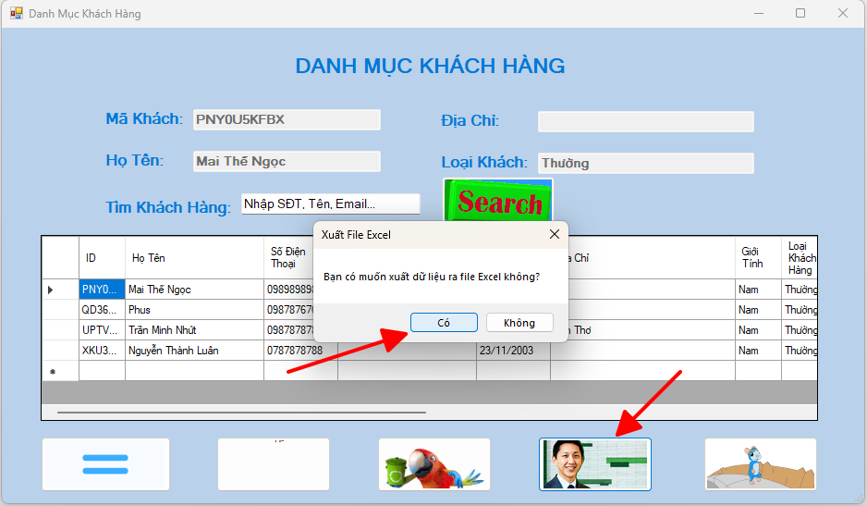

Hình 4. 6 Giao diện xuất file excel khách hàng

Tại đây nhân viên có thể thêm sửa xóa thông tin khách hàng và có thể xuất ra file danh sách thông tin của khách hàng khi cần thiết. Nhân viên có thể tìm kiếm một khách hàng cụ thể theo tên, số điện thoại hoặc email khi có nhu cầu tìm một khách hàng cụ thể.

* + - 1. Giao diện phòng hát

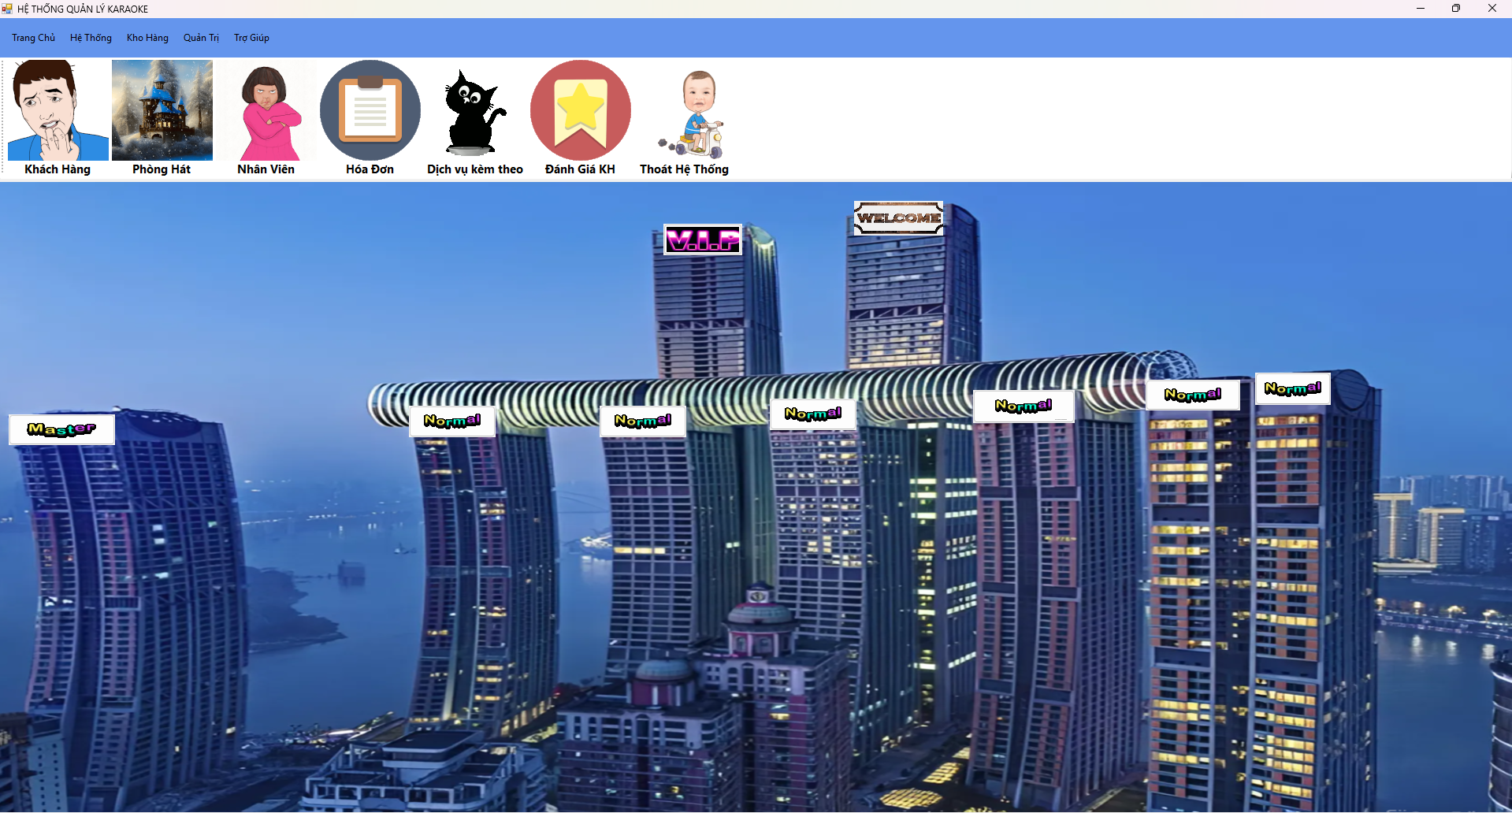

Hình 4. 7 Giao diện chọn loại phòng hát

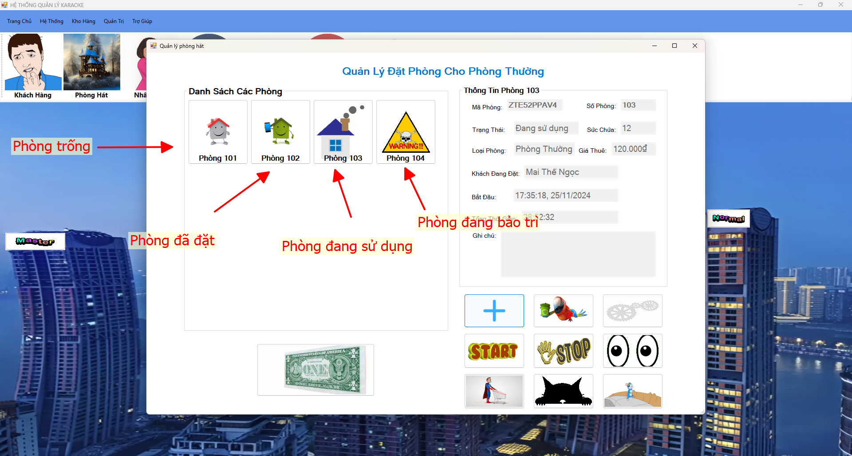

Hình 4. 8 Giao diện sau khi chọn loại phòng

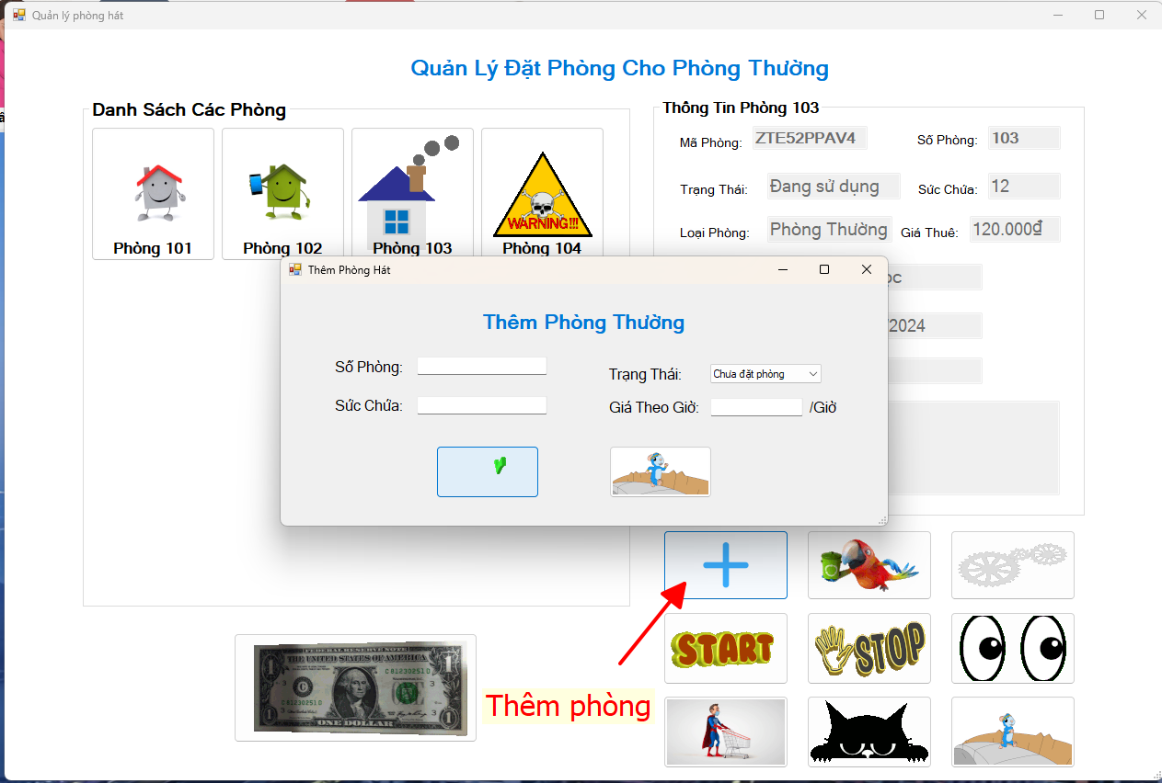

Hình 4. 9 Giao diện thêm phòng hát mới

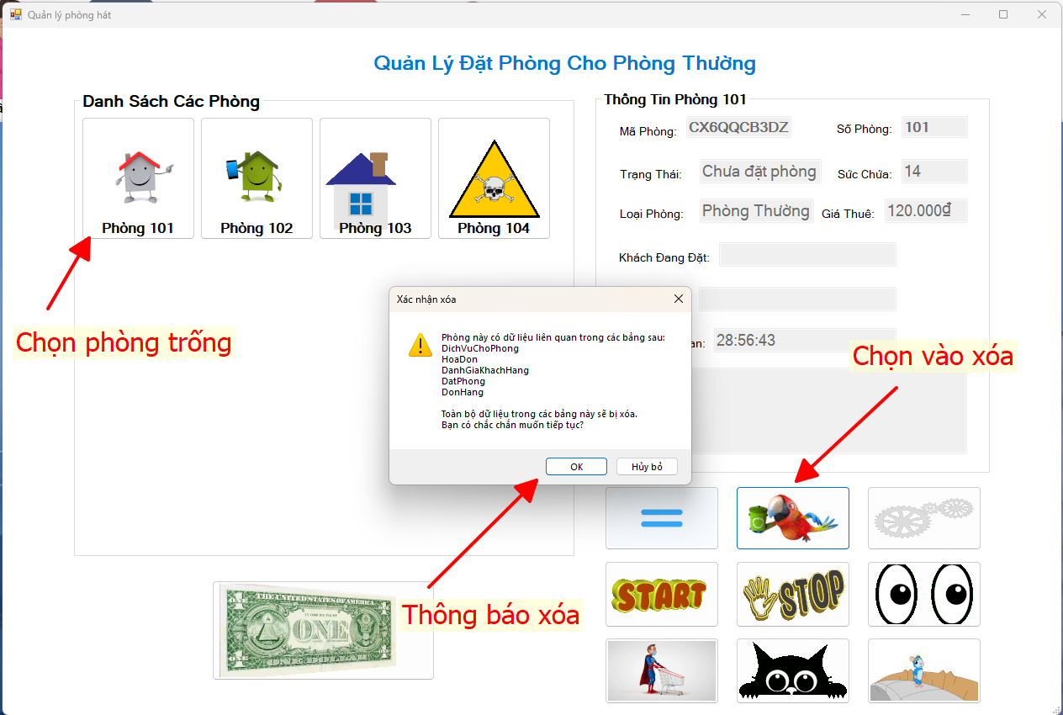

Hình 4.10 giao diện xóa phòng không sử dụng

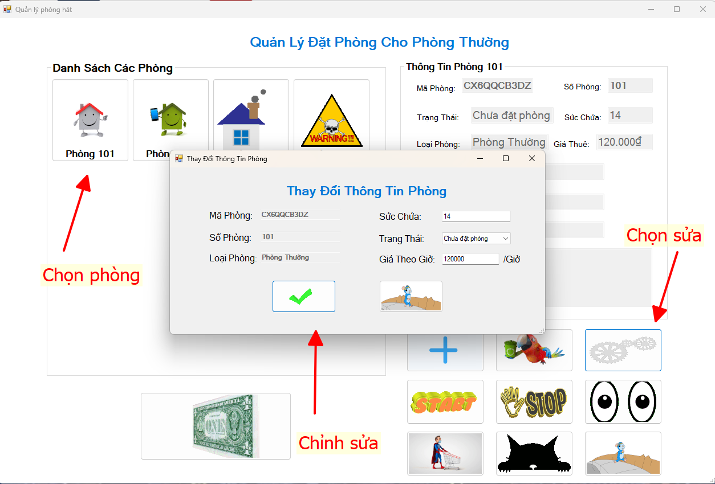

Hình 4. 11 Giao diện sửa thông tin phòng

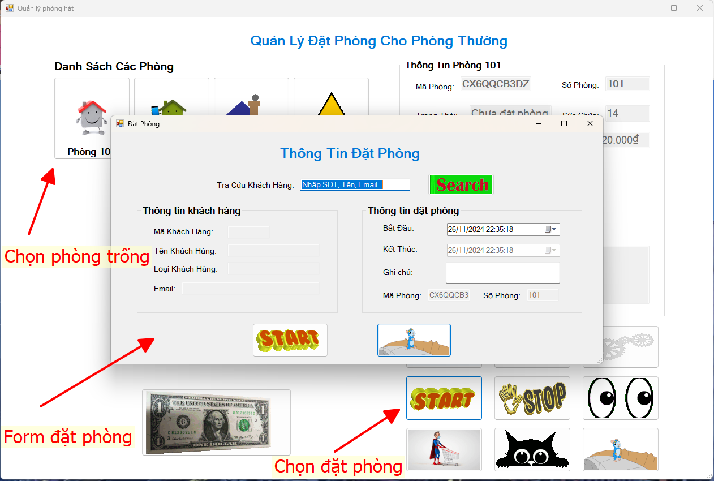

Hình 4. 12 Giao diện đặt phòng

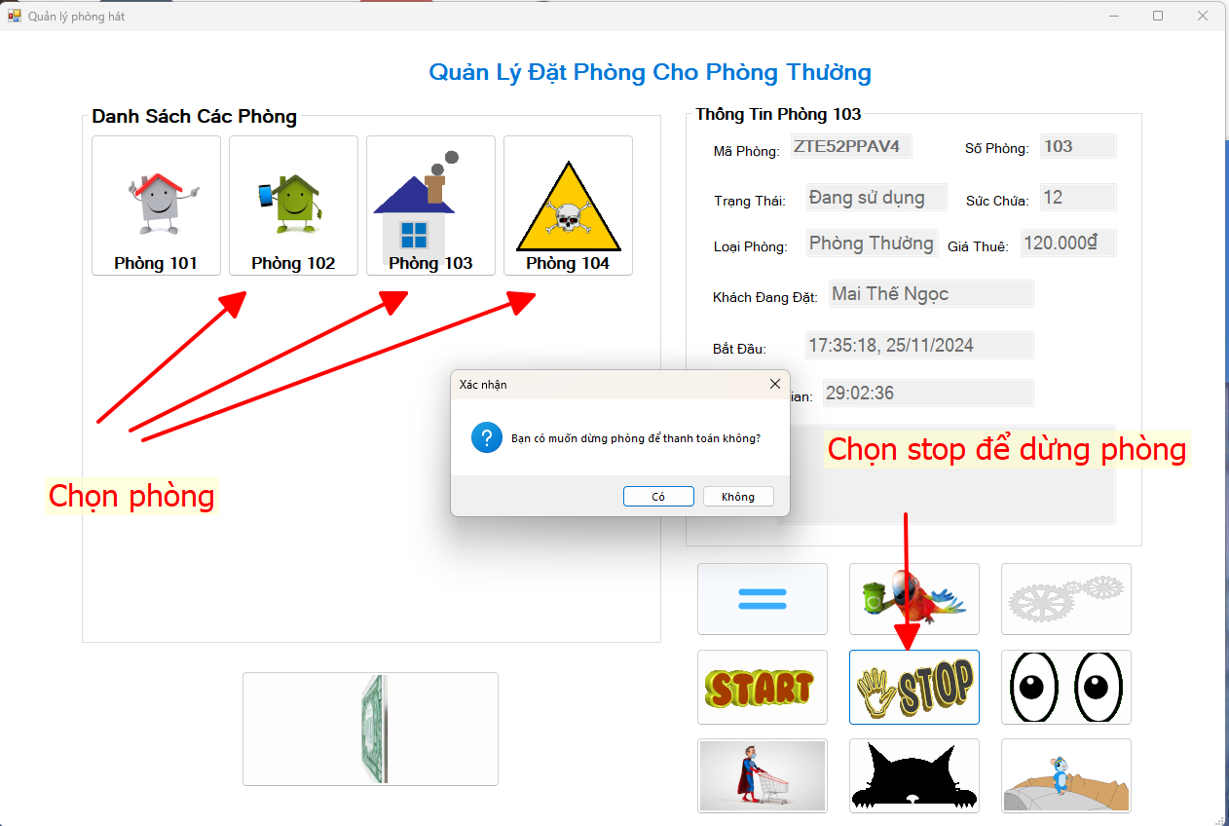

Hình 4. 13 Dừng trạng thái phòng

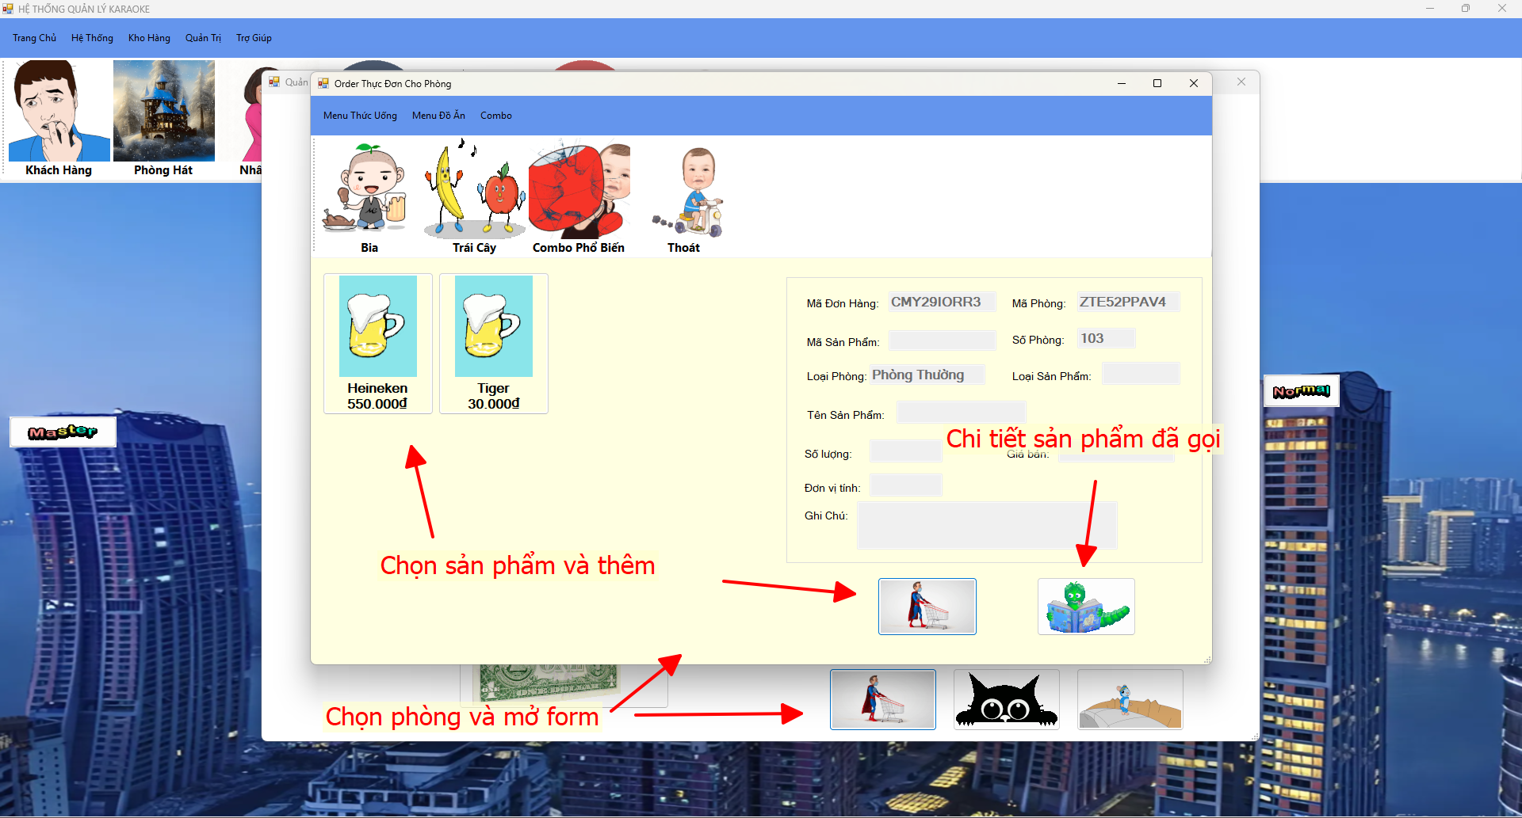

Hình 4. 14 Giao diện gọi sản phẩm

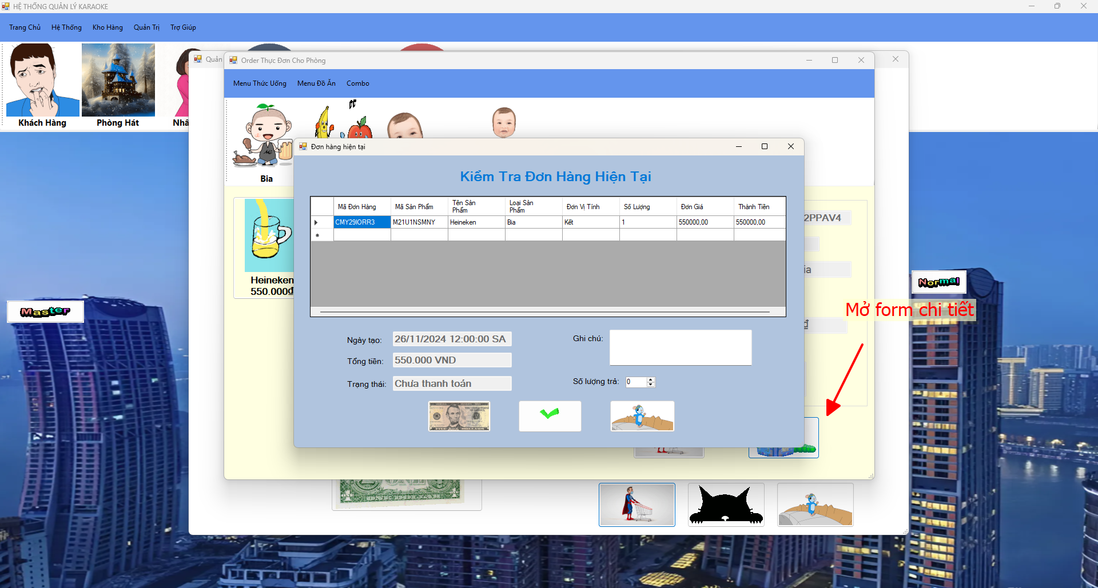

Hình 4. 15 Giao diện chi tiết sản phẩm đã gọi

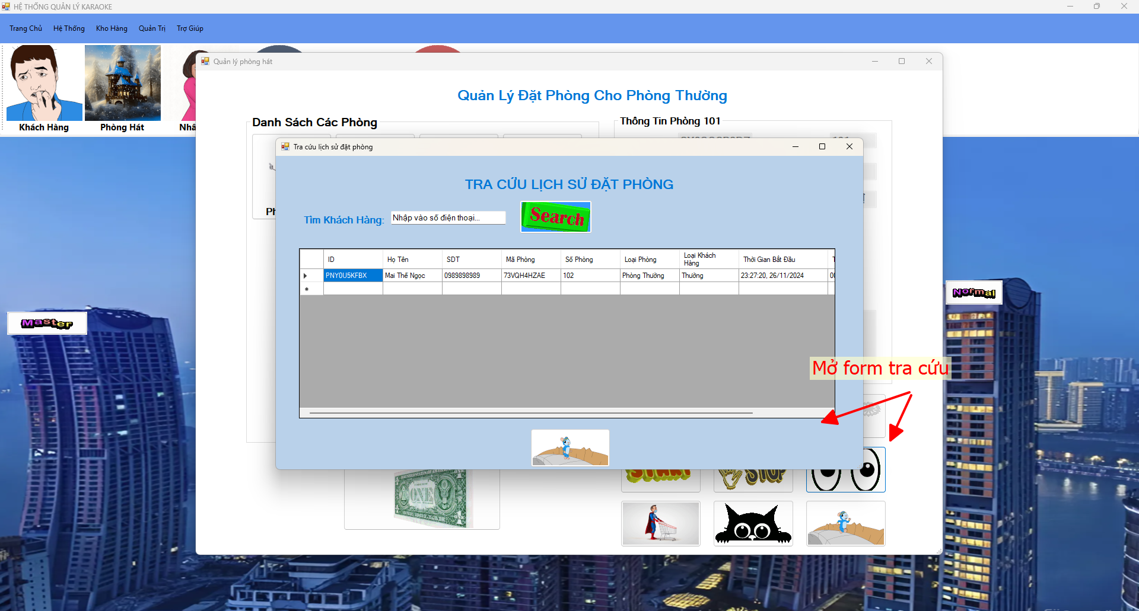

Hình 4. 16 Giao diện tra cứu lịch sử đặt phòng

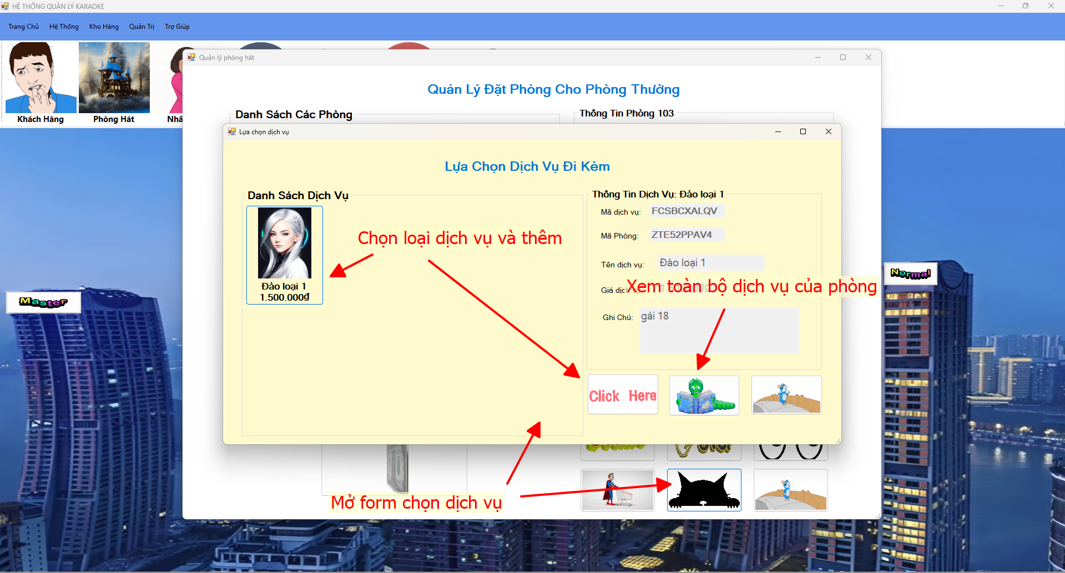

Hình 4. 17 Giao diện chọn dịch vụ cho phòng

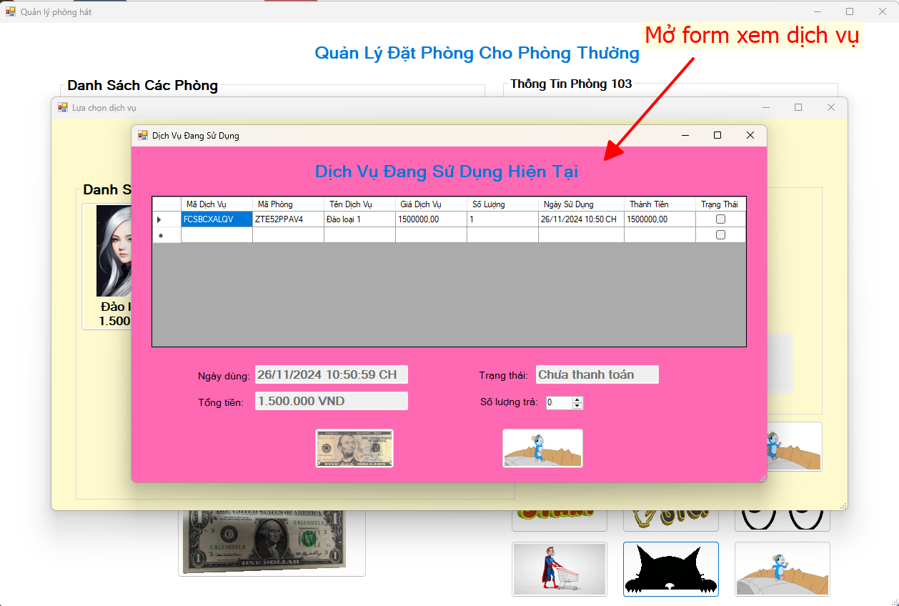

Hình 4. 18 Giao diện xem dịch vụ đang sử dụng

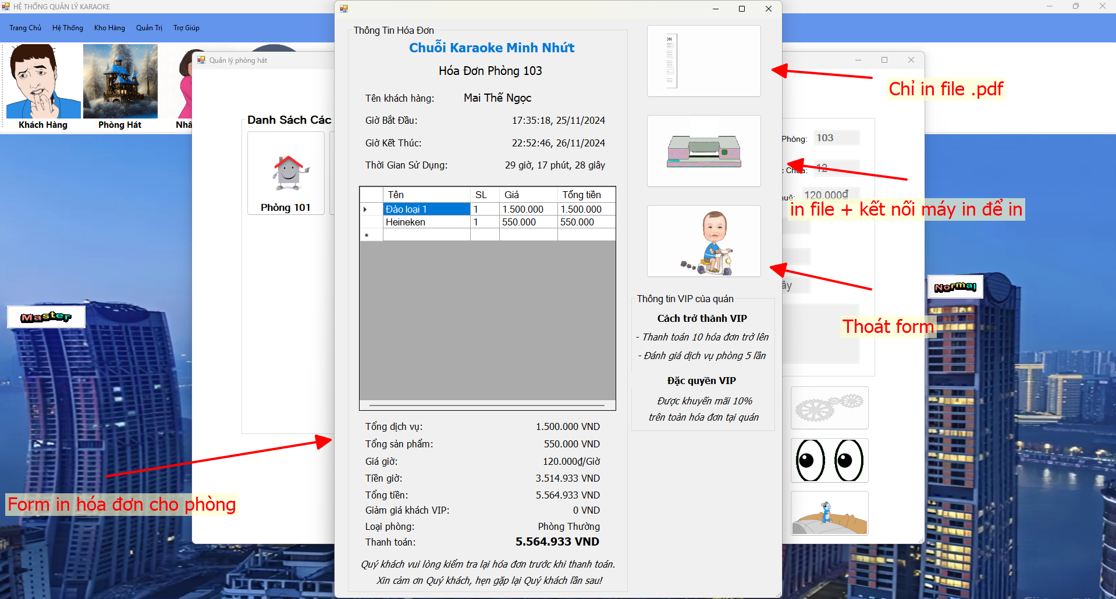

Hình 4. 19 Giao diện in hóa đơn cho phòng

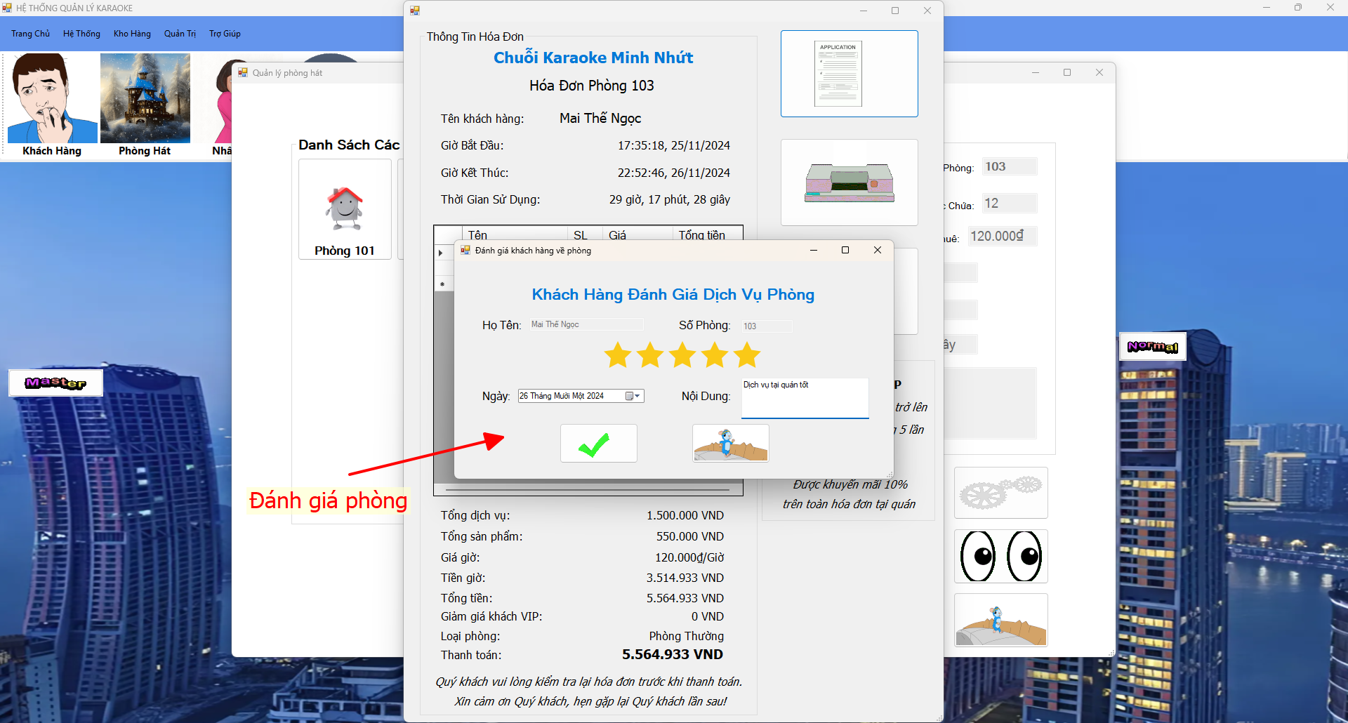

Hình 4. 20 Giao diện khách hàng đánh giá phòng

Ở mục quản lý phòng hát thì nhân viên có thể thêm phòng, sửa phòng, xóa phòng, đặt phòng, dừng trạng thái đặc biệt của phòng, xem lịch sử đặt phòng của một người hoặc theo ngày, tháng, năm. Khi khách hàng có nhu cầu cần gọi món thì nhân viên sẽ tiến hành gọi món và chọn thêm dịch vụ cho khách hàng nếu cần thiết. Khi in hóa đơn thì nhân viên có thể chọn nhiều lựa chọn là xuất ra file pdf hoặc xuất file và kết nối với máy in để in hóa đơn đó ra cho khách hàng. Khi xuất hóa đơn thành công thì sẽ có 1 màn hình mini cho khách hàng có thể đánh giá dịch vụ tại phòng khi trải nghiệm xong dịch vụ.

* + - 1. Giao diện quản lý nhân viên

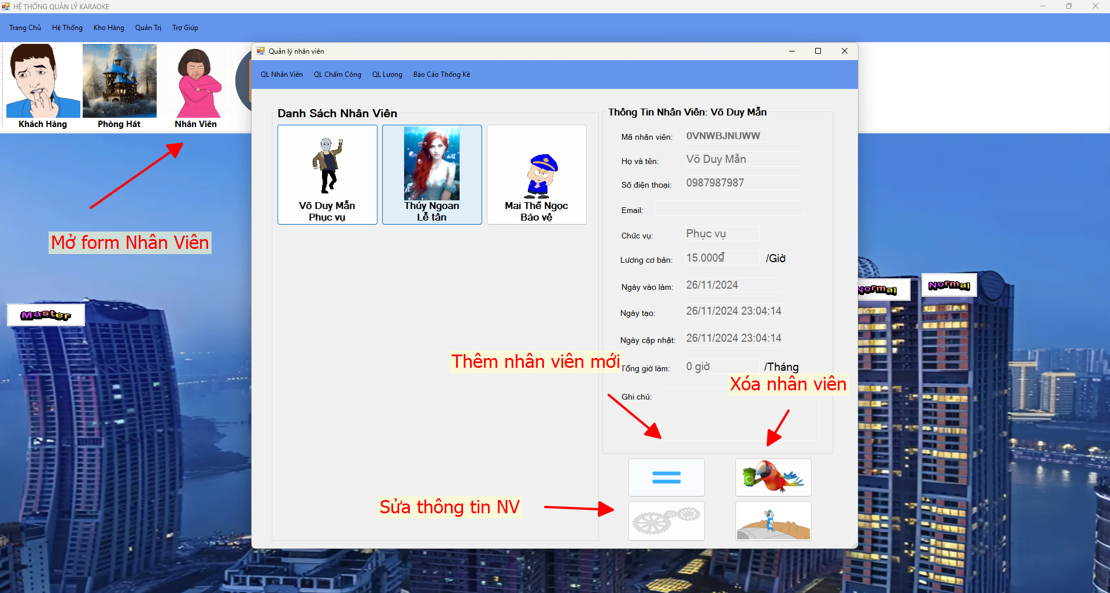

Hình 4. 21 Giao diện quản lý nhân viên tại chi nhánh

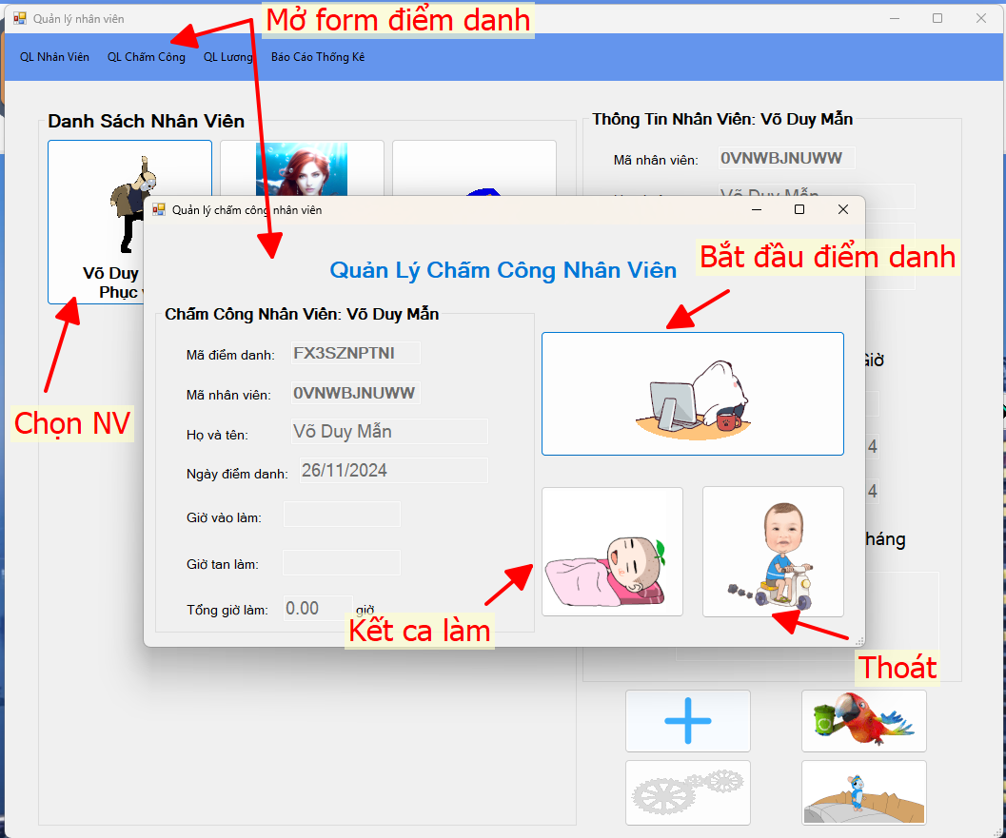

Hình 4. 22 Giao diện chấm công cho nhân viên

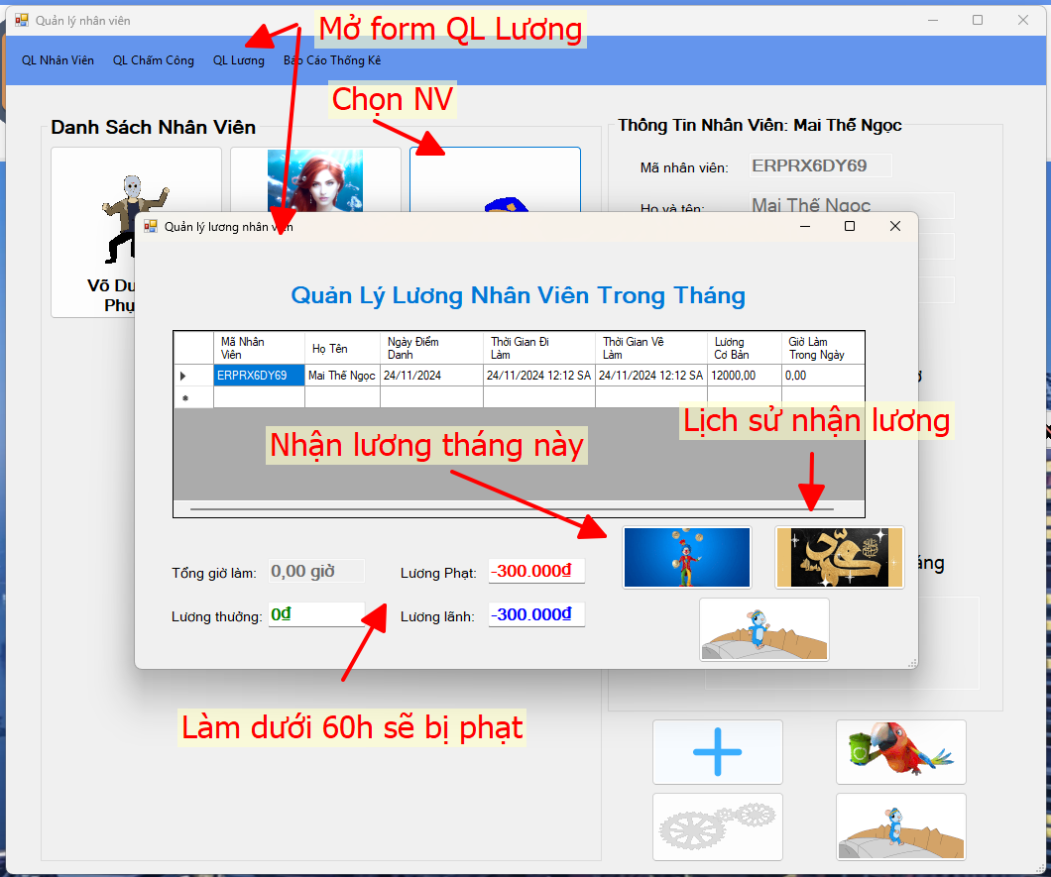

Hình 4. 23 Giao diện quản lý lương nhân viên

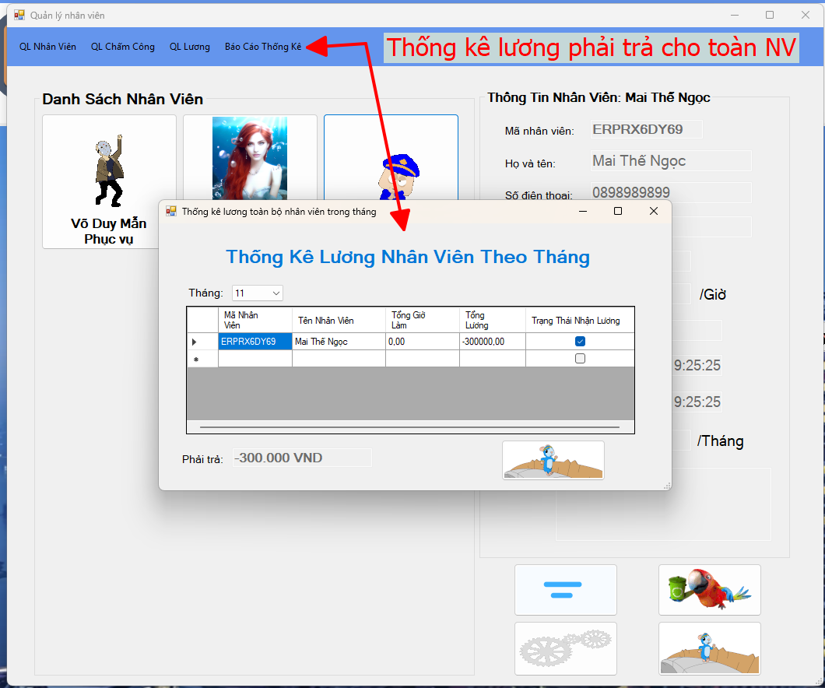

Hình 4. 24 Giao diện thống kê lương nhân viên

* + - 1. Giao diện quản lý hóa đơn

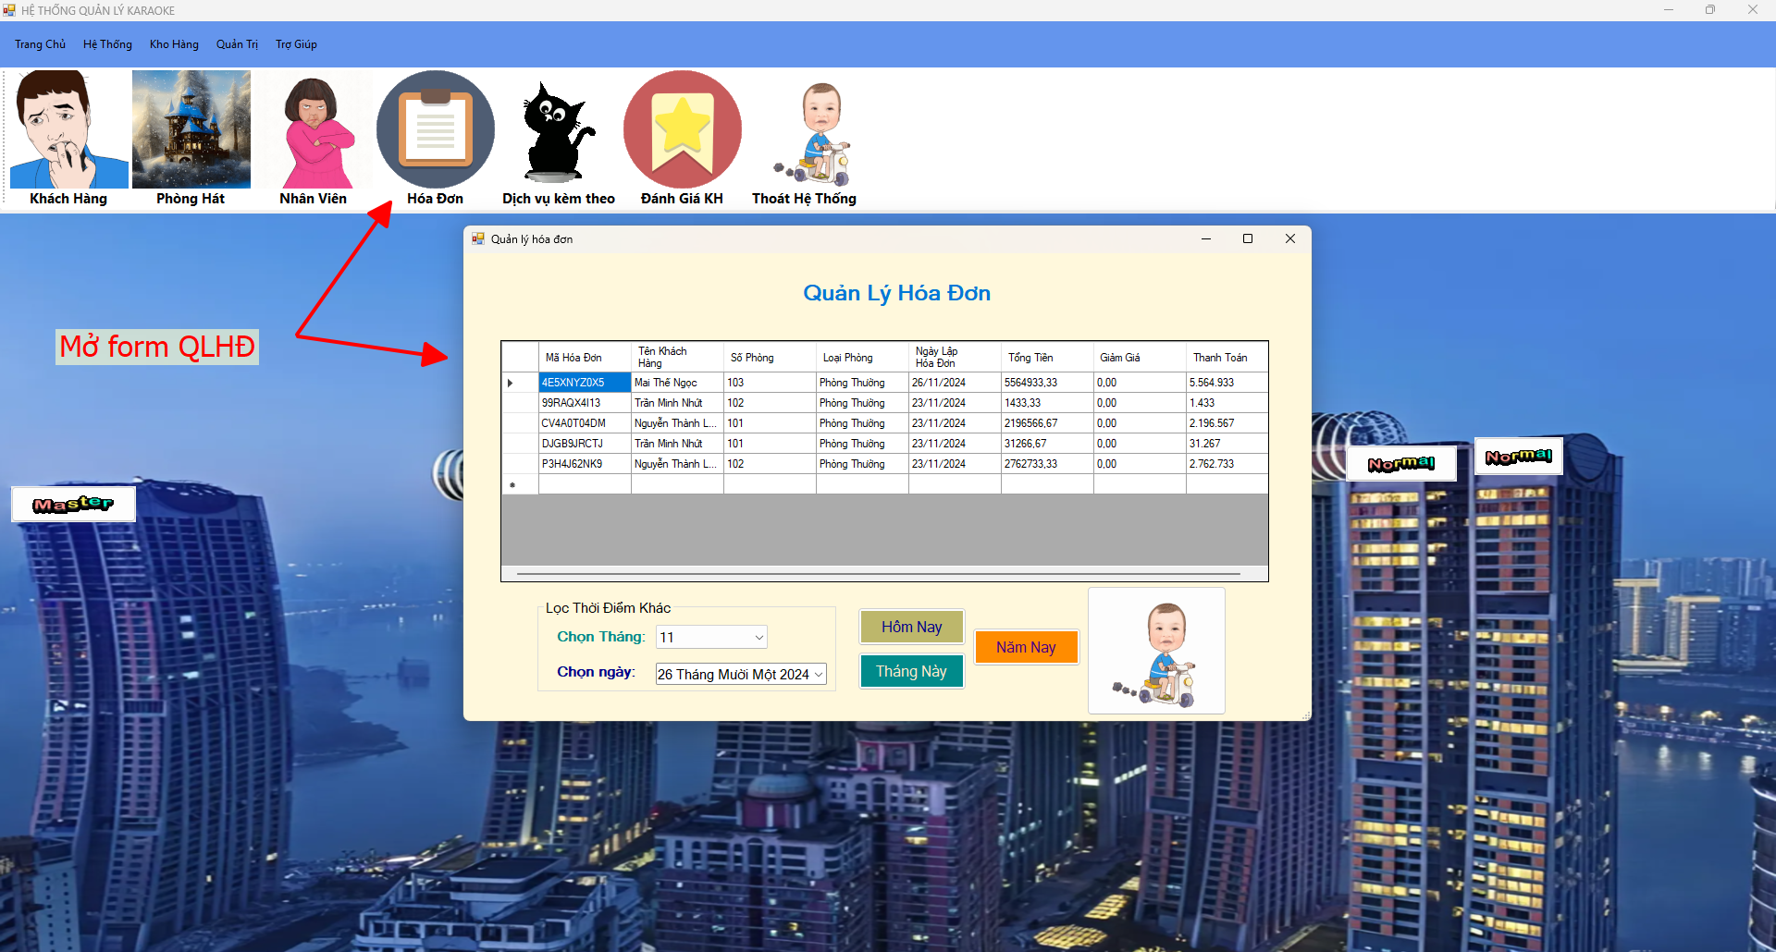

Hình 4. 25 Giao diện quản lý hóa đơn của chi nhánh

* + - 1. Giao diện quản lý các dịch vụ đi kèm

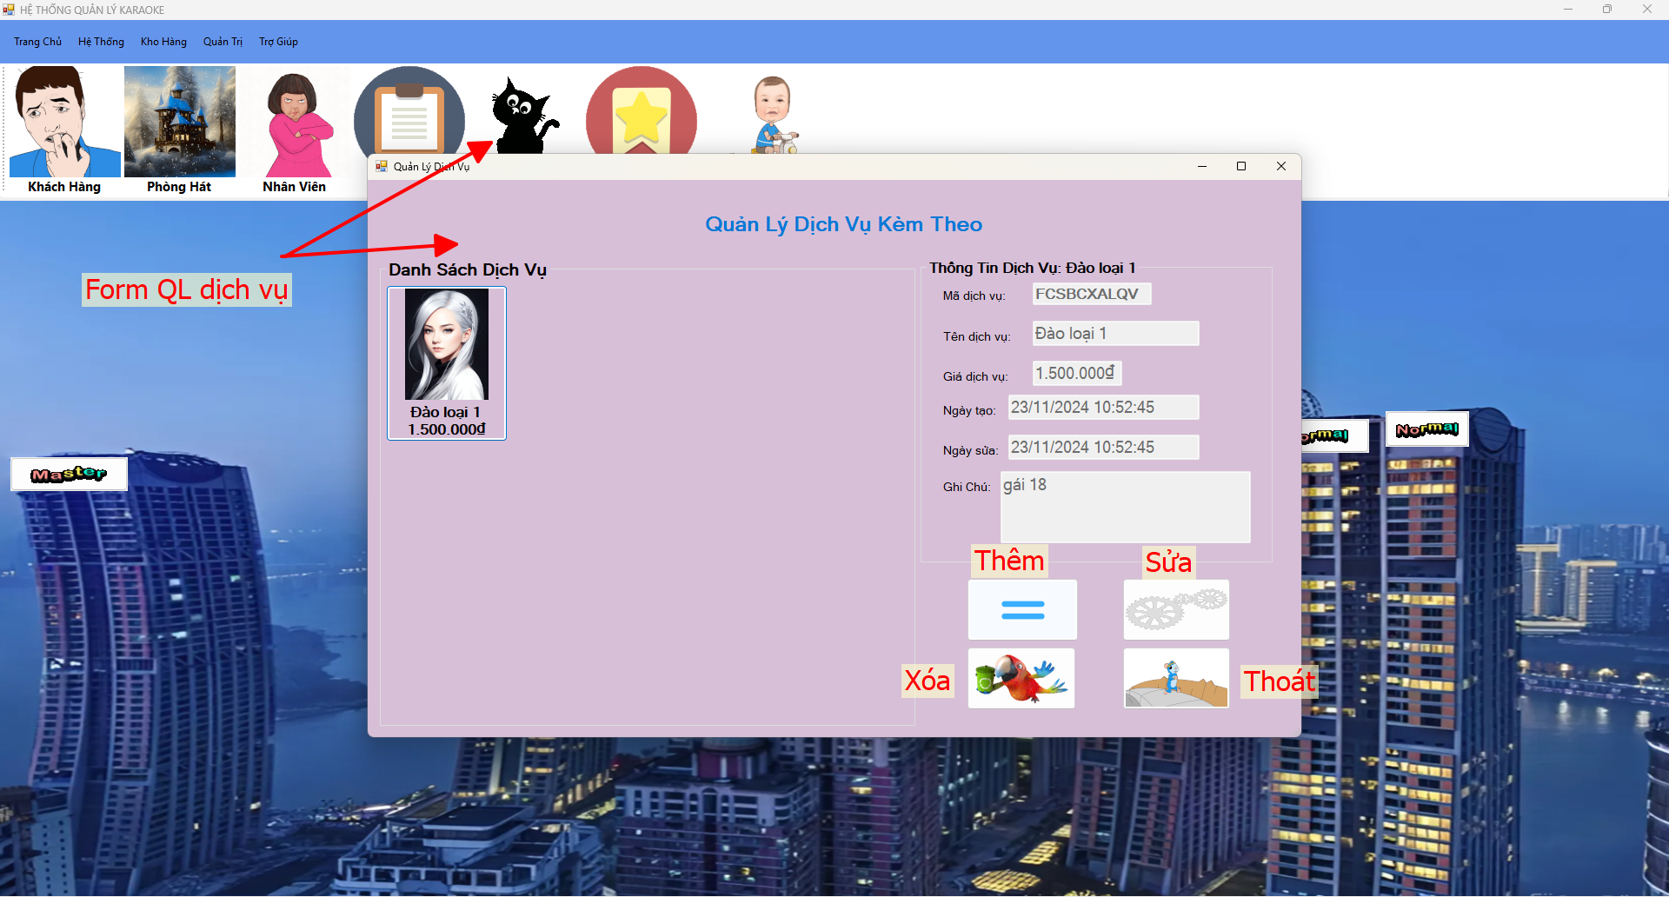

Hình 4. 26 Giao diện quản lý dịch vụ

* + - 1. Giao diện quản lý các đánh giá của khách hàng

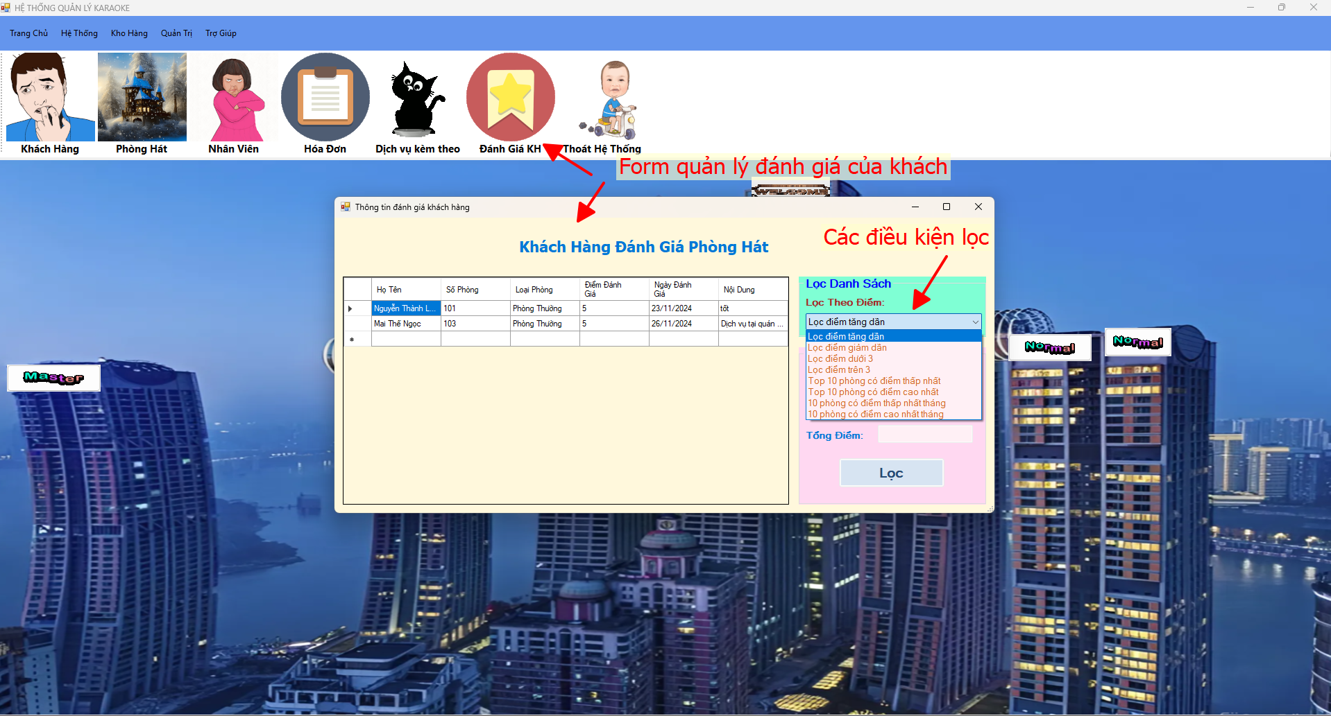

Hình 4. 27 Giao diện quản lý đánh giá của khách hàng

* + 1. Giao diện hệ thống

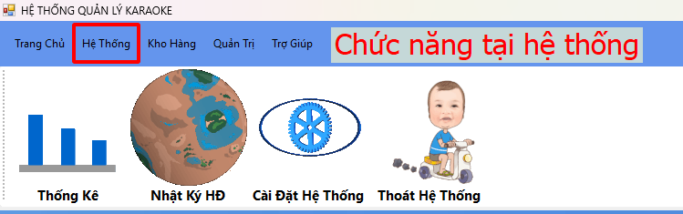

Hình 4. 28 Giao diện danh mục hệ thống

Tại danh mục này quản lý của chi nhánh có thể xem thống kê doanh thu lợi nhuận, có thể cập nhật nhật ký hoạt động và các cài đặt thông tin của chi nhánh

* + - 1. Giao diện thông kê thu chi và lợi nhuận

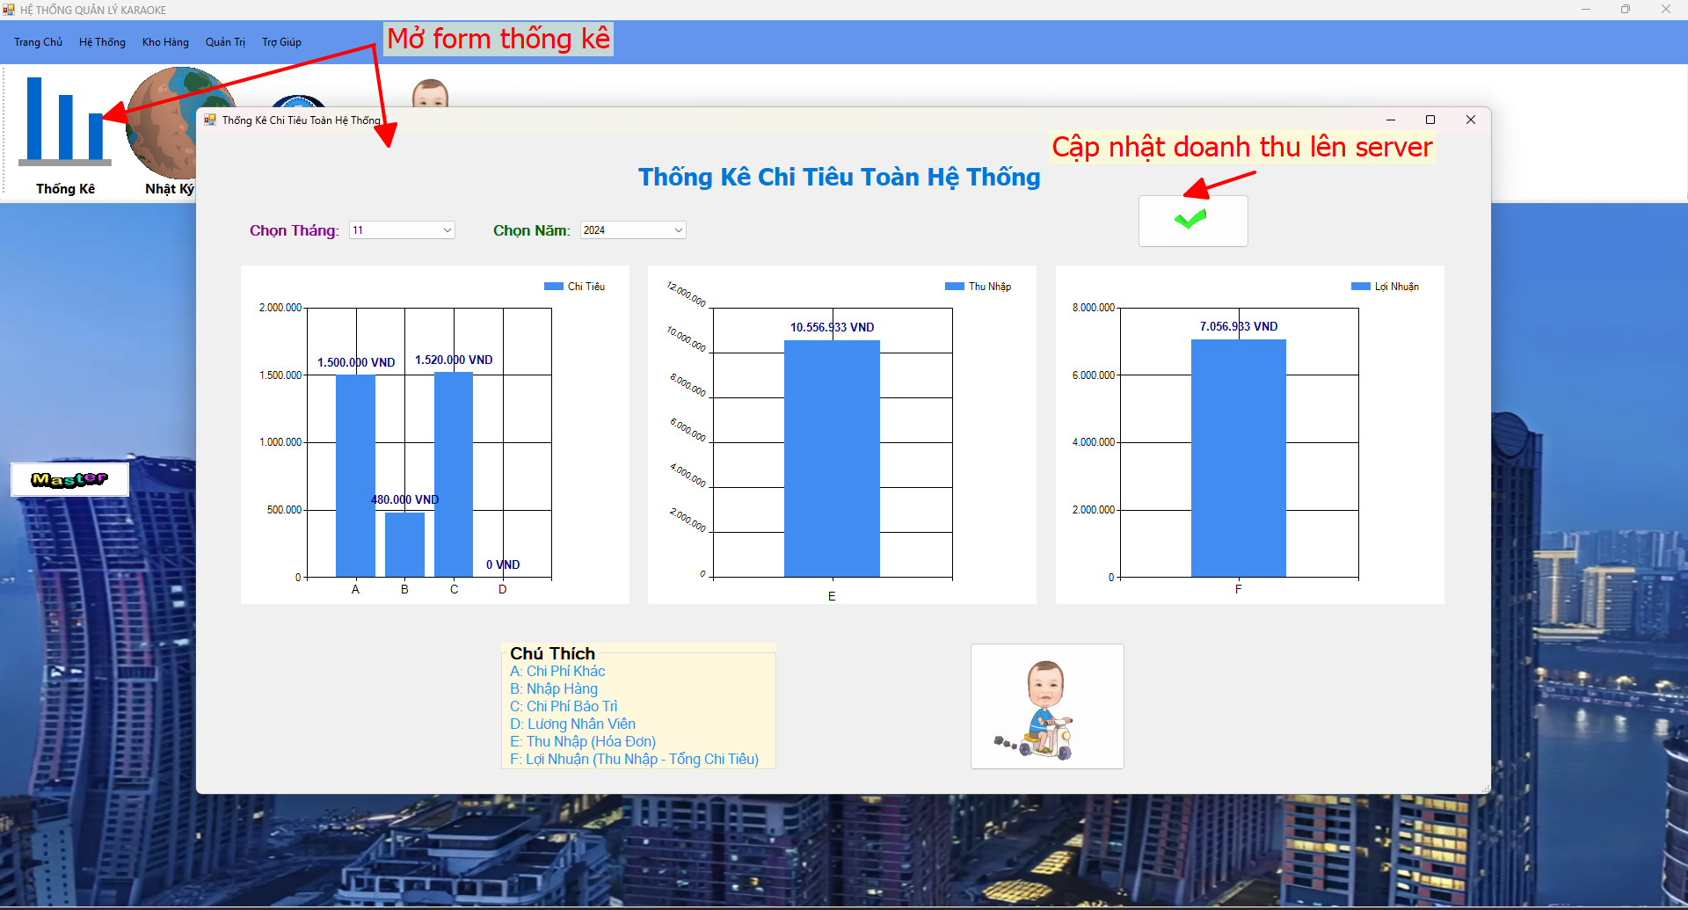

Hình 4. 29 Giao diện thống kê thu chi và lợi nhuận

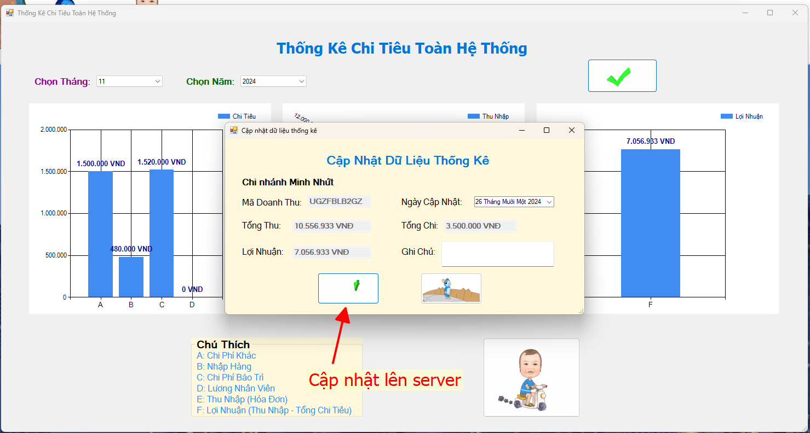

Hình 4. 30 Giao diện cập nhật dữ liệu thống kê lên server

* + - 1. Giao diện quản lý hoạt động của chi nhánh

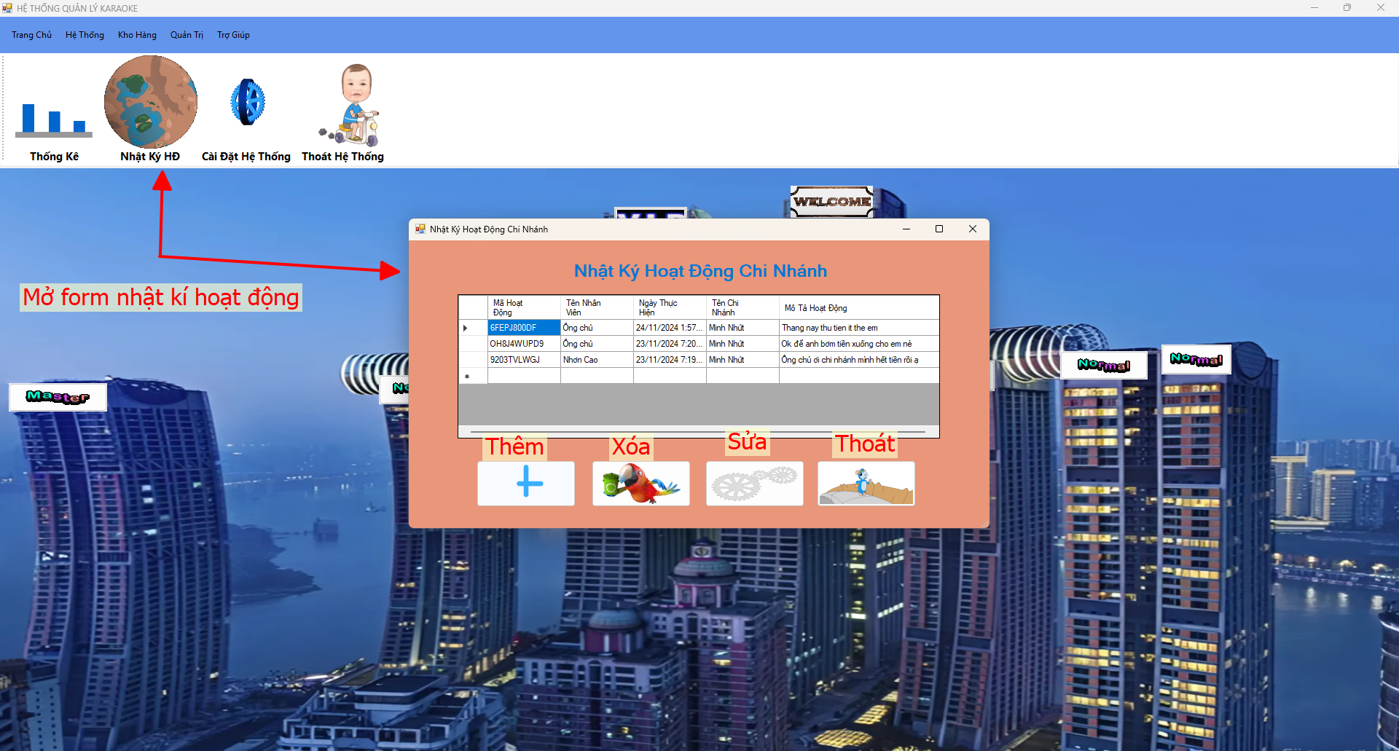

Hình 4. 31 Giao diện quản lý nhật ký hoạt động

* + - 1. Giao diện cài đặt cấu hình hệ thống

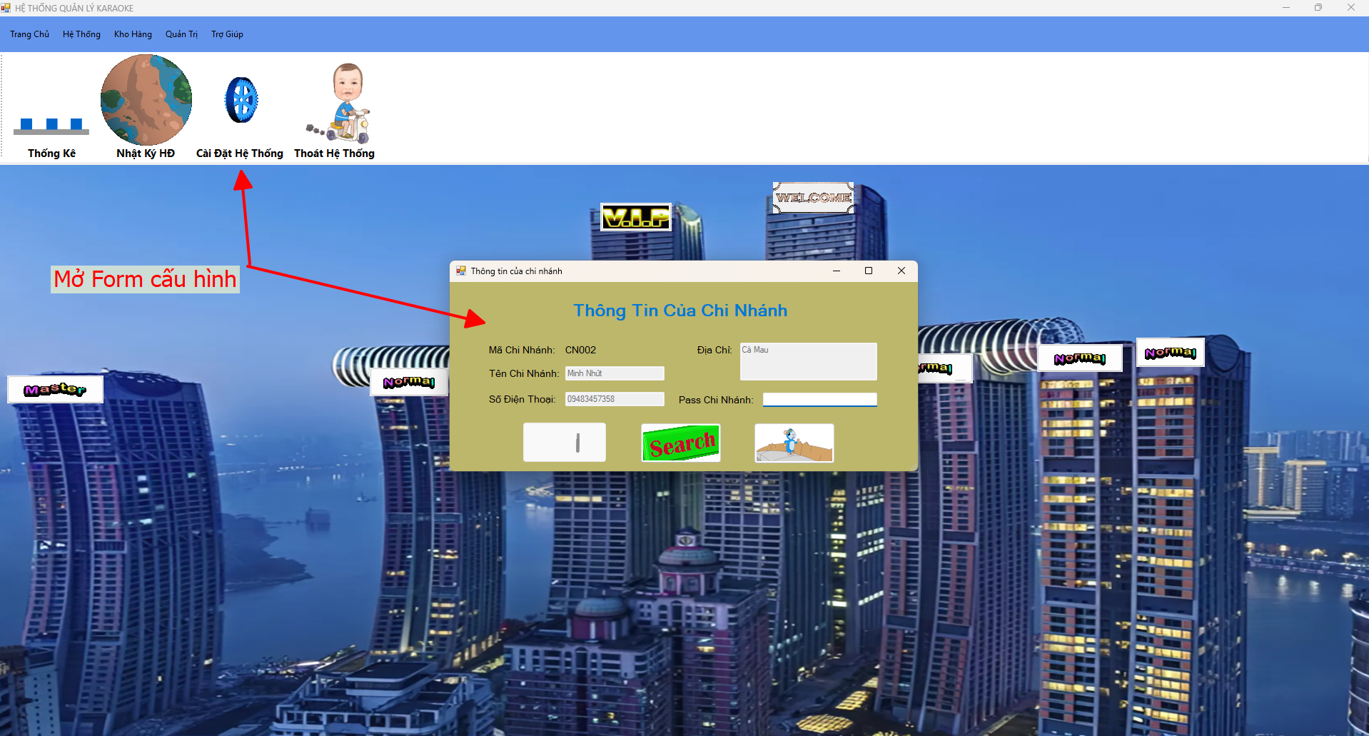

Hình 4. 32 Giao diện cài đặt cấu hình hệ thống

* + 1. Giao diện kho hàng

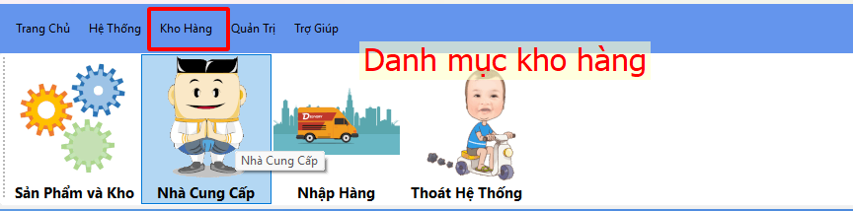

Hình 4. 33 Các chức năng của danh mục kho hàng

* + - 1. Giao diện sản phẩm và kho hàng

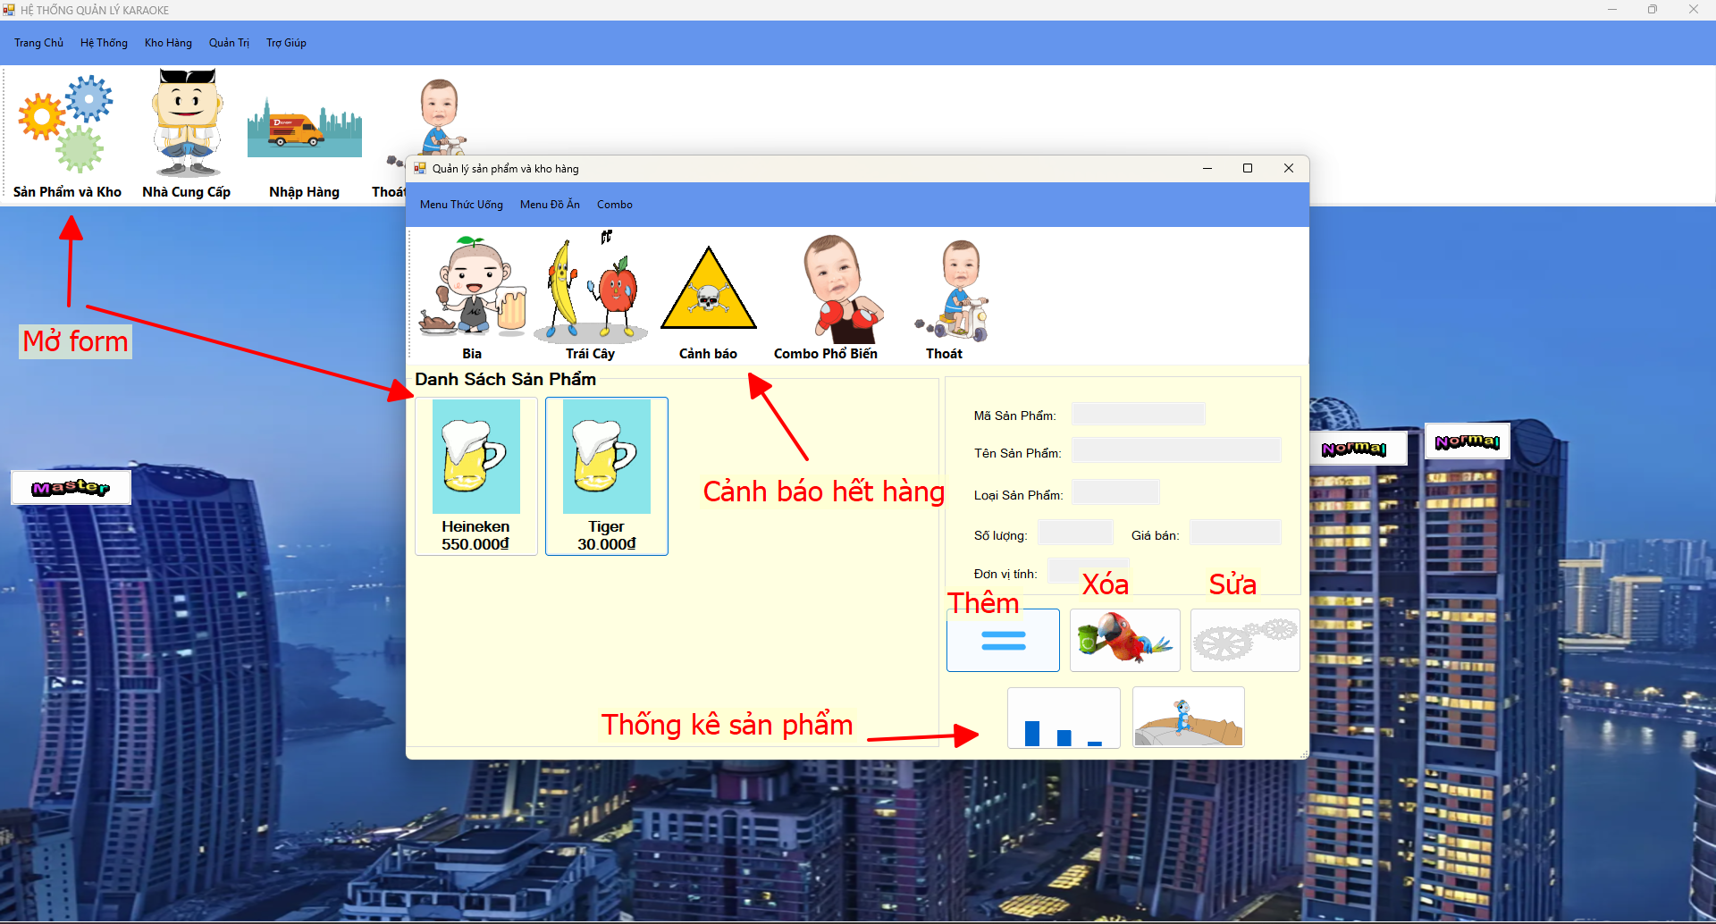

Hình 4. 34 Giao diện sản phẩm và kho hàng

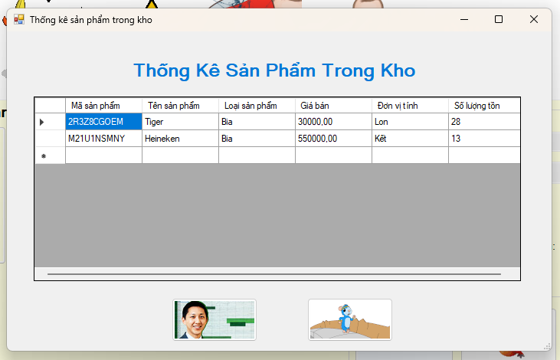

Hình 4. 35 Giao diện thống kê sản phẩm

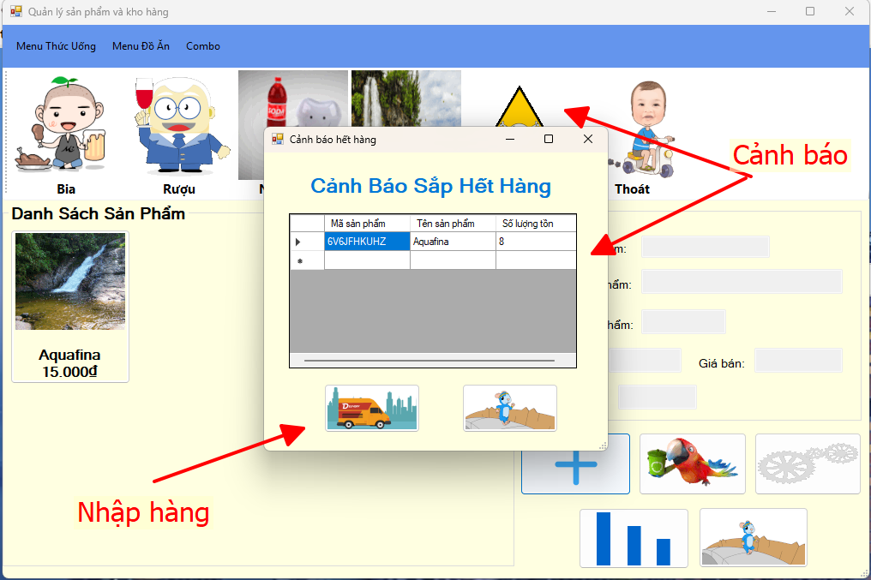

Hình 4. 36 Giao diện cảnh báo sắp hết hàng

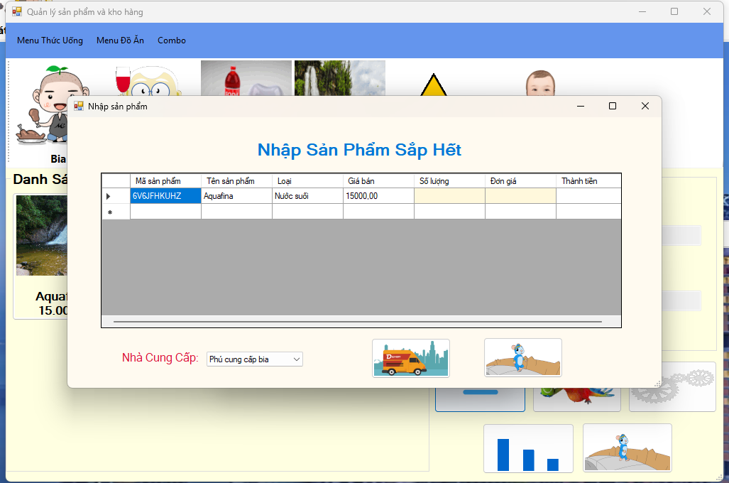

Hình 4. 37 Giao diện nhập sản phẩm

* + - 1. Giao diện quản lý nhà cung cấp

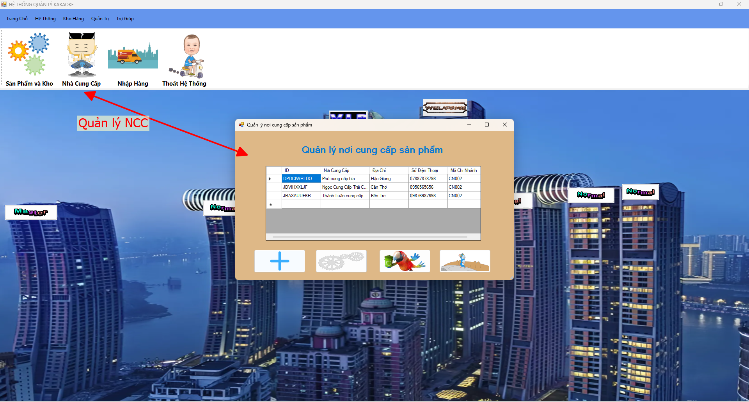

Hình 4. 38 Giao diện quản lý nhà cung cấp

* + - 1. Giao diện quản lý nhập hàng

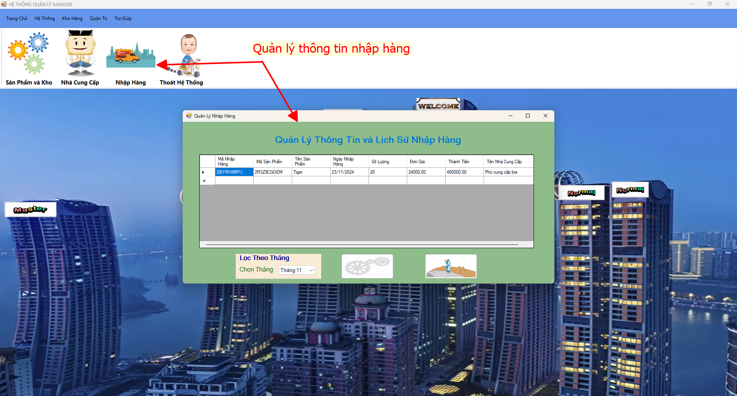

Hình 4. 39 Giao diện quản lý thông tin nhập hàng

* + 1. Giao diện quản trị
       1. Giao diện quản lý các chi phí phát sinh

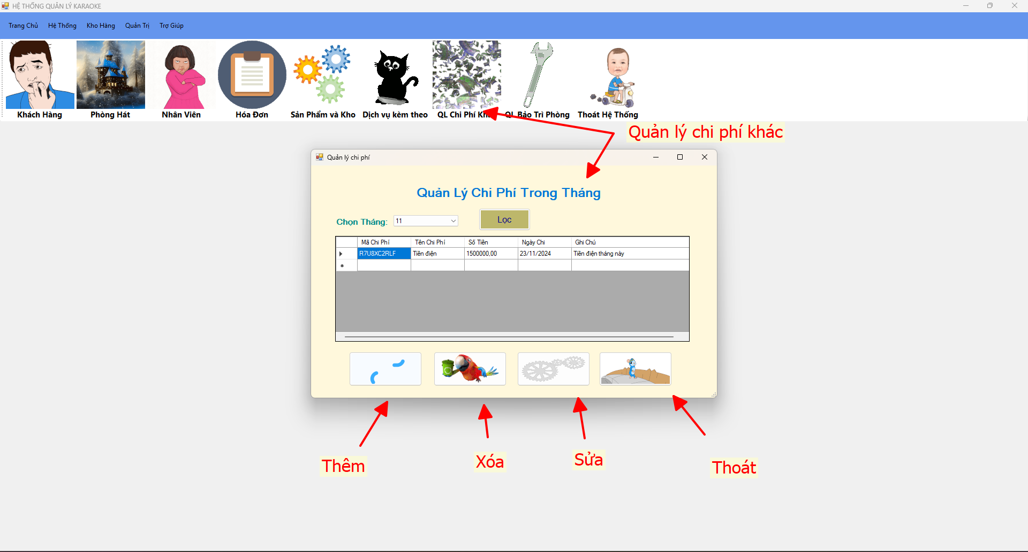

Hình 4. 40 Giao diện quản lý chi phí phát sinh trong tháng

* + - 1. Giao diện quản lý bảo trì phòng hát

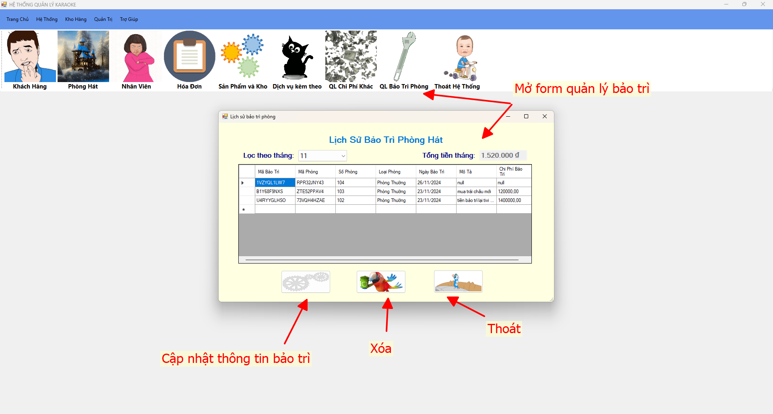

Hình 4. 40 Giao diện quản lý thông tin bảo trì

* + 1. Giao diện hỗ trợ
       1. Giao diện liên hệ hỗ trợ ký thuật

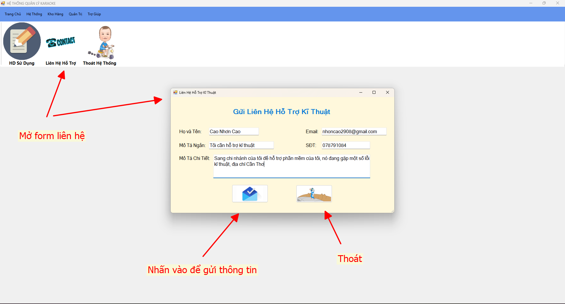

Hình 4. 40 Giao diện liên hệ hỗ trợ kĩ thuật

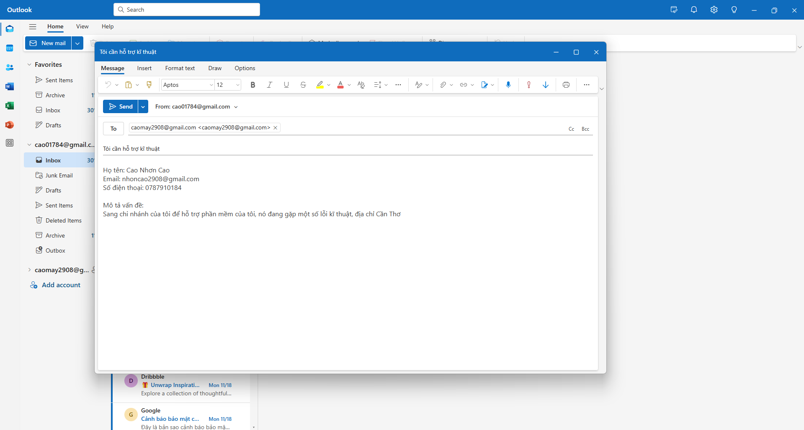

Hình 4. 40 Giao diện khi nhấn vào gửi hỗ trợ

* 1. Giao diện quản lý của phần mềm server
     1. Giao diện trang chủ
        1. Giao diện đăng nhập vào hệ thống

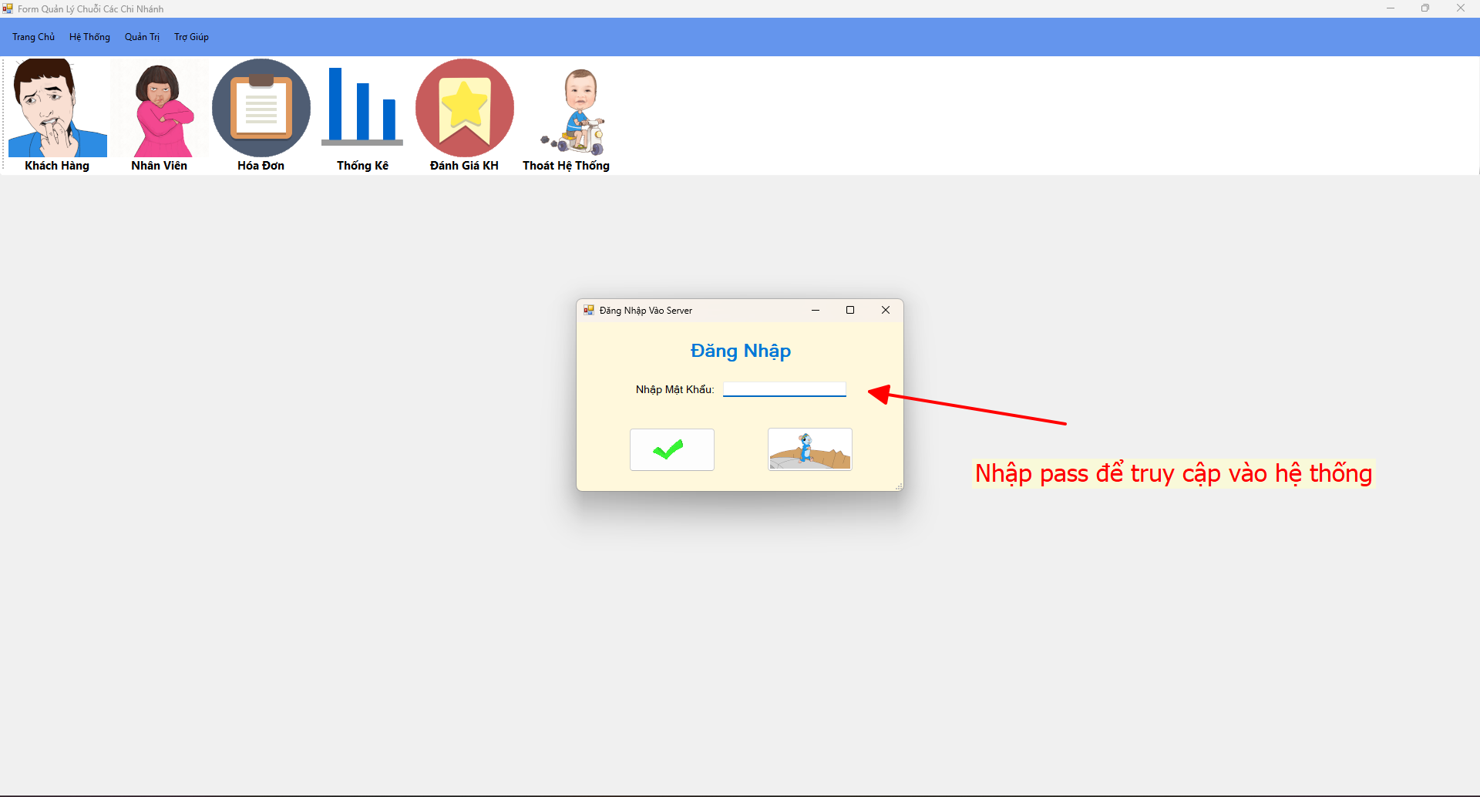

Hình 4. 41 Giao diện đăng nhập vào hệ thống

* + - 1. Giao diện khách hàng

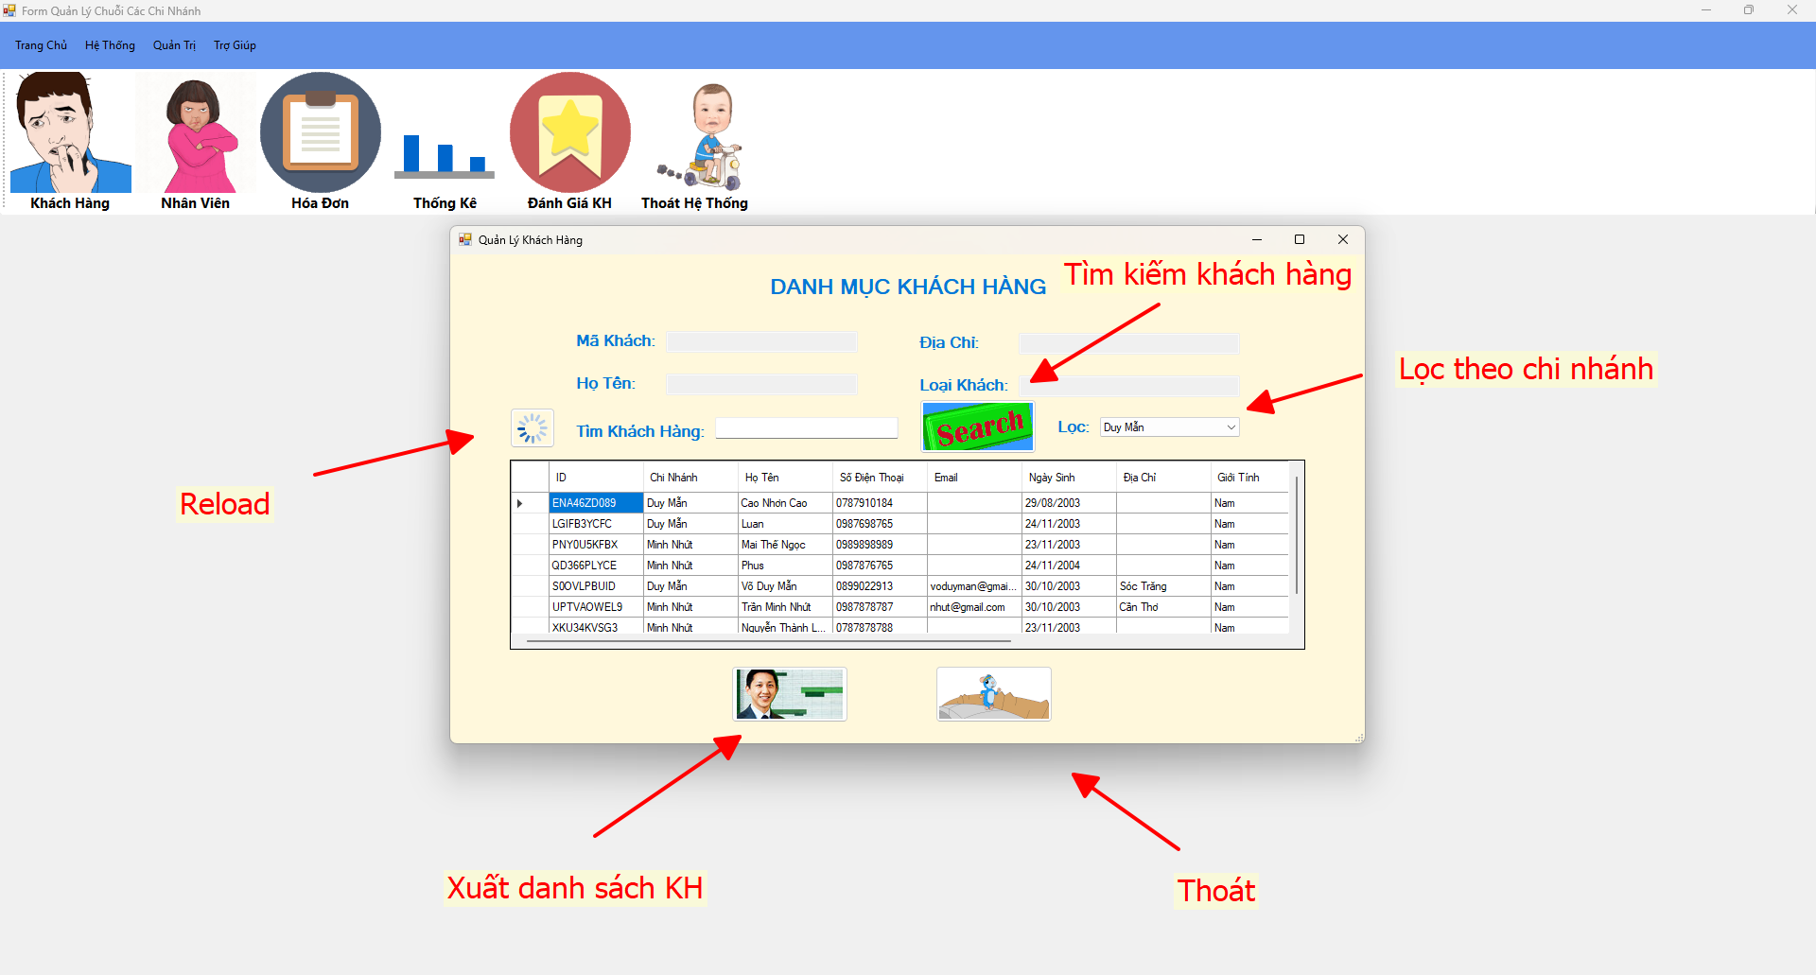

Hình 4. 42 Giao diện khách hàng

* + - 1. Giao diện quản lý nhân viên

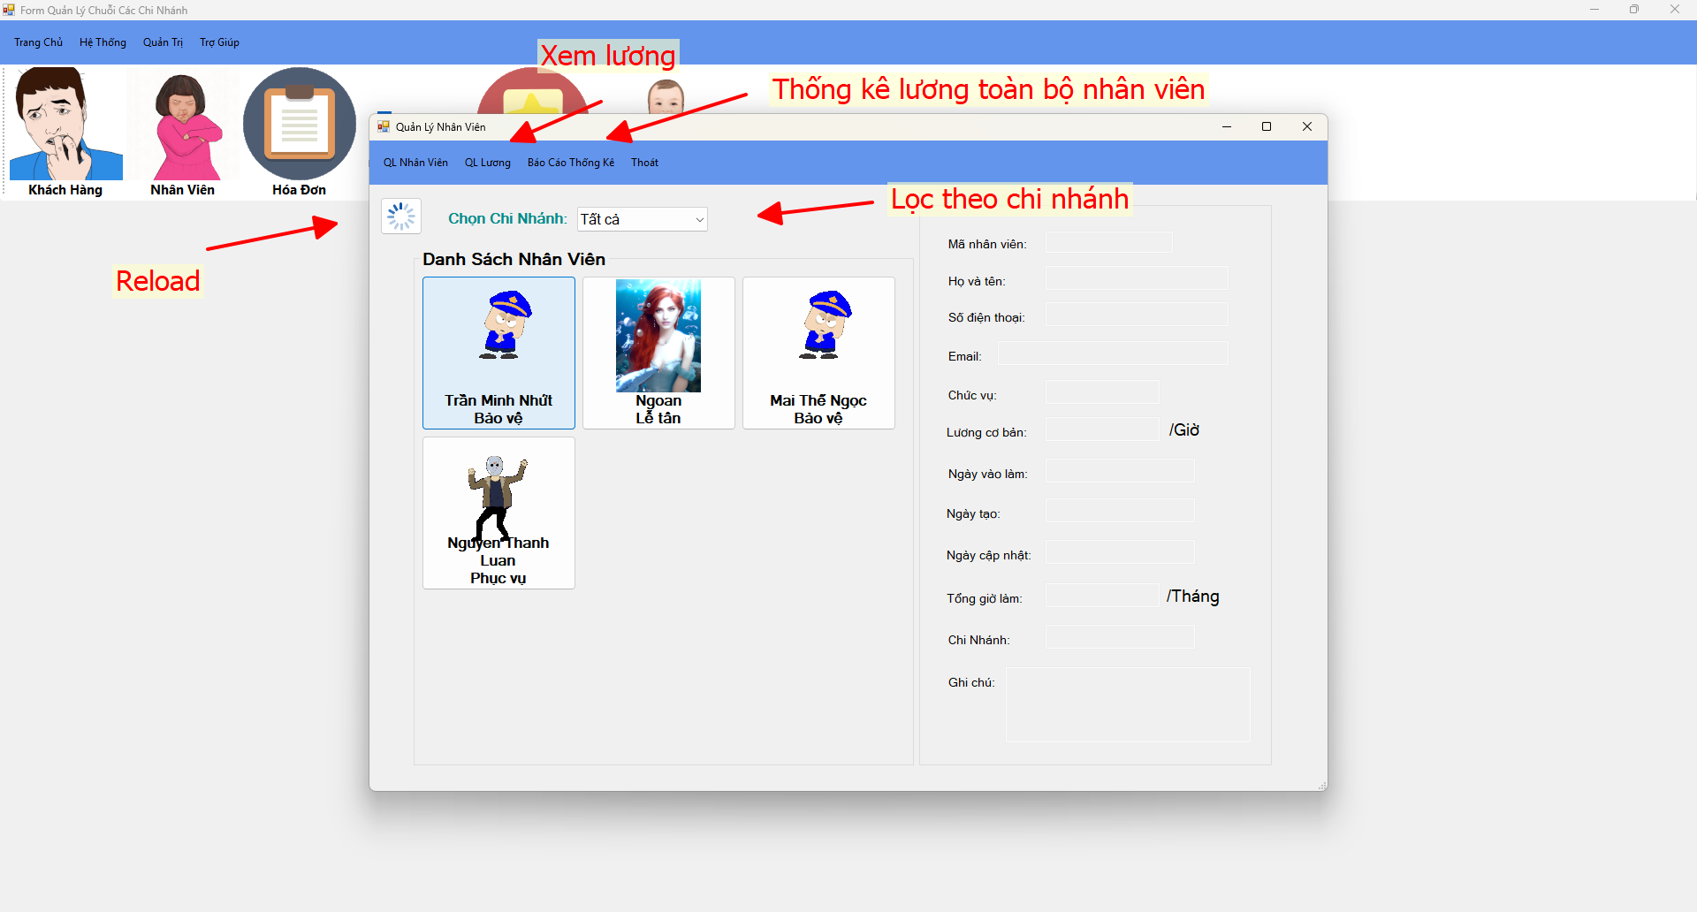

Hình 4. 43 Giao diện quản lý nhân viên

* + - 1. Giao diện quản lý hóa đơn

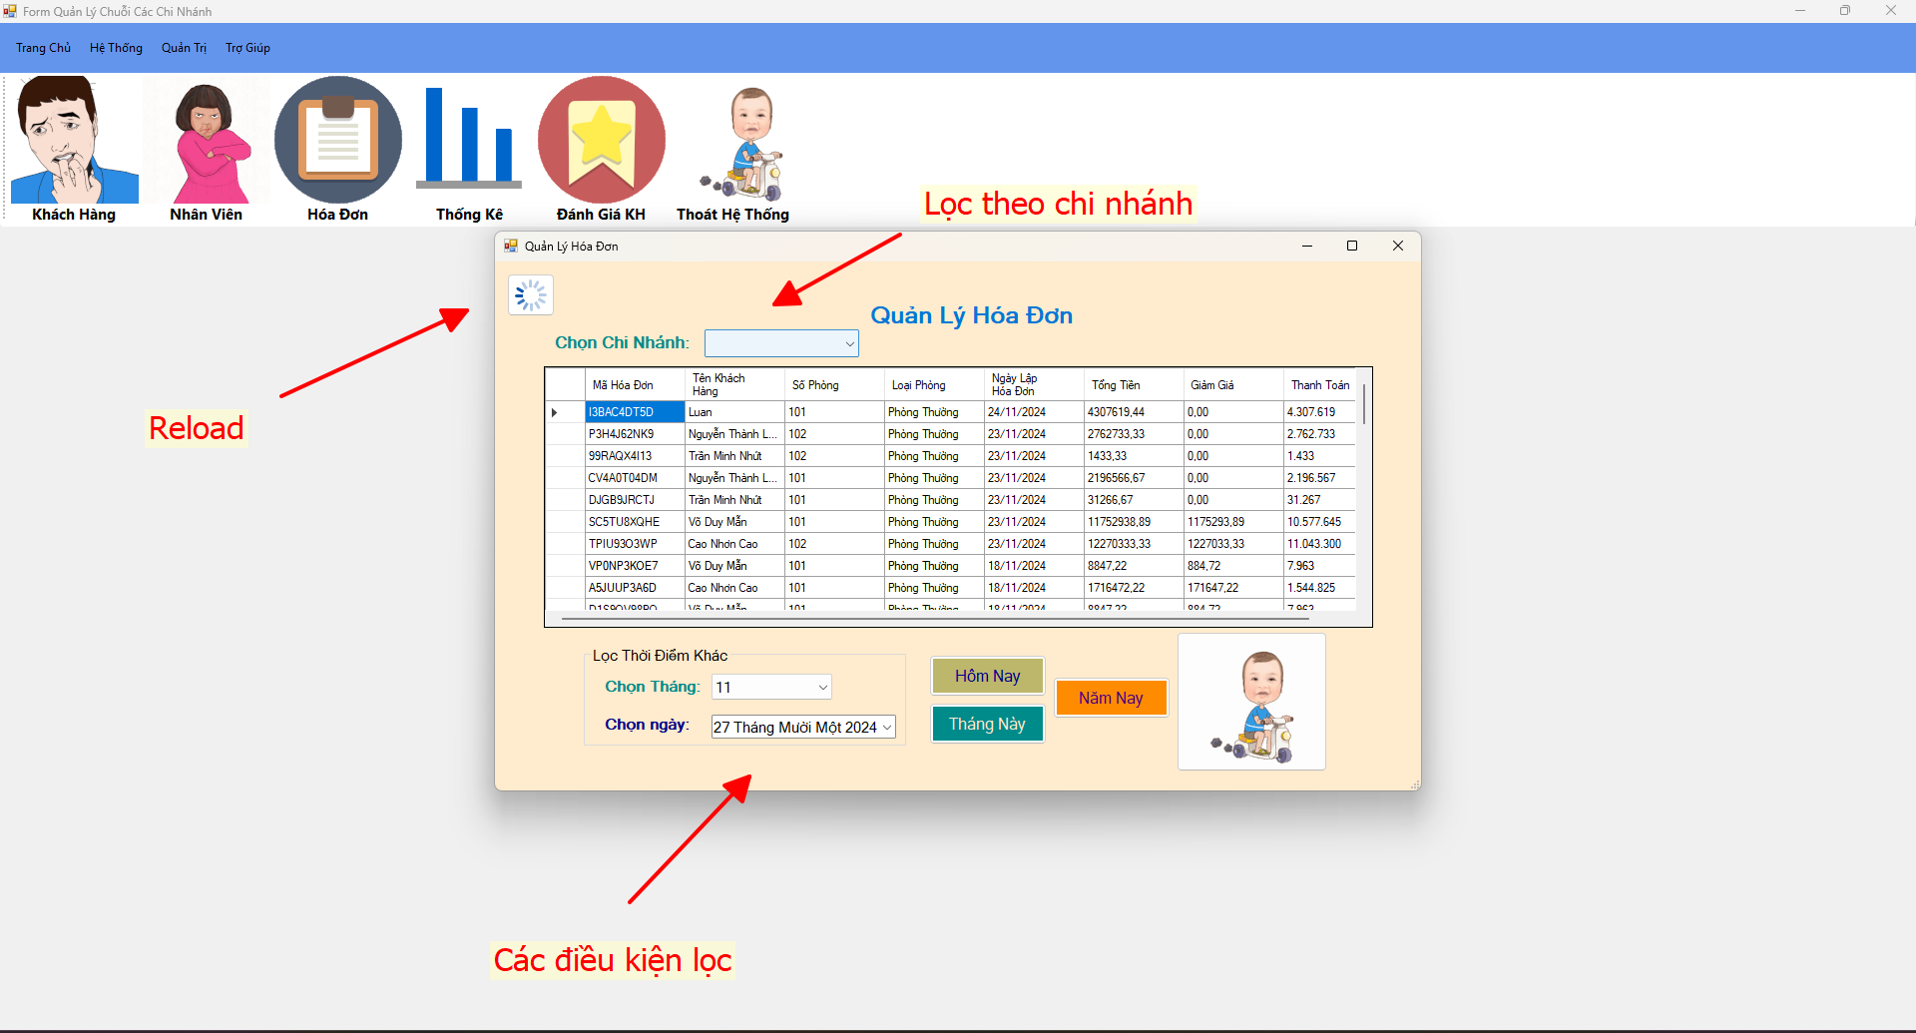

Hình 4. 44 Giao diện quản lý hóa đơn

* + - 1. Giao diện thống kê doanh thu

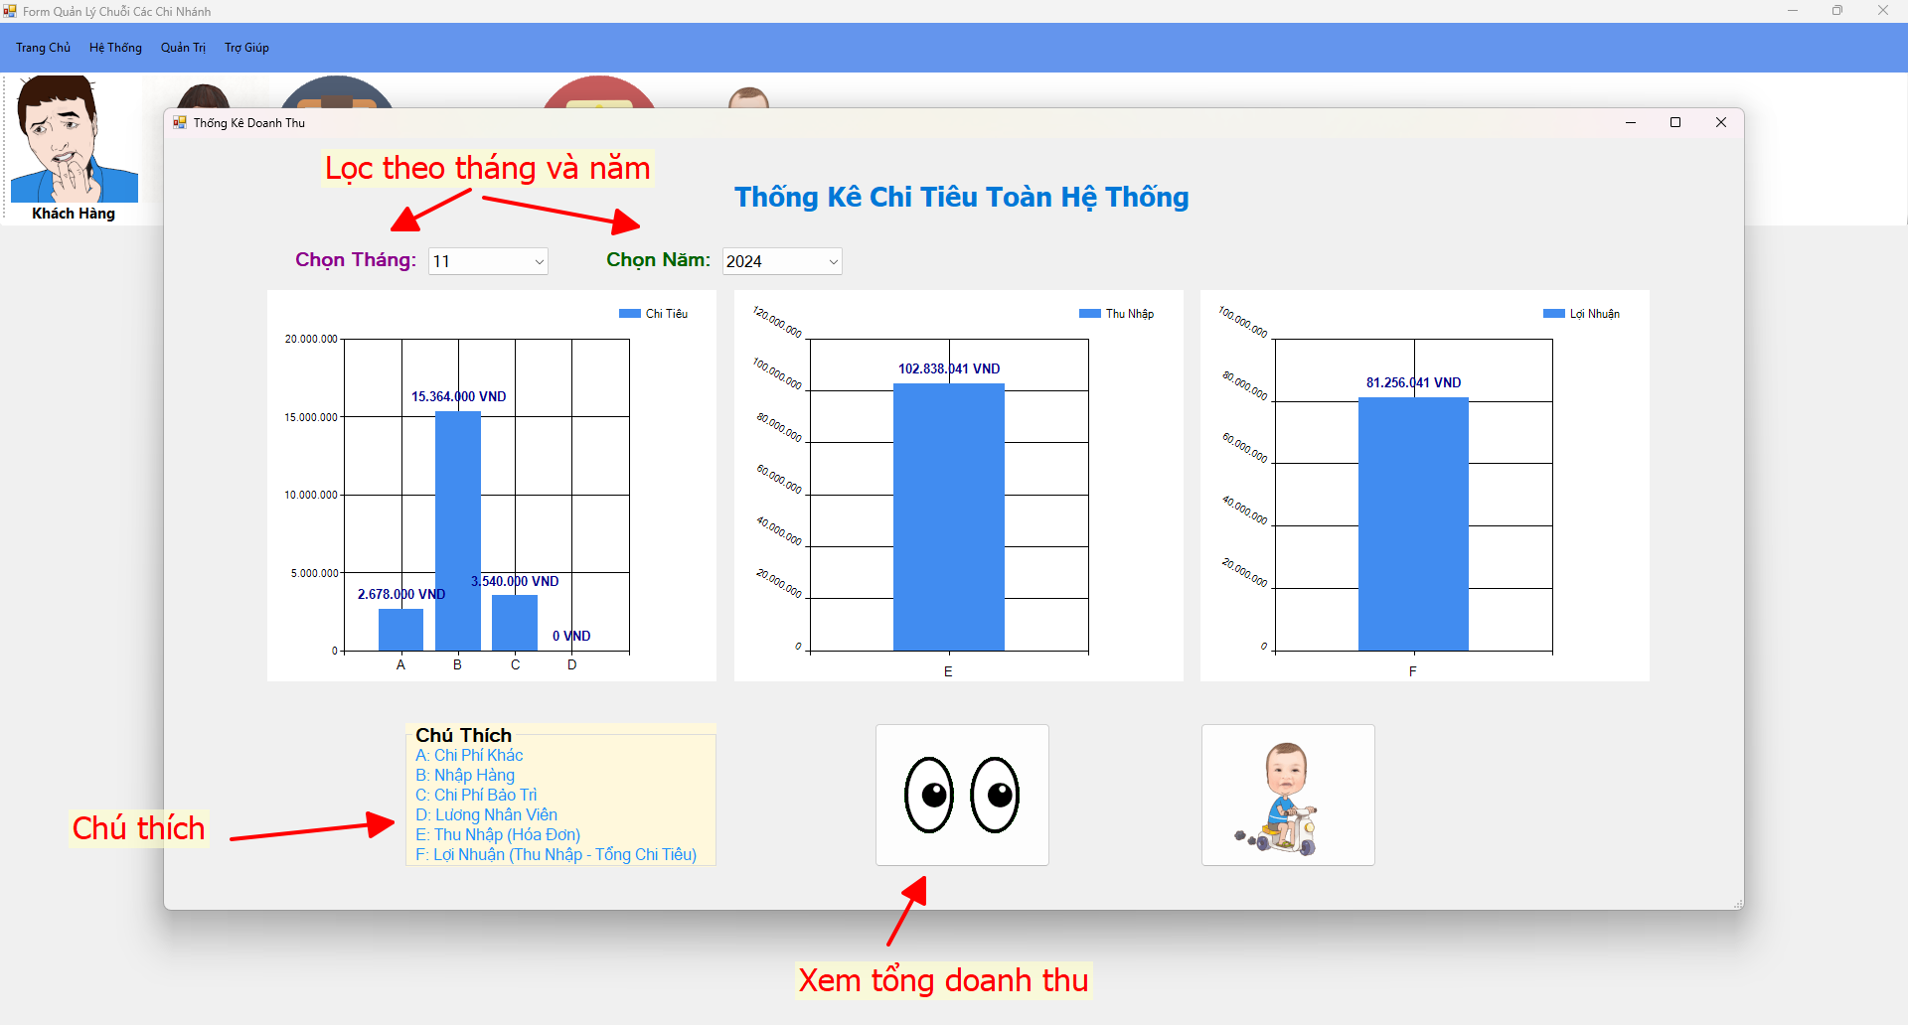

Hình 4. 45 Giao diện thống kê thu chi

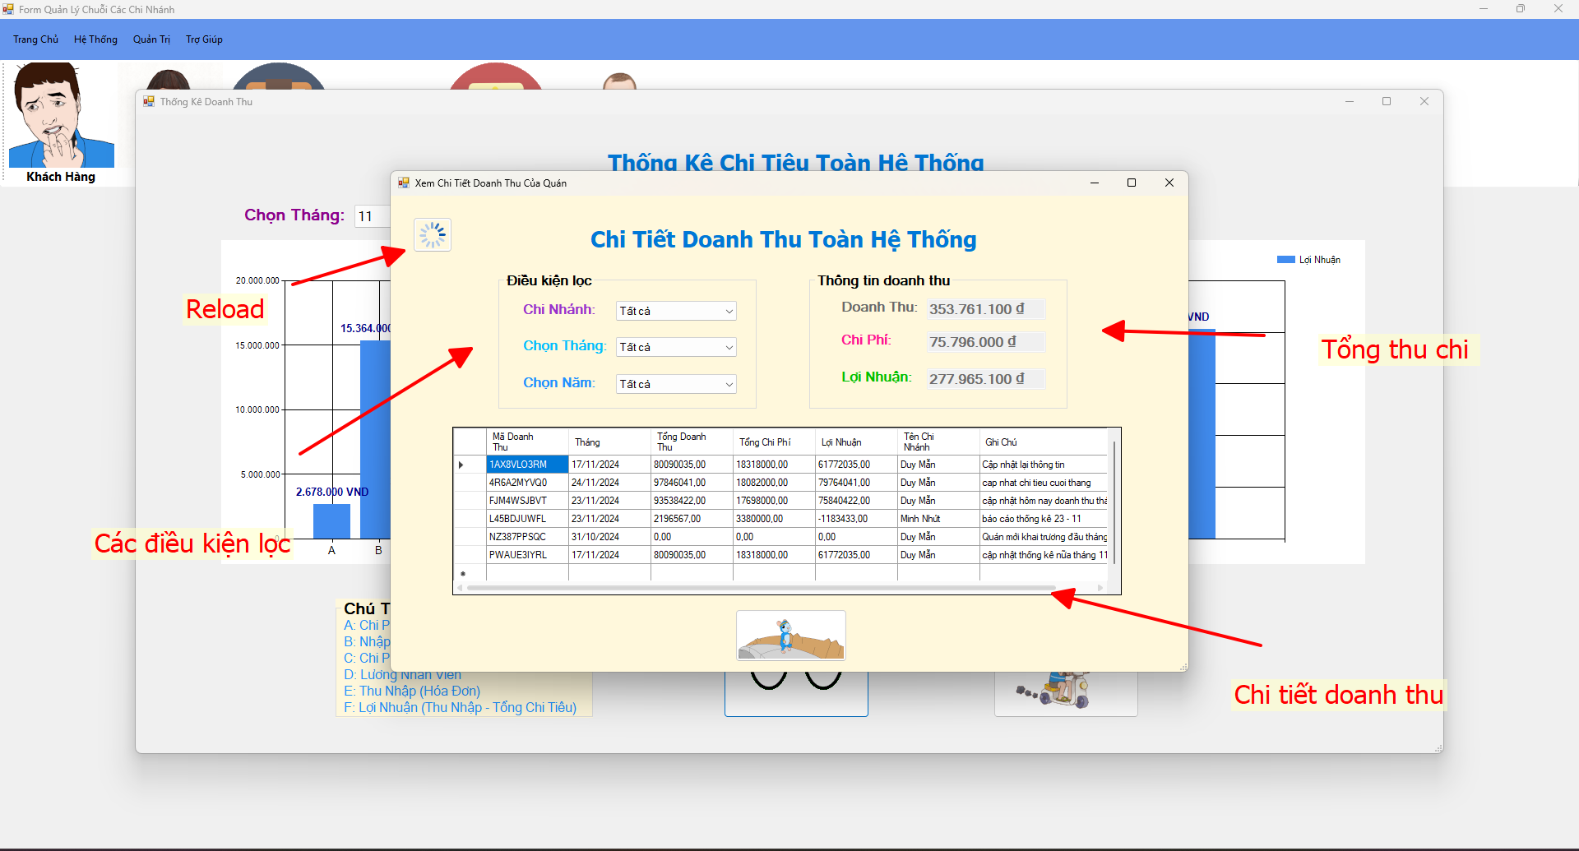

Hình 4. 46 Giao diện thống kê doanh thu toàn hệ thống

* + - 1. Giao diện đánh giá của khách hàng

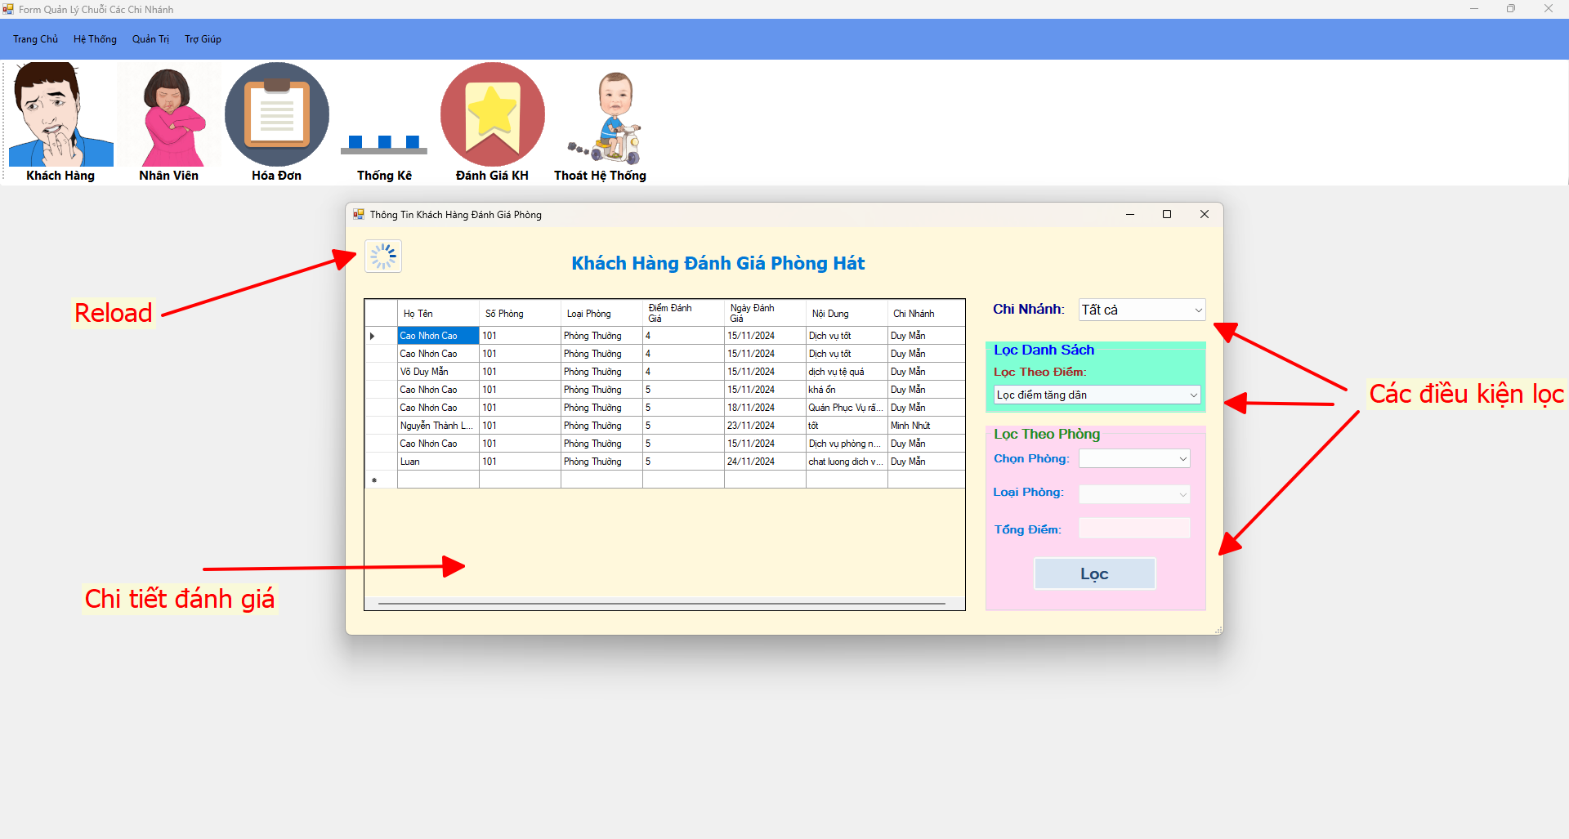

Hình 4. 47 Giao diện xem chi tiết đánh giá của khách hàng

* + 1. Danh mục hệ thống
       1. Giao diện xem hoạt động của hệ thống

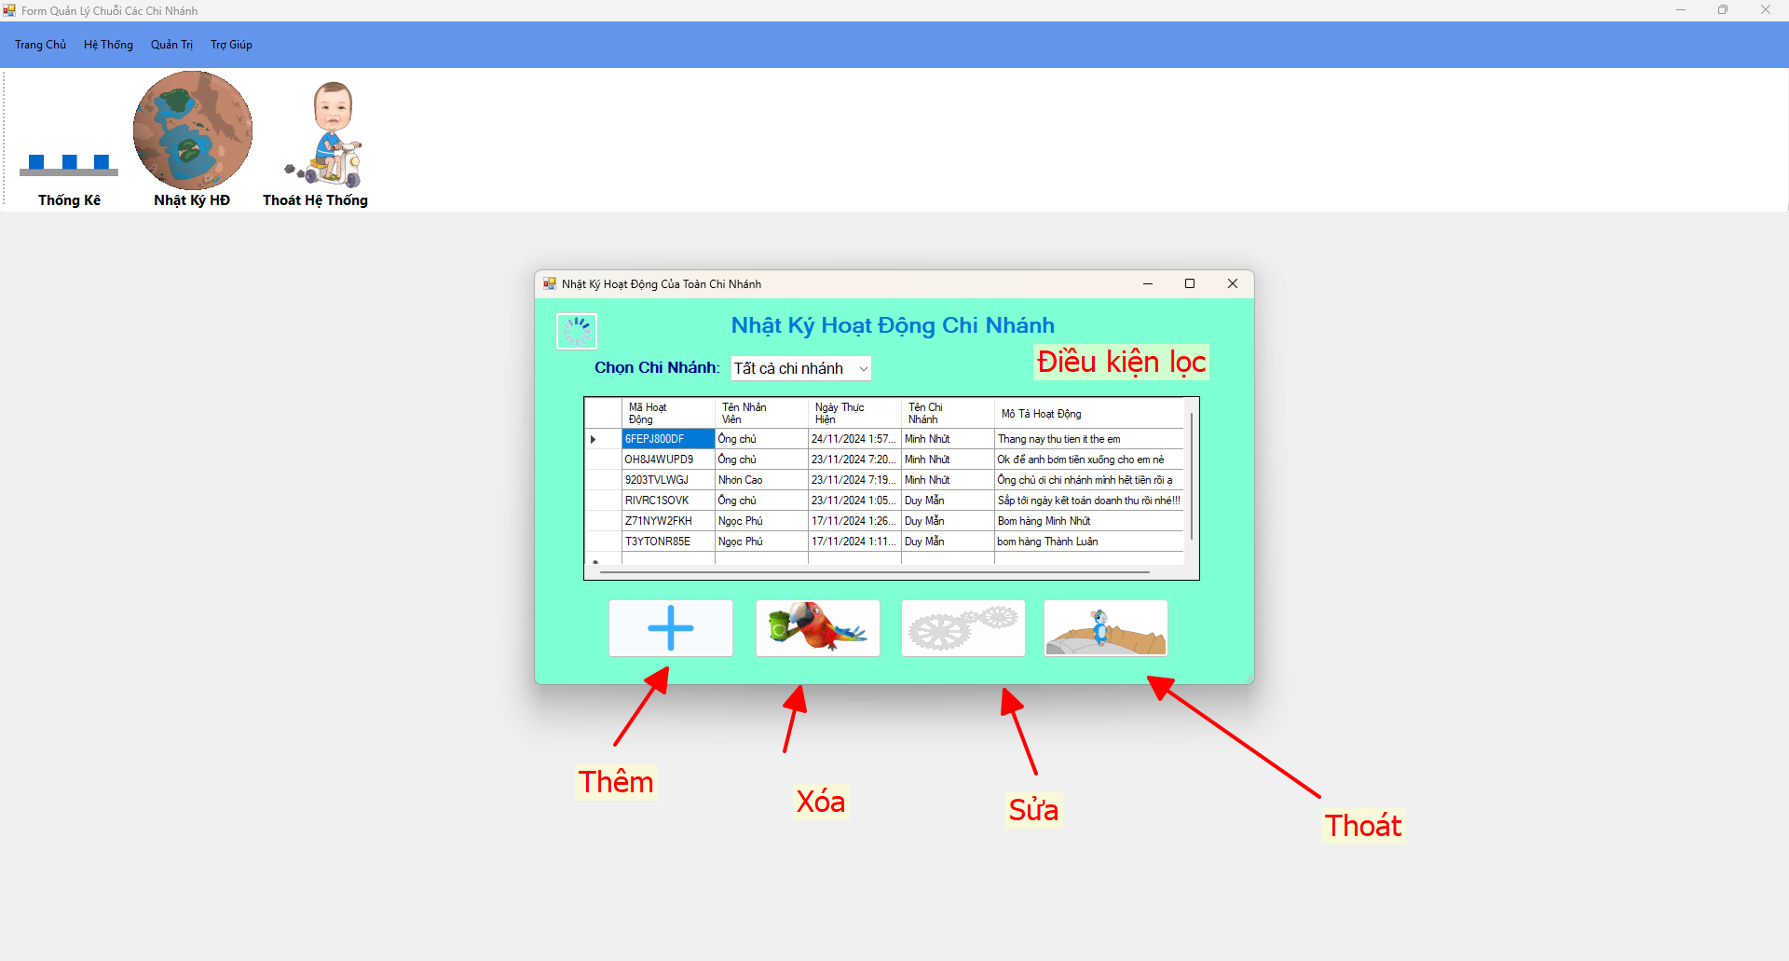

Hình 4. 48 Giao diện xem hoạt động của hệ thống

* + 1. Giao diện quản trị
       1. Giao diện quản lý chi phí trong tháng

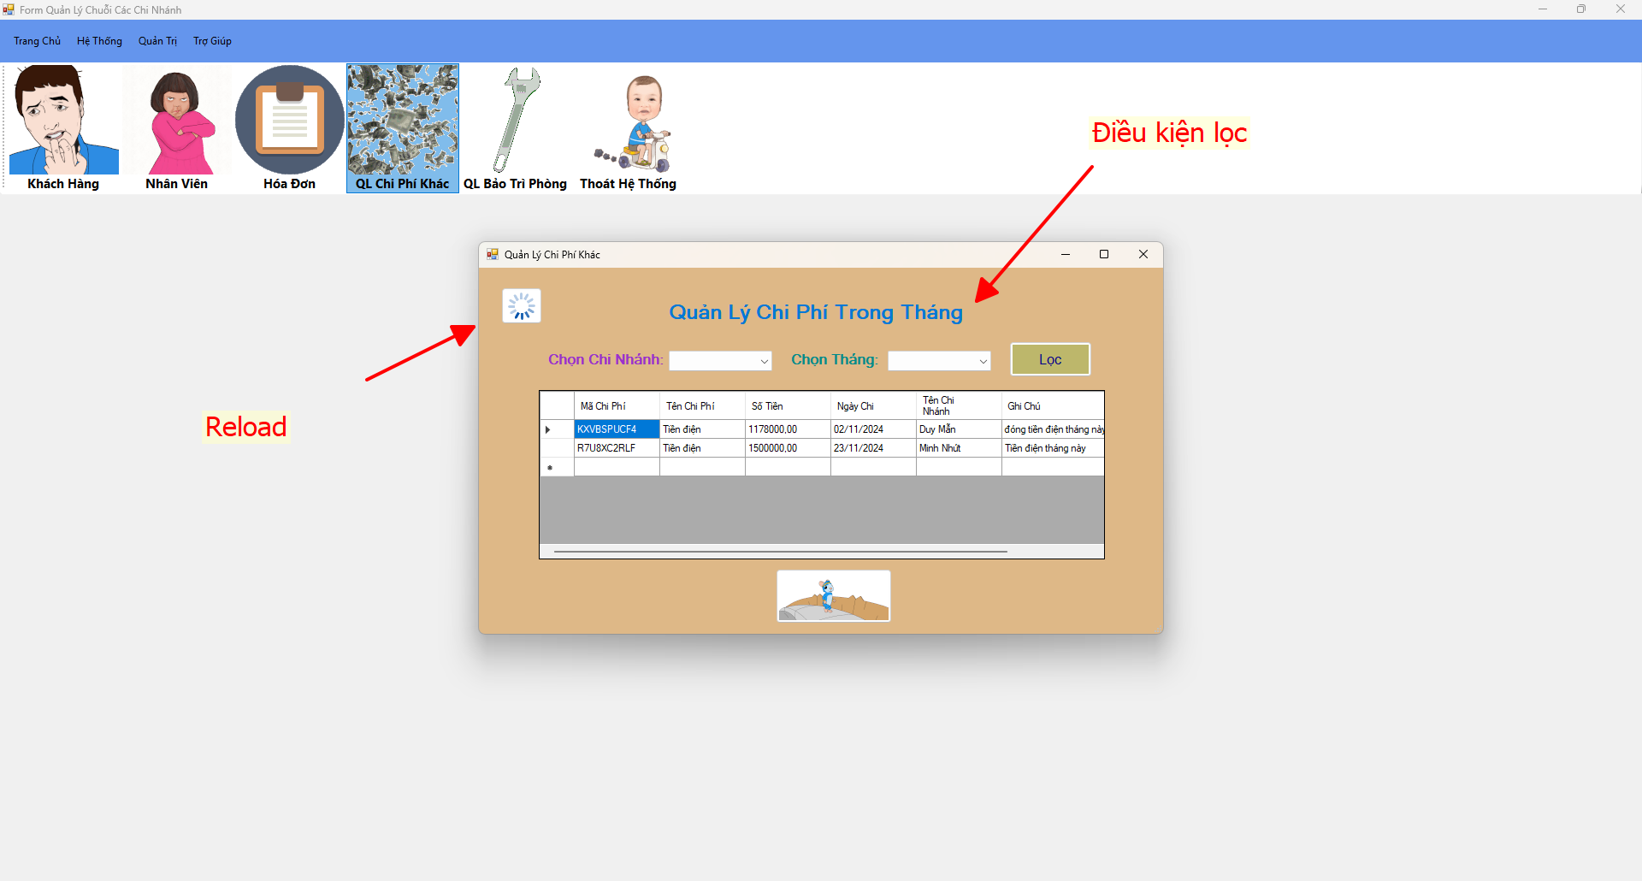

Hình 4. 49 Giao diện quản lý chi phí khác

* + - 1. Giao diện quản lý bảo trì phòng

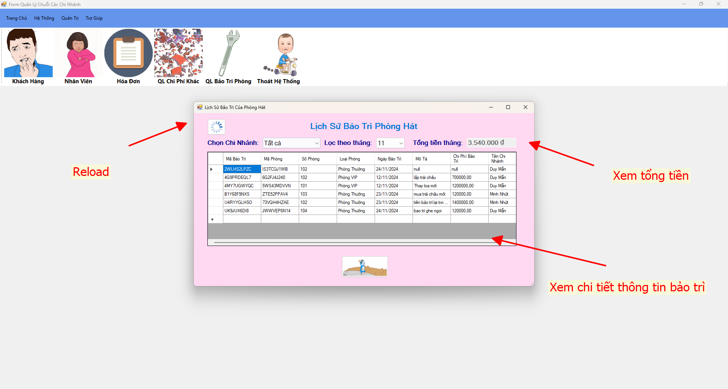

Hình 4. 50 Giao diện quản lý bảo trì phòng hát

* + - 1. Giao diện liên hệ hỗ trợ ký thuật



Hình 4. 51 Giao diện liên hệ hỗ trợ kĩ thuật



Hình 4. 52 Giao diện khi nhấn vào gửi hỗ trợ

1. KẾT LUẬN
   1. Kết Quả Đạt Được

Sau một thời gian nghiên cứu và phát triển, phần mềm quản lý chuỗi karaoke theo mô hình cơ sở dữ liệu phân tán đã hoàn thành. Chúng em đã xây dựng thành công một hệ thống quản lý chuỗi karaoke trực tuyến với các tính năng như quản lý phòng hát, danh sách bài hát, đặt lịch và thanh toán trực tuyến. Hệ thống hỗ trợ người dùng dễ dàng tìm kiếm, xem chi tiết và đặt phòng, đồng thời cung cấp công cụ quản lý cho quản trị viên để theo dõi và điều chỉnh hoạt động kinh doanh hiệu quả. Qua quá trình thực hiện dự án, chúng em đã học hỏi được nhiều kinh nghiệm quý báu trong phát triển ứng dụng web, quản lý dự án và làm việc nhóm. Chúng em tin rằng sản phẩm này sẽ mang lại nhiều tiện ích cho người dùng và đóng góp tích cực vào thị trường dịch vụ giải trí trực tuyến.

* 1. Hướng Phát Triển

Trong tương lai, chúng em sẽ tiếp tục phát triển và mở rộng phần mềm quản lý chuỗi karaoke nhằm đáp ứng tốt hơn nhu cầu của khách hàng và thị trường. Giao diện người dùng sẽ được cải tiến để trở nên thân thiện và trực quan hơn, đồng thời đảm bảo tương thích tốt hơn với các thiết bị di động, mang lại trải nghiệm mượt mà trên mọi nền tảng. Mở rộng các phương thức thanh toán, bao gồm việc tích hợp ví điện tử, chuyển khoản ngân hàng và các cổng thanh toán quốc tế, nhằm mang đến sự tiện lợi và đa dạng cho khách hàng. Hệ thống quản lý và báo cáo sẽ được nâng cấp với các tính năng phân tích dữ liệu chi tiết, hỗ trợ quản trị viên trong việc theo dõi và điều chỉnh chiến lược kinh doanh.

# TÀI LIỆU THAM KHẢO

[1]. Nguyễn Minh Đạo-Lập trình web với ASP.NET xuất bản năm 2014.

[2]. Phạm Hữu Khang - Giáo trình SQL Server 2005 cơ bản và nâng cao (2 cuốn).

[3]. Dotnetguru **“**ASP NET là gì? Tổng quan kiến thức về nền tảng ASP.NET**”** https://dotnetguru.org/tong-quan-asp-net-la-gi/.

[4]. Giáo trình Phân tích và thiết kế hệ thống thông tin. Khoa Kỹ thuật – Công nghệ, trường Đại học Nam Cần Thơ.

# [5].Freetuts **“**C# là gì ? Tổng quan về C#”https://freetuts.net/c-sharp-la-gi-tong-quan-ve-c-sharp-1045.html.